اقتصاد جزئي

المحاضرة الأولى ـ مفاهيم إقتصادية أساسية
تعريف علم الإقتصاد:
تعددت أراء الكتاب في تعريف علم الإقتصاد حتى قيل أن تعاريف علم الاقتصاد تتعدد بتعدد المتخصصين فيه.
من التعاريف المشهوره:
1ـ الإقتصاد هو علم الثروه
2ـ الإقتصاد علم يدرس كيفية تحديد ثمن العماله و رأس المال والأرض وكيفية توزيع الموارد
3ـ الإقتصاد علم يدرس سلوكيات الأسواق الماليه و آليات عملها.
4ـ الاقتصاد علم يدرس ويحلل تأثير السياسات الحكومية والإنفاق الحكومي والضرائب على النمو الاقتصادي
5ـ الاقتصاد علم يدرس انماط التجارة الدولية ويحلل تأثيرالحواجزالجمركية والتجارية وتقلبات اسعار الصرف
6ـ الاقتصاد علم يدرس التنمية في البلدان النامية وخطط التنمية الاقتصادية والاستخدام الكفؤ للموارد.
- دراسة كيف يمكن للمجتمع أن يستخدم موارده النادرة لإنتاج سلع ذات قيمة وتوزيعها بين الأفراد.
- دراسة سلوك الأفراد في سعيهم لإشباع حاجاتهم المتزايدة من الموارد المحدودة
- من بين العلوم الاجتماعية التي تسعى لتفسير المشكلات الاقتصادية ووضع الحدود المناسبة لها.
إلا أن التعريف الذي يتفق عليه معظم الاقتصاديين هو:
الاقتصاد هو العلم الذي يدرس السلوك البشري تجاه تلبية الحاجات البشرية غير المحدودة باستخدام المتاح من الموارد الاقتصادية النادرة.
يتضح من هذا التعريف أن طبيعة المشكلة الاقتصادية التي تواجهها جميع المجتمعات بدرجة متفاوتة تتمثل في:1ـ وجود كميات محدودة من الموارد الاقتصادية
2ـ تقابلها حاجات غير محدودة من السلع والخدمات التي يرغب افراد المجتمع في الحصول عليها.
وهذا ما يعبر عنه الاقتصاديون بمشكلة الندرة لذلك لابد من استغلال الموارد الاقتصادية المتاحة الاستغلال الأمثل من أجل انتاج اكبر كمية ممكنة من السلع والخدمات طبقا لنظام معين من الأولويات تضمن الارتقاء دوما برفاهية المجتمع.
الندرة والاختيار..
الموارد هي كل ما يستخدم في إنتاج السلع والخدمات وتقسم الموارد إلى:
- الموارد الطبيعية: تشمل كل الهبات الربانية وما توجد به الطبيعة كالأرض وما تحمل على سطحها من غابات ومراعي وجبال إلى آخره وما تحويه في باطنها من مختلف المعادن ومن نفط وغاز وما يجري على ظهرها من أنهار وبحار ومحيطات بما فيها من موارد مائية وثروات سمكية وشلالات لتوليد الكهرباء.
- الموارد البشرية: تتمثل في القوى العاملة وما تملكه من معارف ومهارات وهو ما يطلق عليه الاقتصاديون رأس المال البشري وتزيد الموارد البشرية كميا نتيجة للنمو السكاني ونوعيا عن طريق التعليم والتدريب.
لولا ندرة الموارد لما عرف العالم علم الاقتصاد ولا عرف المشكلة الاقتصادية ولتمكنت الشعوب من تحقيق كل تطلعاتها دون قيود او حدود ولكن في اطار محدودية الموارد على النحو الذي قدمناه وفي ظل تعدد الحاجات والرغبات كان لابد من المفاضلة دائما بين البدائل المتنافسة على هذه الموارد واتخاذ قرارات الاختيار لتحقيق اعلى مستوى من الرفاهية في حدود الموارد المتاحة.
المسألة الاقتصادية ..
1ـ الندرة: ترتبط بمحدودية الموارد والسلع المنتجة وبوجود الرغبات المتزايدة بلا حدود والحاجات من طرف كل افراد المجتمع.
2ـ الكفاءة: وترتبط بضرورة التخصيص الأمثل للموارد وتجنب اهدارها او الإسراف في إستهلاكها من خلال اتباع اكثر الطرق كفاءه وذلك لإشباع اكبر قدر من حاجات الأفراد.
أسئلة اقتصادية أساسية ..
يمكن حصر المشكلات التي تواجه كل الاقطار بغض النظر عن طبيعة انظمتها الاقتصادية في ثلاث أسئلة أساسية وهي:
1ـ ماذا يجب ان ينتج الاقتصاد وبأي كميات؟ (ماذا ننتج؟)
يتعلق هذا السؤال مباشرة بندرة الموارد الاقتصادية ومعايير تخصيص الموارد الاقتصادية بين استخدامات المختلفة للقطاعات الاقتصادية في المجتمع.
2ـ ماهي الطريقة المثلى للإنتاج؟ (كيف ننتج؟)
ينصب هذا السؤال على اختيار تقنية الانتاج المثلى وتتنوع تقنيات الانتاج بين كيفية العمل وكثيفة رأس المال اعتمادا على العنصر الأكثر وفرة.
3ـ كيف يتم توزيع الإنتاج بين افراد المجتمع؟ (لمن ننتج؟)
يتصل هذا السؤال بمدى عدالة توزيع الدخل الذي يعتبر مؤشرا لما يتمتع به أفراد المجتمع من رفاهية. فآلية السوق الحر تأمن تحقيق الكفاءة في استغلال الموارد أي الكفاءة الإنتاجية لكنها لا تضمن تحقيق التوزيع العادل للدخل بين افراد المجتمع من الوسائل التي تضمن التوزيع العادل برامج الضمان الاجتماعي وتشريعات الحد الأدنى للأجور وبرامج الرعاية الاجتماعية ودعم اسعار السلع والخدمات الأساسية.
النظم الاقتصادية ..
النظم الاقتصادية هي محاولة للإجابة على الأسئلة الاقتصادية السابقة وهنالك ثلاثة نظم اقتصادية مشهورة:
1ـ النظام الرأسمالي (اقتصاد السوق) 2ـ النظام الاشتراكي (الاقتصاد المخطط) 3ـ النظام الاقتصاد الاسلامي (الاقتصاد المختلط).
النظام الرأسمالي (اقتصاد السوق) ..
يتميز النظام الرأسمالي بالسمات الآتية:
- سيادة الملكية الخاصة لعناصر الإنتاج ويعطي لكل فرد الحق في امتلاك ما يشاء من السلع الانتاجية والاستهلاكية دون ان يفرض اية قيود على حريته في التملك او الانفاق او استغلال ثروته.
- سيادة آلية السوق في تحديد الانتاج والاسعار وغياب الدور الحكومي.
- تقديم مصلحة الفرد على مصلحة الجماعة وتمنح الفرد الحرية المطلقة مما آل الى التفاوت الطبقي والفوارق في الدخول والثروات.
- النظام يقوم على فلسفة ان الفرد وحريته هي محور الوجود.
النظام الاشتراكي (الاقتصاد المخطط) ..
يتميز النظام الاشتراكي بالسمات الآتية:
- سيادة الملكية العامة لعناصر الانتاج (لا يسمح للفرد أن يمتلك وسائل الانتاج)
- سيادة دور الدولة وجهاز التخطيط في اتخاذ القرارات الاقتصادية مثل الانتاج والتوظيف والتوزيع.
- تولي الاشتراكية اهتمامها بتقديم مصلحة الجماعة على مصلحة الفرد وتصادر الحرية الاقتصادية للأفراد وتحظر الملكية الشخصية الأمر الذي قاد مجتمعاتها الى شل المبادرات وتعطيل دور الابداع.
النظام الاسلامي (الاقتصاد المختلط) ..
يتميز النظام الاسلامي بالسمات الآتية:
- ينفرد الاقتصاد الاسلامي ـ بموقفه المتميزـ بالتوفيق بين مصالح الفرد والجماعة ورعاية كل من المصلحتين في توازن بينهما فهو اذ يعترف بحرية الفرد يضع لها الضوابط الكفيلة بدرء وقوع الأضرار على الجماعة.
- يؤمن بآلية السوق في تحديد الانتاج والاسعار.
- الرقابة في الاقتصاد الاسلامي رقابة مزدوجة (رقابة الله ورقابة الدولة) والنظم الأخرى ليس لديها الا رقابة خارجية رقابة واحدة (رقابة الدولة والمجتمع).
دليل:} وقل اعملوا فسيرى الله عملكم ورسوله والمؤمنون وستردون الى عالم الغيب والشهادة فينبئكم بما كنتم تعملون {(105) التوبه.
المشكلة الاقتصادية ..
مشكلة الندرة محدودية الموارد من جهة وتعدد الحاجات البشرية من جهة أخرى. حتمت على المجتمع المفاضلة بين البدائل من السلع الواجب انتاجها واتخاذ قرار الاختيار كأمر حتمي في مواجهة مشكلة الندرة.
استعان الاقتصاديون بأداة تحليلية بسيطة لعرض عملية الاختيار بين البدائل المختلفة في الانتاج. وتعرف هذه الأداة التحليلية بنموذج منحنى إمكانيات الإنتاج أحد أبسط وأقوى النماذج الاقتصادية.
تكلفة الاختيار ..
في ظل ندرة الموارد نجد أن التكلفة الحقيقية لاختيار احد البدائل (أ) مثلا هي مقدار ما يضحي به من البديل الآخر (ب) في سبيل الحصول على البديل الأول. ويعبر الاقتصاديون عن التكلفة الحقيقية لاختيار احد البدائل بتكلفة الفرصة البديلة ويعني هذا المصطلح في حالة المفاضلة بين الاستخدامات البديلة لأحد الموارد بالعائد الذي يمكن الحصول عليه من استغلال المورد المتاح في أفضل الاستخدامات البديلة.
قاعدة الاختيار ..
يعتمد اتخاذ قرار الاختيار بين البدائل على مقرنة المنافع الحدية أو الاضافية المتوقعة من اتخاذ قرار الاختيار بالتكلفة الحدية أو التضحية الحدية المترتبة على ذلك والقاعدة في هذه الحالة أن يتخذ القرار باختيار التوسع في نشاط معين فقط إذا كانت المنافع الحدية المتوقعة اكبر من التكاليف الحدية المتوقعة .
منحنى إمكانيات الانتاج ..
يعتبر منحنى إمكانيات الانتاج من أبسط وأهم النماذج الاقتصادية التي يستخدمها الاقتصاديون لتبسيط شرح وتفهم الكيفية التي تتم بها المفاضلة والاختيار بين بدائل الانتاج المتنافسة على الموارد النادرة.
ينتج الاقتصاد الاف السلع والخدمات التي تتنافس في انتاجها على الموارد النادرة. وبسبب ندرة الموارد فإن زيادة الانتاج في أي فرع من فروع الانتاج انما يتم على حسب النقص في انتاج بعض الفروع الاخرى.
الفروض الأساسية لنموذج منحنى امكانيات الانتاج:
- الاقتصاد ينتج سلعتين فقط، الغذاء والكساء.
- الاقتصاد يملك عدد ثابت من العمال وهو المورد الوحيد اللازم للانتاج.
- المستوى التقني ثابت لا يتغير أي ليس هناك أي تطور تقني.
- مورد العمل يستخدم استخداما كاملا وكفء في الانتاج.
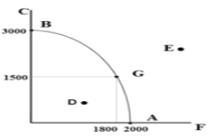
- النقطة (ِA) تمثل أقصى انتاج ممكن من (F).
- النقطة (B) تمثل اقصى انتاج ممكن من (C).
- النقطة (G) تشير الى انتاج ممكن وتتحقق معه الكفاءة في الانتاج.
الدليل على تحقق الكفاءة في الانتاج ان المجتمع في هذه الحالة غير قادر على اعادة تخصيص مورد العمل ليحصل على انتاج اكبر من احد السلعتين الا اذا تم ذلك على حساب خفض انتاج السلعة الاخرى.
- النقطة (D) تشير الى توليفة انتاجية ممكنة من السلعتين لا تحقق الكفاءة في الانتاج.
فعند (D) هناك وحدات عاطلة من مورد العمل او انها مستغلة بالكامل ولكن بطريقة غير كفؤة.
- (E) تشير الى مستويات من الانتاج لا يمكن لهذا الاقتصاد تحقيقها في ظل فرضية ثبات مورد العمل وثبات المستوى التقني.
والجدول التالي يوضح مفهوم تكلفة الفرص البديلة استنادا الى بيانات افتراضية عن الخيارات المتاحة لإنتاج توليفات مختلفة من السلع الاستهلاكية والسلع الانتاجية.
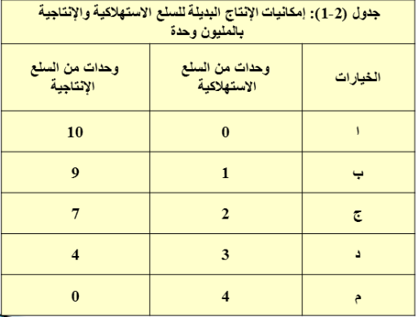
النمو الاقتصادي ..
إن استمرار النمو الاقتصادي امر مرهون بإمكانية تحقيق كل من :
- تنمية الموارد كميا: باستصلاح الاراضي او تنمية الموارد النفطية وتنمية كل من رأس المال البشري ورأس المال المادي.
- تنمية الموارد نوعيا: بالتقدم التقني ويتم بالاستثمار في البحوث والتطوير بهدف استخدام تقنيات احدث في الانتاج.
} طبعا لا يمكن ان يتوقف الاقتصاد عند حدود معينة بل يرقى باستمرار مما يؤدي الى ما يسمى النمو الاقتصادي. والذي يقاس بمعدل نمو الناتج المحلي الاجمالي الحقيقي لكن المؤشر الأهم هو الرفاهية المادية الفردية والتي تقاس عندما نأخذ عدد السكان بعين الاعتبار. واذا كانت نسبة النمو الاقتصادي تفوق معدل النمو السكاني فمن المحتمل ان يتحسن الدخل الفردي مما يزيد في رفاهية المجتمع. ويبرر النمو الاقتصادي من خلال اتساع منحنى الكفاءة الاقتصادية. مما يقتضي تنمية الموارد (الطبيعية، البشرية، الرأسمالية) باستصلاح الأراضي الفلاحية والتنقيب عن الثروات وتنمية الرأسمال البشري والمالي عبر عدة مسارات استثمارية{
إن استثمار النمو الاقتصادي امر مرهون بإمكانية تحقيق كل من:
- تنمية الموارد الطبيعية والمادية، ويتم ذلك بالاستمرار في استصلاح المزيد من الاراضي الزراعية او تنمية الموارد النفطية عن طريق التنقيب عن هذه الثروات وتنمية كل من رأس المال البشري والمادي.
- التقدم التقني، ويتم بالاستثمار في البحوث والتطوير بهدف استخدام تقنيات احدث في الانتاج او تجويد الانتاج او تصميم الات ومعدات اكثر كفاءة وعن طريق نقل التقنية من خلال الاستثمارات المشتركة والاجنبية او عن طريق شراء حقوق ملكية تقنيات تم تطويرها في دول اخرى.
} ويظهر النمو الاقتصادي بيانيا بانتقال منحنى امكانيات الانتاج الى الخارج كما في الشكل التالي{
}ملاحظة: يشير تحدب منحنى الكفاءة الى ان التضحية تكون لها تكلفة بديلة متزايدة وتساعد هذه الفرضية على اهمية الاختيار الدقيق والأمثل لإنتاج السلع{
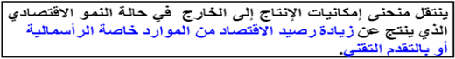
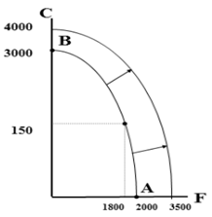
دورة تدفق الانتاج والدخل ..
يعتمد الأداء الاقتصادي على تدفق عناصر الانتاج والدخل والسلع بين عدة اقطاب من اهمها: الأسر، المؤسسات الانتاجية، الحكومة، المصارف، وباقي العالم. ويتم التداول فيما بينها عن طريق آلية السوق: مثل سوق عناصر الانتاج، سوق السلع والخدمات.
تتسع هذه التدفقات اذا ازداد مجموع الأنفاق، بحيث يؤدي الى زيادة مستوى الاستخدام والانتاج (العرض)،
وبالتالي ارتفاع معدل النمو الاقتصادي. بينما اذا انخفض الانفاق الكلي فسوف يؤدي الى انخفاض مستوى الاستخدام والانتاج وبالتالي هبوط معدل النمو وحدوث ركود اقتصادي
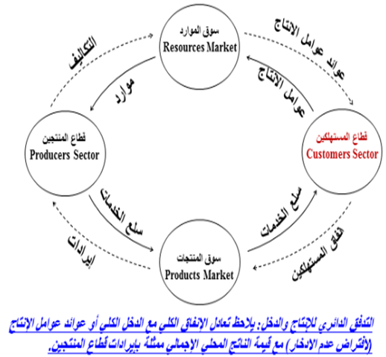
الكفاءة & حرية التسوق ..
- عندما يتفاعل الطلب مع العرض تبعا لدوافع المصالح الخاصة لكل طرف ويمكن أن يتحقق التوازن في السوق كلما أفرز التفاعل أسعارا وكميات توازنيه. بمعنى ان المستهلك قد حصل على تلبية حاجاته من المنافع المادية كما حقق المنتج ما يسعى اليه من الربح.
- تمثل الاسعار اشارات (مؤشرات) لدرجة الندرة النسبية للسلع تحت العرض والطلب كما تعتبر أداة لتوزيع الكمية المحدودة من السلع المنتجة بين عدد من المشترين.
- إذا تحققت هذه الأداة بشكل أمثل عندئذ يعبر السوق الحر عن التخصيص الأمثل للموارد والذي يبدأ بالكفاءة الانتاجية مع تقليص التكاليف الى الحد الادنى وينتهي بالكفاءة بالتوزيع:MU*≡MC*
- في حين قد يبطل التدخل الحكومي (مثل التسعير الجبري او فرض الضرائب على السلع في مرحلة الانتاج والتسويق) التفاعل الذاتي للإستعدال في الاسواق مما يعيق التخصيص الكفء للموارد ويؤدي الى تدني الكفاءة وتراجع الرفاهية في المجتمع.
- ولقد فشل النظام الموجه الذي يسيطر على مكونات النشاط الاقتصادي لأنه لا يستطيع ان يعوض الحوافز البشرية التي جبل عليها الإنسان لكن نظام السوق لا يمكن ان يترك لذاته مما قد يؤدي في بعض الحالات الى سوء تخصيص الموارد وانعدام الكفاءة الشاملة في الاقتصاد.

المحاضرة الثانية و الثالثة ـ الطلب والعرض وتوازن السوق
السوق:Market
يعرف السوق في الاقتصاد بأنه تفاعل قوى الطلب والعرض من خلال تواجد مجموعات من المشترين يمثلون جانب الطلب والبائعين ويمثلون جانب العرض.
آلية عمل السوق:
- أطلق الاقتصادي الشهير آدم سميث (1776م) اسم اليد الخفيةInvisible Hand) ) على آلية السوق. ويقصد بذلك التفاعل الطبيعي بين قوى العرض والطلب في الأسواق و الذي ينجم عن تحديد للأسعار والكميات دون أي تدخل حكومي.
- يؤدي هذا التفاعل والذي يعتبر القوة الأساسية المحركة للأسواق إلى إعلان ندرة السلع وبالتالي تحديد أسعارها النسبية.
الطلب:
- اصطلاحا يعبر الطلب عن الكميات المختلفة من سلعة معينة التي يرغب المستهلك فيها ويقدر على شرائها عند مستويات مختلفة من الأسعار.
- نظريا يتحقق الطلب عند استكمال الرغبة في سلعة ما والقدرة على اقتنائها والمعلومة حول مواصفات السلعة.
- قانون الطلب يعبر عن وجود علاقة عكسية بين سعر السلعة والكمية المطلوبة منها. ويمكن صياغة هذه العلاقة عبر جدول الطلب ومنحنى (أو خط) الطلب ومعادلة رياضية للطلب.
- ملاحظة: نفترض أن باقي العوامل المؤثرة في الطلب تبقى على حالها دون تغيير.
الطلب: Demand :
يُعرف الطلب على أنه : الكميات المختلفة من سلعة معينة التي يكون المستهلك راغباً وقادراً على شرائها عند مستويات مختلفة من الأسعار. (مع بقاء باقي العوامل المؤثرة في الطلب على حالها دون تغيير).
من تعريف الطلب يتضح وجوب توفر شرطان أساسيان لوجود الطلب:
1ـ الرغبة في الشراء 2ـ القدرة على الشراء
قانون الطلب (The Law of Demand):
ينص قانون الطلب على وجود علاقة عكسية بين سعر السلعة والكمية المطلوبة منها عند ثبات جميع العوامل الأخرى المؤثرة في الطلب. فالمستهلكون يشترون كميات أكبر من السلعة عندما ينخفض سعرها، وكميات أقل إذا ما ارتفع سعرها، وذلك إذا ما بقيت العوامل الأخرى المؤثرة في الطلب على حالها دون تغيير.
ويمكن التعبير عن هذه العلاقة العكسية بين السعر والكمية المطلوبة( قانون الطلب) باستخدام:
1ـ جدول الطلب. 2-أو بيانياً بمنحنى الطلب. 3- أو رياضياً باستخدام دالة الطلب.
جدول الطلب:
جدول الطلب هو جدول يضم مستويات مختلفة من أسعار السلعة أو الخدمة تقابلها الكميات المطلوبة بواسطة المستهلك عند كل مستوى منهاالجدول أدناه يمثل الطلب على السلعة (X) حيث يظهر في العمود الأول سعر السلعة والعمود الثاني الكميات المطلوبة منها ونلاحظ العلاقة العكسية بين مستوى السعر والكمية المطلوبة حسب ما نص عليه قانون الطلب:
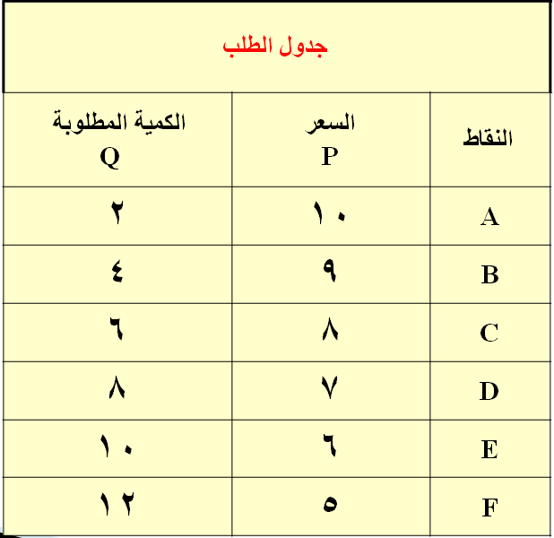
منحنى الطلب:
يمكننا تمثيل الأرقام الواردة بالجدول بيانياً بمنحنى الطلب، كل نقطة على هذا المنحنى زوج من السعر والكمية المطلوبة. ينحدر منحنى الطلب من أعلى اليسار إلى أسفل جهة اليمين بميل سالب يبين العلاقة العكسية بين المحورين السعر والكمية المطلوبة (قانون الطلب) كما في الشكل التالي ..
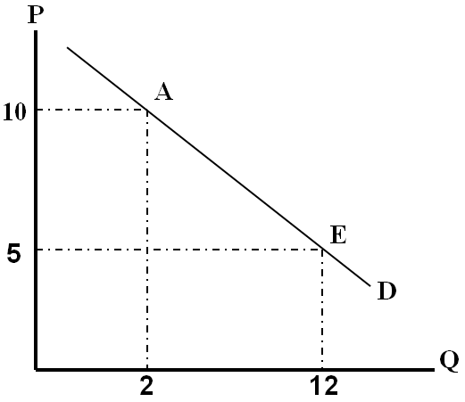
منحنى الطلب يوضح العلاقة العكسية بين السعر والكمية المطلوبة عند ثبات باقي العوامل المؤثرة في الطلب (الميل السالب).
العوامل المحددة للطلب:
1ـ سعر السلعة:
قانون الطلب لا يعبر عن مجرد علاقة رياضية بين الكميات المطلوبة والأسعار كما تعكسها جداول ومنحنيات الطلب، وإنما يعبر في الواقع عن علاقة سلوكية تستند إلى تفسير منطقي للسلوك العقلاني (الرشيد) للمستهلك، ينسجم مع هدفه في الحياة وهو إشباع أقصى ما يمكن من حاجاته أو تعظيم منفعته (رفاهيته) في حدود دخله.
إن تغير سعر السلعة يتولد عنه أثران كلاهما يدعم العلاقة العكسية بين السعر والكمية المطلوبة، هما:
أثر الدخل:
لكل مستهلك قدرة مالية يمثلها دخله المتاح للإنفاق. فإذا انخفض سعر السلعة يصبح المستهلك قادراً على شراء كميات أكبر من السلعة التي انخفض سعرها ومن أي سلعة أخرى عن ذي قبل. ذلك لأن القوة الشرائية للدخل ترتفع بانخفاض السعر فتمكنه من طلب كميات أكبر، وتنخفض القوة الشرائية بارتفاع السعر فتجبر المستهلك على طلب كميات أقل.
أثر الإحلال:
يؤدي تغير سعر سلعة ما مع ثبات أسعار السلع الأخرى إلى تغير الأسعار النسبية للسلع، وهذا ما يحفز المستهلك على إحلال السلعة التي ينخفض سعرها النسبي محل السلع الأخرى البديلة لها في الاستهلاك، وهو ما يطلق عليه أثر الإحلال لتغير الأسعار.
2ـ الدخل:
عموماً تكون العلاقة موجبة أو طردية بين الدخل والكمية المطلوبة من السلع الاعتيادية. فيزداد الطلب على السلعة بزيادة الدخل وينخفض الطلب على السلعة.
إلا أن هناك بعض السلع التي يتأثر الطلب عليها عكسياً بزيادة الدخل، حيث تؤدي زيادة الدخل إلى انخفاض الطلب عليها وتسمى بالسلع الرديئة أو السلع الدنيا وهي غالباً من السلع متدنية الجودة حيث يميل المستهلك نحو تقليص استهلاكه من هذه السلع والخدمات مع ارتفاع دخله بالتحول بطلبه إلى سلع ذات جودة أعلى.
3ـ أسعار السلع الأخرى:
السلع البديلة(Substitutes):
ويقصد بالسلع البديلة، السلع التي يمكن للمستهلك استبدالها بعضها البعض لإشباع الحاجة أو الرغبة نفسها. فإذا كانت العلاقة استبدالية بين سلعتين على هذا النحو، فإن ارتفاع سعر أحدهما يؤدي إلى زيادة الطلب على السلعة الأخرى.
السلع التكميلية (Complementary):
يقصد بالسلع التكميلية (تلك السلع المرتبطة ببعضها البعض في الاستهلاك، ولا يجدي استهلاك أحدهما دون الآخر في إشباع رغبة المستهلك كما هو الحال بالنسبة للشاي والسكر فارتفاع سعر أحدهما يؤدي بطبيعة الحال إلى انخفاض في الكمية المطلوبة منها، وبالتالي انخفاض الطلب على السلعة الأخرى المتكاملة معها في الاستهلاك.
4ـ أذواق المستهلكين:
تتغير عادة أذواق المستهلكين (Tastes) أو تفضيلاتهم بمرور الزمن نتيجة لتغير العادات الاستهلاكية في المجتمع. ونتيجة للتغير في الأذواق يزيد الطلب على سلع التي يميل المستهلك نحوها، ويقل الطلب على سلع أخرى أصبحت غير مرغوبة من وجهة نظر المستهلك.
5ـ توقعات المستهلكين:
يتأثر الطلب على أي سلعة بالأسعار المتوقعة (Expected Prices) للسلعة في المستقبل. فالطلب على السلعة في الوقت الحاضر ينخفض إذا كان من المتوقع انخفاض سعرها المتوقع في المستقبل. ويزيد الطلب على السلعة في الوقت الحاضر، إذا توقع المستهلكون أن يرتفع سعر السلعة في المستقبل.
6ـ عدد المستهلكين:
يعبر طلب السوق على أي سلعة عن مجموع الكميات التي يطلبها أفراد المجتمع عند كل مستوى للسعر. لذا فإن الزيادة في عدد المستهلكين الناتجة عن النمو السكاني الطبيعي أو الهجرات أو المناسبات الاجتماعية لابد وأن تؤدي جميعها إلى زيادة الطلب على مختلف السلع والخدمات.
التغير في الكمية المطلوبة والتغير في الطلب :
يجب التمييز بين التغيرات التي تترتب على التغير في سعر السلعة ذاتها، والتغيرات التي تنشأ عن التغير في واحد أو أكثر من العوامل الأخرى المؤثرة في الطلب (العوامل الناقلة).
التغير في الكمية المطلوبة:
ينشأ التغير في الكمية المطلوبة نتيجة للتغير في سعر السلعة ذاتها عند ثبات باقي العوامل المؤثرة في الطلب. ويوضح بيانياً بالتحرك على طول منحنى الطلب من نقطة إلى أخرى.
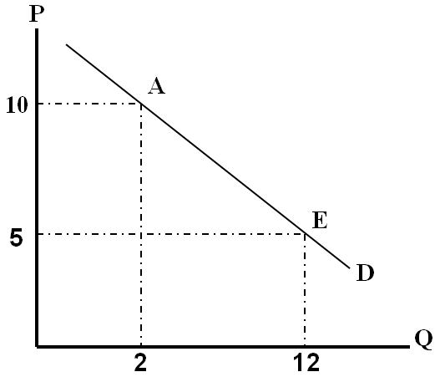
التغير في الطلب:
وينشأ التغير في الطلب عن التغير في أحد العوامل الأخرى بخلاف سعر السلعة ذاتها، ويوضح بيانياً بانتقال منحنى الطلب إلى جهة اليمين أو إلى جهة الشمال. والشكل يوضح الزيادة في الطلب بانتقال منحنى الطلب إلى جهة اليمين.
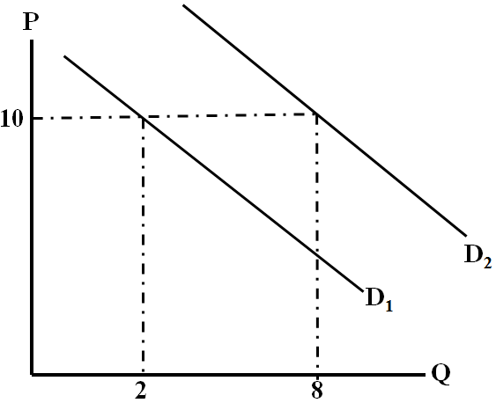
أدت زيادة الدخل إلى زيادة الطلب حيث انتقل المنحنى D₁ إلى جهة اليمين إلى D₂ ، فزادت الكمية المطلوبة عند سعر 10 من وحدتين إلى ثمان وحدات.
العرض(Supply) :
يعبر العرض عن رغبة واستعداد المنتجين لتزويد السوق بالكميات المختلفة من السلعة استجابة لمستويات السعر السائدة في السوق، عند ثبات باقي العوامل المؤثرة في العرض.
اصطلاحا يعبر العرض عن كميات من سلعة معينة والتي يقبل المنتج تقديمها إلى السوق بناءا على مستويات الأسعار السائدة.
نظريا يتحقق العرض عند استعداد وقدرة المنتج على تزويد السوق بسلعة ما بكميات معينة وذلك تبعا للأسعار السائدة والمعلومات حول مواصفات السلعة.
قانون العرض يعبر وجود علاقة طردية بين سعر السلعة والكمية المعروضة منها. ويمكن صياغة هذه العلاقة عبر جدول العرض ومنحنى (أو خط) العرض ومعادلة رياضية للعرض.
ملاحظة: نفترض أن باقي العوامل المؤثرة في العرض تبقى على حالها دون تغيير.
قانون العرض (The law of Supply) :
ينص قانون العرض على أن المنتجين يعرضون كميات أكبر من السلعة عند زيادة السعر، وكميات أقل عند انخفاض السعر، وذلك عندما تكون باقي العوامل المؤثرة في العرض ثابتة دون تغيير.
العلاقة بين السعر والكمية المعروضة علاقة طردية أو موجبة. وترجع العلاقة الموجبة بين السعر والكمية المعروضة إلى سببين هما :
أولاً : أن ارتفاع سعر السلعة بالنسبة إلى أسعار السلع الأخرى، يحفز المنتجين في سعيهم إلى تحقيق أقصى ربح ممكن، على زيادة الموارد المستخدمة في إنتاج السلعة التي ارتفع سعرها النسبي، وخفض كمية الموارد المستخدمة في إنتاج السلع التي انخفضت أسعارها النسبية.
ثانياً : كما أوضحنا في الفصول السابقة، فإن تكلفة الفرصة البديلة (التكلفة الحدية) تتزايد بزيادة الإنتاج، لذا فإن المنتجين يقبلون على زيادة إنتاجهم أو الكمية المعروضة من أي سلعة فقط إذا ما ارتفع سعرها في السوق بحيث يغطي على الأقل تكلفة إنتاج الوحدة الإضافية.
يمكن التعبير عن العلاقة الطردية بين السعر والكمية المعروضة باستخدام:
ـ جدول العرض - بيانياً بمنحنى العرض ـ رياضياً باستخدام دالة العرض.
جدول العرض :
جدول العرض هو جدول يضم مستويات مختلفة من أسعار السلعة أوالخدمة تقابلها الكميات المعروضة بواسطة المنتجين عند كل منها.
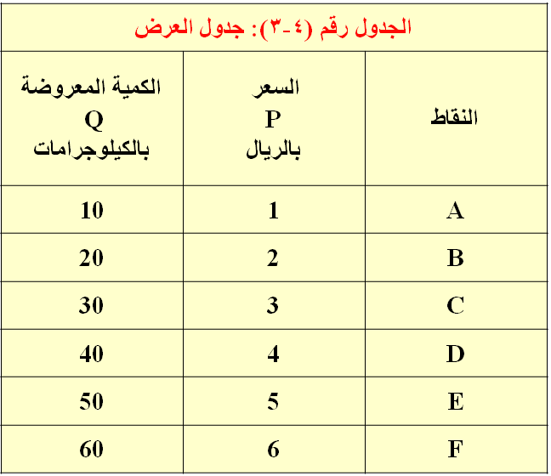
منحنى العرض:
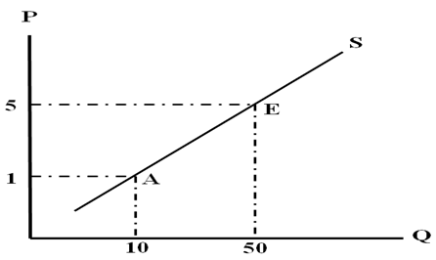
يصور منحنى العرض العلاقة الموجبة بين السعر والكمية المعروضة، حيث تؤدي زيادة (نقصان) السعر إلى زيادة (نقصان) الكمية المعروضة.
العوامل المحددة للعرض:
سعر السلعة:
أن للسعر أثراً إيجابياً على الكمية المعروضة من السلعة عندما تكون باقي العوامل الأخرى المؤثرة في العرض باقية على حالها دون تغير، وهذا ما يطلق عليه قانون العرض. المنتجين أو البائعين يكونون على استعداد لعرض كميات إضافية فقط عند أسعار أعلى تكفي لتغطية التكلفة الحدية المتزايدة.
أسعار مدخلات الإنتاج:
ارتفاع أسعار مدخلات الإنتاج يؤدي إلى زيادة التكاليف الحدية للإنتاج فإذا عجز المنتجون عن زيادة سعر البيع، فإنهم يلجؤون إلى خفض إنتاجهم بغية خفض التكلفة الحدية للإنتاج، حتى تتعادل التكلفة الحدية لآخر وحدة من السلعة يتم عرضها مع سعر البيع.
التقدم التقني:
يؤدي التقدم التقني إلى زيادة الإنتاجية، أي زيادة إنتاج عناصر الإنتاج، وبالتالي انخفاض متوسط تكلفة الإنتاج. وانخفاض تكلفة الإنتاج توفر للمنتجين الحافز على زيادة الإنتاج. فالتقدم التقني يؤدي إلى ان يعرض المنتجون كميات أكبر عند أي مستوى للسعر عما كانت قبل التقدم التقني.
أسعار السلع الأخرى:
السلع البديلة في الإنتاج:
القمح مثلاً، يعتبر سلعة بديلة في الإنتاج للذرة، فارتفاع سعر الذرة مع افتراض ثبات جميع العوامل الأخرى بما فيها سعر القمح، يجعل الذرة نسبياً السلعة الأكثر ربحية. ويستجيب المنتجون لذلك بتحويل بعض مواردهم من إنتاج القمح إلى إنتــــــاج الذرة، فينتج عن ذلك نقصان في عرض القمح.
السلع المتكاملة في الإنتاج:
السلع المتكاملة في الإنتاج هي السلع التي لا يمكن إنتاج أحداهما دون إنتـــــاج الأخرى فـــــي الوقت ذاته، وتكون العلاقة بين سعر إحدى السلعتين المتكاملتين في الإنتاج وعرض السلعة الأخرى علاقة طرديه. فارتفاع أسعار الجلود مثلا يؤدي إلى زيادة الكميات المعروضة منها، ويؤدي بالتالي وفي الوقت نفسه إلى زيادة في عرض اللحوم.
توقعات المنتجين:
يتأثر عرض السلع بالسعر المتوقع للسلعة في المستقبل. فإذا توقع المنتجون ارتفاع الأسعار للمنتجات في المستقبل فإن ذلك سوف يجعلهم ينقصون من العرض في الوقت الحاضر، وذلك من أجل الاستفادة من ارتفاع الأسعار في المستقبل.
عدد المنتجين:
تؤدي زيادة عدد المنتجين في السوق إلى زيادة عرض السلع المنتجة،. والعكس صحيح في حالة انخفاض عدد المنتجين، حيث يؤدي ذلك إلى نقصان في العرض.
التغير في الكمية المعروضة :
ينشأ التغير في الكمية المعروضة نتيجة للتغير في سعر السلعة ذاتها،في ثبات العوامل الأخرى المحددة للعرض ويصور بيانياً بالتحرك على طول منحنى العرض من نقطة إلى أخرى.
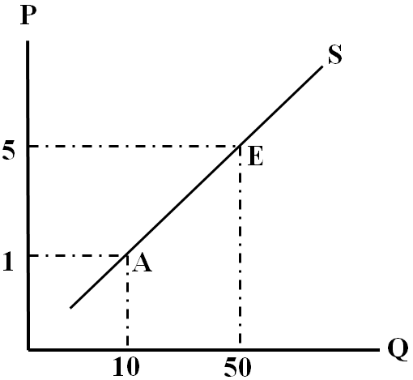
التغير في العرض :
ينشأ التغير في العرض عن التغير في أحد العوامل الأخرى المؤثرة في العرض بخلاف سعر السلعة ذاتها. ويؤدي إلى انتقال منحنى العرض بأكمله إلى أعلى جهة اليسار في حالة انخفاض العرض والى أسفل جهة اليمين في حالة زيادة العرض.

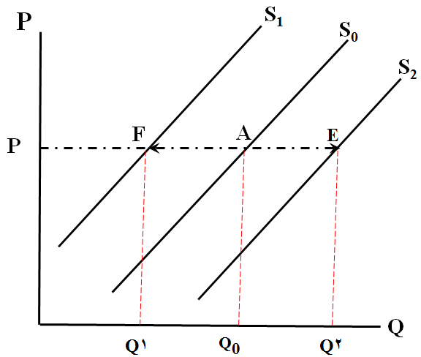
توازن السوق: Market Equilibrium
يتحقق توازن السوق عندما تكون الكمية المطلوبة من سلعة معينة مساوية للكمية المعروضة منها تماماً عند سعر توازن السوق، و يوضح ذلك بيانيا بنقطة تقاطع منحنى العرض ومنحنى الطلب كما في الشكل التالي:
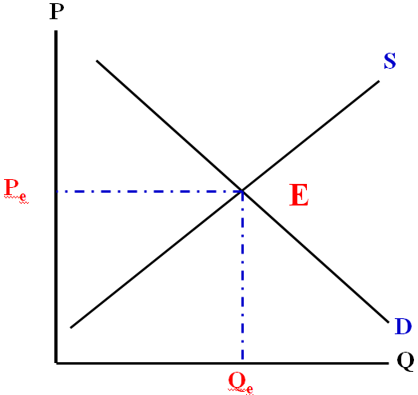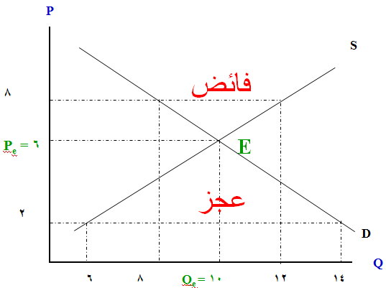
أثر التغير في الطلب في ثبات العرض
سوق السمك في مدينة المنامة في حالة توازن عند السعر (P₁) والكمية (Q₁). لنفرض أن الطلب على الأسماك قد زاد نتيجة لزيادة متوسط دخل الأسرة أو بسبب إرتفاع أسعار اللحوم كسلعة بديلة في ثبات العرض، فما هو الأثر المتوقع على سعر وكمية التوازن في سوق السمك؟
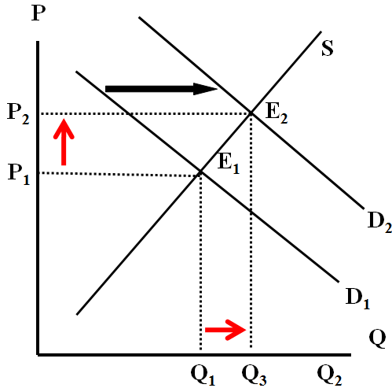
زيادة الطلب مع ثبات العرض تؤدي إلى زيادة كمية التوازن وارتفاع سعر التوازن.
أثر التغير في العرض في ثبات الطلب :
سوق السمك في مدينة المنامة في حالة توازن عند السعر (P₁) والكمية (Q₁). لنفرض أن عرض الأسماك قد زاد نتيجة لزيادة أعداد الصيادين أو بسبب التقدم التقني في صناعة صيد الأسماك في ثبات الطلب، فما هو الأثر المتوقع على سعر وكمية التوازن في سوق السمك؟
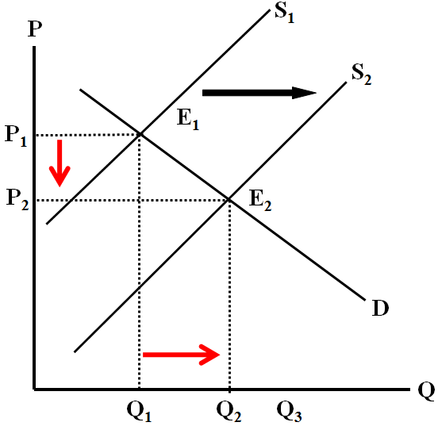
زيادة العرض في ثبات الطلب تؤدي إلى زيادة كمية التوازن وانخفاض السعر
أثر التغير في الطلب والعرض معاً:
لنفرض أن الطلب على الأسماك قد زاد نتيجة لزيادة متوسط دخل الأسرة أو بسبب ارتفاع أسعار اللحوم الحمراء، ولنفرض أن عرض الأسماك قد زاد أيضاً في الوقت نفسه نتيجة لزيادة أعداد الصيادين أو بسبب التقدم التقني في صناعة صيد الأسماك، فما هو الأثر المتوقع على سعر وكمية التوازن في سوق السمك؟

♦ تؤدي زيادة كل من الطلب والعرض إلى زيادة مؤكدة في كمية التوازن وإلى تغير غير مؤكد في سعر التوازن يعتمد على الحجم النسبي للزيادة في كل من الطلب والعرض.
قد تكون الزيادة في العرض أكبر من الزيادة في الطلب كما في الشكل 1
قد تتساوى الزيادة في كل من العرض والطلب كما في الشكل 2
قد تكون الزيادة في الطلب أكبر من الزيادة في العرض كما في الشكل 3
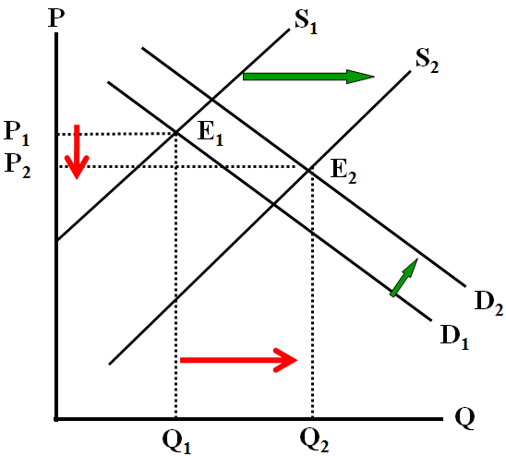
الشكل1: إذا كانت الزيادة في العرض أكبر من الزيادة في الطلب أدى ذلك إلى زيادة في كمية التوازن وانخفاض سعر التوازن.
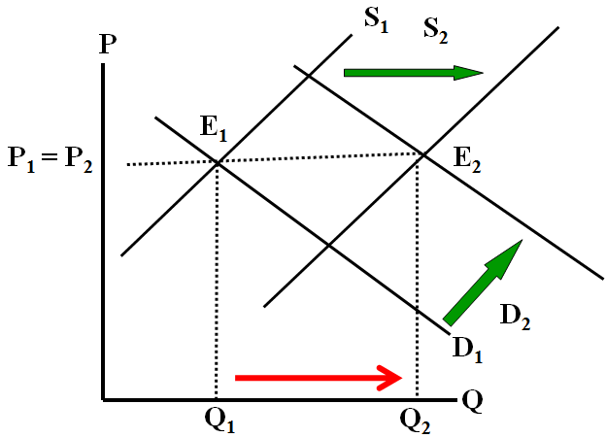
الشكل 2: تؤدي زيادة كل من الطلب والعرض بقدر متساوي إلى زيادة في الكمية بينما يبقى سعر التوازن دون أي تغيير.
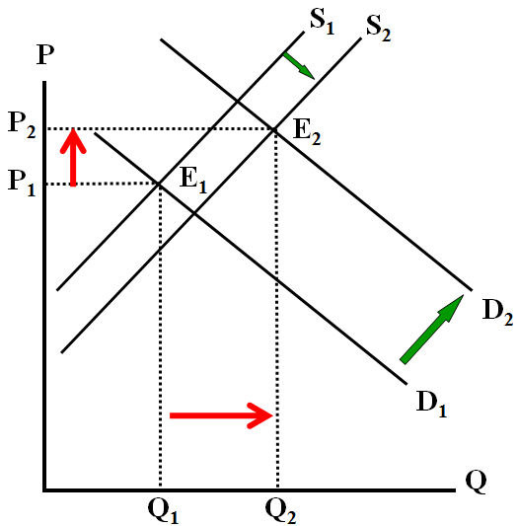
الشكل 3:إذا كانت الزيادة في الطلب أكبر من الزيادة في العرض أدى ذلك إلى زيادة في كمية التوازن مع ارتفاع سعر التوازن.
التغير في توازن السوق:
عندما تتغير تدفقات العرض والطلب تؤدي الى تغيير نقطة التوازن في السوق عبر مسار حركي فيتساوى الطلب مع العرض وينشأ سعر توازني جديد:
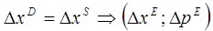
لدينا أربعة حالات:
ملحق الفصل الرابع :
الحل الرياضي لتوازن السوق
بالإمكان الآن تمثيل منحنيات كل من الطلب والعرض بمعادلتين للخط المستقيم في الصيغ التالية :
Q^{D} = 50 – 3 P
Q^{S} = 10 + 5 P
حيث أن Q^{D} و Q^{S} هما الكمية المطلوبة والمعروضة و P هي السعر.
عند التوازن تكون الكمية المطلوبة مساوية للكمية المعروضة، فتكون المعادلتين أعلاه متساويتين أي تكون :
50 – 3 P = 10 + 5 P
8 P = 40
P = 40/8 = 5 دينار
وبالتعويض عن قيمة السعر في أي من المعادلتين نجد أن :
Q^{D} = 50 ــ 3 (5) = 35 وحدة
Q^{S} = 10 + 5 (5) = 35 وحدة
So0ona☺

المحاضرة الرابعة ـ مرونات الطلب والعرض

أن متخذي القرار في منشآت الأعمال يحتاجون لمعرفة العلاقة بين التغير في الأسعار و انعكاسها على الكمية المطلوبة و المعروضة، ((قياس مقدار التغير المتوقع في الكمية المطلوبة أو المعروضة نتيجة لتغير في السعر بنسبة معينة)) هذا المقياس هو ما يعرف فى النظرية الاقتصادية بالمرونات.
المرونة السعرية للطلب: مرونة الطلب السعرية
يحتاج الاقتصاديون إلى معيار لقياس استجابة الكمية المطلوبة للتغير في السعر عندما تكون باقي العوامل المؤثرة في الطلب ثابتة.
المقياس الأمثل لاستجابة الطلب للتغير في السعر هو المرونة السعرية للطلب التي يتم حسابها بالاعتماد على النسبة المئوية لكل من الكمية والسعر، فمن المعلوم أن النسب لا تتأثر بوحدات القياس.
قياس المرونة السعرية للطلب:
المرونة السعرية للطلب هي مقياس لدرجة استجابة الكمية المطلوبة للتغير في السعر عند ثبات العوامل الأخرى المؤثرة في الطلب، وهي مقياس محايد بالنسبة لوحدات القياس.
وتقاس المرونة السعرية للطلب باستخدام صيغ مختلفة تعتمد على المعلومة المعطاة، منها الصيغة التالية :
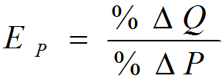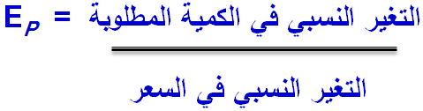
مثال :
إذا أدى انخفاض سعر البرتقال بنسبة 50% إلى زيادة الكمية المطلوبة منه بنسبة 10% ، احسب المرونة السعرية للطلب على البرتقال.
الحل: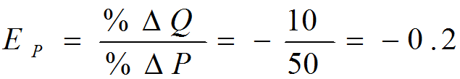
وتعني هذه النتيجة أن كل1%زيادة (نقصان) في السعر تؤدي إلى نقصان (زيادة) بنسبة0.2 %في الكمية المطلوبة.
المرونة السعرية للطلب دائما ذات قيمة سالبة وذلك بسبب العلاقة العكسية بين السعر والكمية المطلوبة.
المرونة السعرية للقوس:
في حالة المرونة السعرية بين نقطتين على منحنى الطلب تحسب المرونة عند النقطة المنصفة للمسافة بين النقطتين على منحنى الطلب. فإذا انخفض سعر السلعة من (P₁) إلى (P₂) وزادت الكمية المطلوبة نتيجة لذلك من (Q₁) إلى (Q₂) يمكن حساب مرونة القوس بين النقطتين (E₁) و (E₂) باستخدام المعادلة التالية:
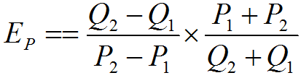
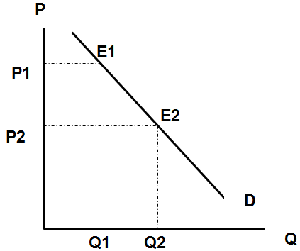
مثال :
إذا أدت زيادة سعر اللحوم من 15 ريال للكيلو إلى 20 ريال للكيلو إلى نقصان الكمية المطلوبة من 25 طن إلى 10 أطنان فى مدينة ما، احسب مرونة الطلب السعرية بين هاتين النقطتين.
الحل: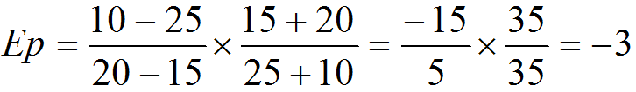
أنواع مرونة الطلب السعرية:
الطلب المرن :
وهي الحالة التي يكون فيها التغير النسبي في الكمية المطلوبة اكبر من التغير النسبي في السعر وهذا يعني أن الكمية المطلوبة حساسة وتستجيب كثيراً للتغير في السعر وفي هذه الحالة يكون معامل المرونة اكبر من الواحد الصحيح. وهندسياً يميل منحنى الطلب المرن إلى أن يكاد يوازي محور الكميات ( المحور السيني).
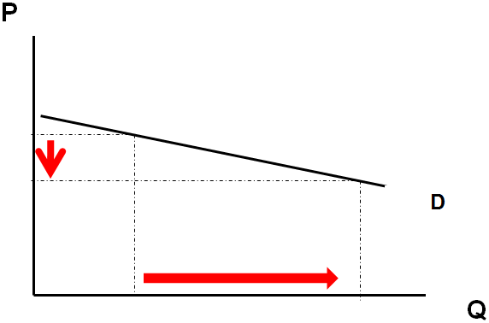
الطلب غير المرن:
وهي الحالة التي يكون فيها التغير النسبي في الكمية المطلوبة اقل من التغير النسبي في السعر وهذا يعني أن الكمية المطلوبة غير حساسية ولا تستجيب كثيراً للتغير الذي قد يطرأ على سعر السلعة وفي هذه الحالة يكون معامل المرونة اقل من الواحد. هندسيا يأخذ منحنى الطلب شكلا قائماً يقترب من موازة محور الأسعار (المحور الصادي).
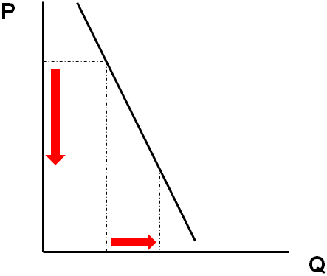
الطلب أحادي المرونة:
وهي الحالة التي يكون التغير في الكمية المطلوبة بنفس نسبة التغير في السعر وبصفة عامة يعد الطلب على السلعة أحادي المرونة عندما يكون معامل المرونة مساوياً للواحد الصحيح (E_{p}=1) .
هندسياً يتخذ منحنى الطلب للسلع متكافئة المرونة (أحادية المرونة) شكلاً يتوسط محوري الكمية والسعر.
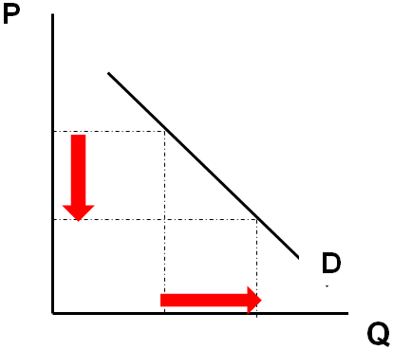
الطلب تام (لانهائي) المرونة:
وهي الحالة التي تكون فيها الكمية المطلوبة لا نهائية عند سعر معين أي أن الكمية المطلوبة تتغير بأي نسبة بينما السعر ثابت. وهذا يعني أن الكمية المطلوبة حساسة بدرجة غير محدودة بحيث أن زيادة السعر ولو بنسبة ضئيلة جداً ستؤدي إلى عدم طلب أي كمية. هندسياً يكون منحنى الطلب تام المرونة موازياً للمحور السيني محور الكميات وفي هذه الحالة يكون معامل المرونة مساوياً للما لا نهاية (E_{p} = ∞).
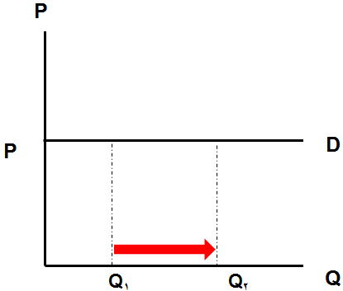
الطلب عديم المرونة:
وهي الحالة التي تكون فيها الكمية المطلوبة ثابتة ومحددة بغض النظر عن السعر و الذي يمكن أن يتغير بأي نسبة. في حالة الطلب عديم المرونة يكون معامل المرونة مساوياً للصفر (E_{p} = 0 ) أي أن الكمية المطلوبة لا تستجيب إطلاقاً لأي تغير في سعر السلعة. هندسياً يظهر منحنى الطلب عديم المرونة موازياً للمحور الصادي (محور الأسعار).
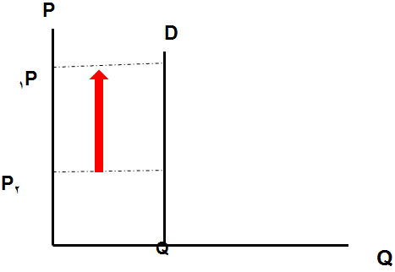
العوامل المحددة للمرونة السعرية للطلب:
1- وفرة البدائل القريبة:
يستجيب المستهلكون لارتفاع سعر السلعة بالتحول إلى أقرب السلع البديلة لها. فنجد أن الطلب على السلع ذات البدائل الكثيرة تكون مرونتها السعرية عالية. (مثل منتجات الألبان والعصاير)، بينما الطلب على السلع قليلة البدائل يكون قليل المرونة، (مثل الطلب على الأدوية والبترول) بسبب قلة بدائل هذه السلع.
2- أهمية السلعة بالنسبة للمستهلك:
أن الطلب على السلع الضرورية للمستهلك عادة ما يكون ذو مرونة منخفضة مثال لذلك طلبه على الماء و الأدوية، بينما طلبه على السلع الكمالية كالحلي الذهبية و العطور ذو مرونة عالية بسبب امكانية الاستغناء عن طلبها كلية.
3- نسبة ما ينفق من الدخل على السلعة:
يلاحظ أن مرونة الطلب على السلع التي ينفق عليها المستهلك نسبة كبيرة من دخله تكون مرتفعة المرونة، فالزيادة في إيجارات المساكن، وإن كانت بنسبة قليلة تمثل جزء لا يستهان به من دخل الأسرة الأمر الذي يدفع المستهلك للبحث عن البدائل. بينما تقل مرونة الطلب السعرية للسلع التي ينفق عليها المستهلك نسبة قليلة من دخله كالملح.
4- طول فترة الاستجابة:
ان عملية استبدال سلعة بأخرى تسبقها عملية البحث عن البدائل وجمع المعلومات عن تغيرات الأسعار النسبية، واقتناع المستهلك بضرورة تغيير نمط استهلاكه، وجميعها تحتاج إلى بعض الوقت لإتمامها. لذا كان الوقت من أهم العوامل المؤثرة في المرونة السعرية للطلب. تكون المرونة في الفترة الزمنية الضيقة منخفضة للغاية لأن معظم المستهلكين لا يجدون الوقت الكافى للبحث عن بدايل ثم تبدأ مرونة الطلب في التزايد مع مرور الوقت.
المرونة الدخلية للطلب:
تقيس المرونة الدخلية للطلب مدى استجابة الكمية المطلوبة للتغير في الدخل. يمكن قياس المرونة الدخلية للطلب باستخدام الصيغة العامة التالية :
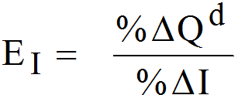
مثال :
إذا كان من المتوقع أن يزيد متوسط دخل الفرد بنسبة 10 % في العام المقبل، وعلمت أن مرونة الطلب الدخلية على اللحوم 0.75، احسب الزيادة المتوقعة في الطلب على اللحوم في العام المقبل.
الحل:
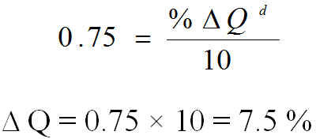
والمرونة الدخلية للطلب تكون موجبة في حالة السلع الاعتيادية نتيجة للعلاقة الموجبة بين الدخل والكمية المطلوبة من هذه السلع، وتكون المرونة الدخلية سالبة في حالة السلع الدنيا أو الرديئة نتيجة للعلاقة السالبة بين الدخل والكمية المطلوبة من تلك السلع. أما عن قيمة المرونة فهي كما يلي :
للسلع الدنيا أو الرديئة:E_{I} < 0
للسلع الضرورية : 0 < E_{I} < 1
للسلع الكمالية: E_{I} > 1
المرونة السعرية التقاطعية للطلب:
تستخدم المرونة السعرية التقاطعية لقياس استجابة الكمية المطلوبة من سلعة معينة للتغير في سعر سلعة بديلة(بإشارة ve+) أو مكملة لها(بإشارة - ve)، مع افتراض بقاء العوامل الأخرى ثابتة.
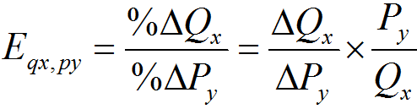
المرونة السعرية للعرض:
تقيس المرونة السعرية للعرض استجابة الكمية المعروضة من سلعة معينة للتغير في سعرها، عندما تكون باقي العوامل المؤثرة في العرض ثابتة.
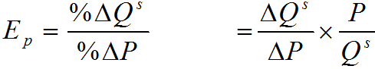
وتكون مرونة العرض السعرية موجبة القيمة وتتراوح بين الصفر وما لا نهاية، نتيجة للعلاقة الطردية الموجبة بين السعر والكمية المعروضة التي جاءت في قانون العرض.
ويوصف العرض بأنه:
- إذا كانت قيمة المرونة أكبر من الواحد يكون العرض مرناً.
- عندما تكون قيمة المرونة أقل من الواحد الصحيح يوصف العرض بأنه غير مرن.
- يكون العرض أحادي المرونة إذا كانت قيمة المرونة مساوية للواحد الصحيح.
- يكون العرض عديم المرونة إذا كانت قيمة المرونة مساوية للصفر.
- تام (لانهائي) المرونة إذا كانت قيمة المرونة ما لا نهاية.
تدريبات وتمرينات وتطبيقات ومسائل وأسئلة على العرض والطلب والتوازن والمرونات :
اختار/ اختاري الإجابة الصحيحة من بين الإجابات في تلك الورقة وظلل / ظللي أمامها في ورقة الكمبيوتر:
- 1- يقال إن المشتري يملك طلبا فعالاً للسلعة فقط عندما:-
أ) يريد المشتري أن يمتلك سلعه
ب) يكون المشتري يرغب ولدية القدرة على شراء سلعة عند مختلف الأسعار.
ج) سعر السلعة منخفض بما فيه الكفاية د) كميات من السلعة للعرض متاحة للشراء.
- 2ـ تكاليف الفرصة مصطلح يشير إلى -:
أ) قيمة كل الخيارات عندما ينتج سلعة أو خدمة.
ب) التكاليف المالية لجميع عوامل الإنتاج المستخدمة لإنتاج سلعة أو خدمة.
ج) المبالغ المدفوعة في الموارد المستخدمة لإنتاج سلعة أو خدمة.
د) قيمة أفضل استخدام للمورد عند إنتاج سلعة أو خدمة.
- 3- وفقا لقانون الطلب الكمية المطلوبة من سلعة في فترة زمنية معينة :
أ) تزيد مع ارتفاع الأسعار . ب) تنقص مع هبوط أو نقص الأسعار.
ج) تزيد مع هبوط أو نقص الأسعار للسلعة ذاتها أو نفسها. د) لا تتغير مع تغيرات الأسعار.
- 4- انخفاض الكمية المطلوبة ( انكماش الطلب) من سلعة ما يعكس :-
أ) انخفاض الدخل. ب) التحول النزولي لمنحنى العرض.
ج) أعلى سعر للسلعة د) جميع ما سبق.
- 5)- أ ي من المتغيرات التالية يمكنه تغيير الكميات المطلوبة دون نقل منحنى الطلب؟
أ) التوقعات. ب) الدخل. ج) أسعار السلع الأخرى ذات الصلة. د) سعر السلعة في حد ذاته.
- 6) – ما المتغير الذي من شأنه أن يسبب زيادة في الطلب على السيارات بنقل منحنى الطلب إلى اليمين والى أعلى؟
أ) انخفاضا في أسعار السيارات. ب) زيادة في دخل المستهلكين.
ج) ينظر إلى الموديل الجديد بأنه سيئ بالمقارنة بالموديل القديم .
د) توقعات المستهلك التي من شأنها بأن سعر السيارات سوف يكون أقل من العام المقبل.
- 7)- ماذا تتوقع أن يكون أي من المتغيرات التالية سبباً في حدوث انخفاض في الطلب على السيارات؟
أ) ارتفاع في سعر البنزين. ب) توقع المستهلك أن أسعار السيارات سيكون أقل العام القادم.
ج) توقعات المستهلكين بأن الركود الكبير سيعمل على تطوير السيارات في العام الأخير.
د) جميع ما سبق.
- 8) –بما ان بيبسي وكوكا كولا بدائل فان زيادة في سعر واحد منها يؤدي إلى:-
أ) انخفاض في الطلب على الأخر. (نقص) نقل المنحنى إلى اليسار والى أسفل
ب)انخفاض الكميات المطلوبة من الأخر( انكماشاً). نقصاً على نفس المنحنى.
ج) زيادة في الطلب على الأخر. (زيادة) نقل المنحنى إلى اليمين والى أعلى.
د) زيادة في الكميات المطلوبة من الأخر(تمدداً).
- 9)- إذا زاد سعر السلعة (y) من 9 ريال إلى 11 ريال للوحدة وانخفضت الكميات المطلوبة منها من 100 وحدة إلى 60 وحدةفتكون مرونة الطلب السعرية بين النقطتين ( مرونة القوس)
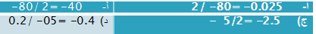
- 10)- مرونة الطلب السعرية للنقطة عند السعر 11 ريال تكون:-
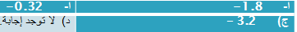

المحاضرتين الخامسة والسادسة
السياسات الحكومية واثرها على التغيرات السوقية ومردودها على البائع والمشترى
مقدمة:
سياسات تحديد الأسعار والأجور
ـ تحديد الحد الأعلى للأسعار ـ تأثير تحديد الحد الأعلى للأسعار
ـ تحديد الحد الأدنى للأسعار ـ تأثير تحديد الحد الأدنى للأجور
السياسات الضريبية
ـ سياسات استقرار دخول المزارعين ـ أثر تقلبات الإنتاج على دخول المزارعين
ـ سياسات استقرار أسعار المنتجات الزراعية
المحاضرة الخامسة :- السياسات الحكومية
سياسات تحديد الأسعار والأجور:
- تحديد الحد الأعلى للأسعار
- تشريع الحد الأعلى للسعر هو قانون يلزم المتعاملين في سوق سلعة معينة بعدم زيادة السعر عن المستوى المنصوص عليه.
- يوضح الرسم البياني التالي حالة التوازن قبل تدخل الحكومة في سوق استئجار المساكن في إحدى المدن، حيث أن متوسط الإيجار عند التوازن هو R₁ وعدد المساكن التوازني هو X₁.
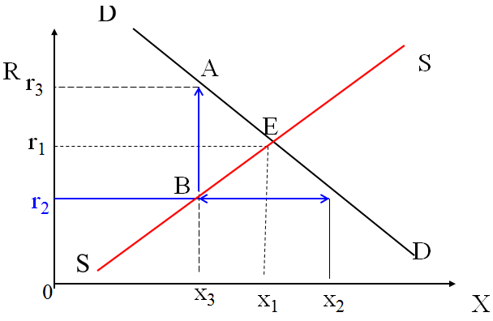
وضع حد أعلى لسعر الإيجار عند r2 يؤدي إلى عجز قدره (x2-x3) )
وارتفاع في إيجار السوق السوداء إلى r3 كحد أقصى يتجاوز إيجار التوازن r1.

تأثير تحديد الحد الأعلى للسعر:
ـ حدوث نقص أو عجز في السلعة. ـ هدر الموارد في البحث دون جدوى.
ـ ظهور السوق السوداء حيث تباع السلعة بأسعار قد تفوق سعر التوازن الأصلي، وتسمى أسعار الطلب.
تحديد الحد الأدنى للسعر:
بوجود قانون لا يجيز بيع سلعة معينة بأقل من السعر الحكومي,مثل قانون الحد الأدنى لأجور العمال غير المهرة.
*يوضح الرسم البياني التالي وضع التوازن في سوق العمل غير الماهر في غياب التدخل الحكومي، حيث w₁ و L₁ تمثلان أجر التوازن وعدد العمال التوازني.
تأثير تحديد الحد الأدنى للأجور:
ـ ظهور البطالة بين العمال غير المهرة. ـ هدر الموارد في البحث عن العمل دون جدوى.
ـ ظهور سوق سوداء يقبل العمال فيها بأجور تقل عن الأجر التوازني، وتسمى أجور العرض.
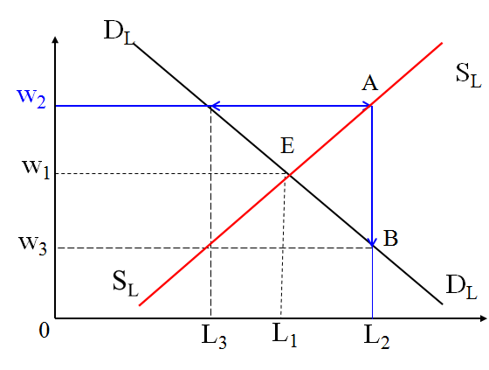
تقرر الحكومة حد أدنى لأجور العمال غير المهرة يؤدي إلى ظهور بطالة حجمها ( (L₂-L₃
مما يدفع بعض العمال إلى قبول أجور w₃ كحد أدنى تقل عن أجر التوازن.
السياسات الضريبية
- ضريبة الإنتاج:
ضريبة الإنتاج هي قدر من المال تأخذه الحكومة من المنتج أو البائع مقابل كل وحدة مباعة من السلعة أو الخدمة. وفي الرسم البياني التالي نفترض أن سوق السلعةX كان في حالة توازن عند p₁=100 وx₁=50 قبل فرض الضريبة.
- توزيع العبء الضريبي:
في حالة ضريبة الإنتاج أوالمبيعات تقع مسؤولية سداد الضريبة على المنتج أو البائع. ولكن هل يسدد البائع الضريبة بالكامل من إيرادات البيع أم أن بإمكانه نقلها كلياً أو جزئياً إلى المستهلكين؟
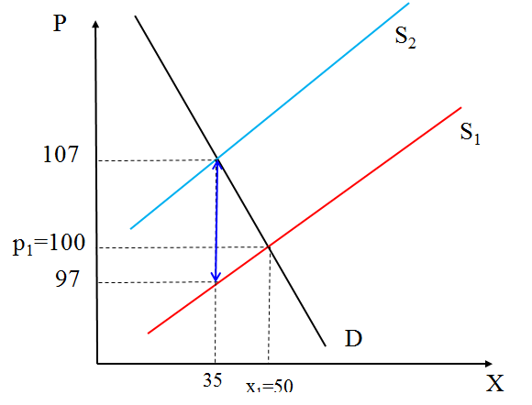
فرض الضريبة ينقل خط العرض من S₁ إلى S₂، يرتفع سعر المشتري إلى 107 ريال بدلاً عن 100 ريال
ويسهم في سداد الضريبة بمقدار 7 ريال، بينما ينخفض سعر البائع إلى 97 ريال ويسهم بمقدار 3 ريال
في سداد الضريبة. وتحصل الحكومة على إيراد كلي قدره 350=(97-107)*35 ريال،
منها 35*7=245 ريال على حساب المستهلك وما تبقي أي 35*3=105 ريال على حساب المنتج

السياسات الضريبية وحالات المرونة المختلفة للعرض والطلب
الطلب عديم المرونة:
يفترض في هذا التحليل أن خط العرض اعتيادي أي ذي انحدار موجب، أما خط الطلب فيفترض أنه عديم المرونة أي خط عمودي، كما يتضح من الرسم البياني 1.
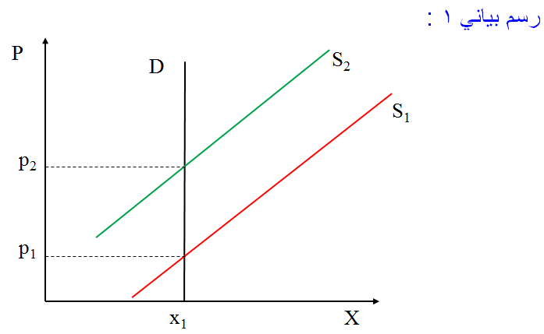
في حالة الطلب عديم المرونة يتحمل المشتري الضريبة كاملة، ويرتفع سعر المشتري بمقدار الضريبة ولا يسهم البائع في تحمل الضريبة، كما في حالة الأدوية عديمة البدائل.
الطلب المرن تماماً:
يفترض أن خط العرض اعتيادي أي ذي انحدار موجب، أما خط الطلب فيفترض مرن تماماً أي خط أفقي، كما في الرسم البياني 2.
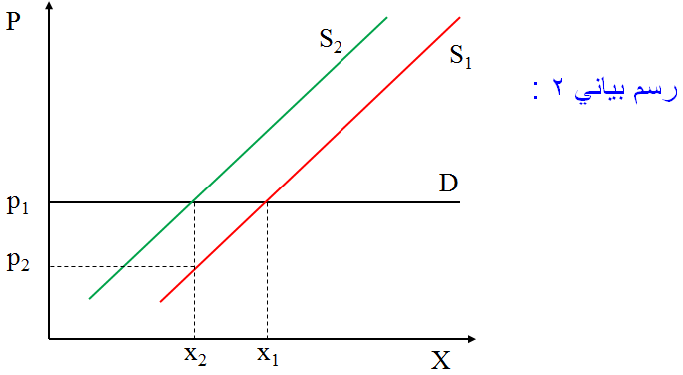
في حالة الطلب المرن تماماً يتحمل البائع الضريبة كاملة وينخفض سعره بمقدار الضريبة، ولا يسهم المشتري في تحمل الضريبة. مثل حالة السلعة ذات البدائل العديدة، حيث يتمكن المشتري
من استهلاك البدائل غير الخاضعة للضريبة ، فيتفادى بذلك تحمل عبء الضريبة.
العرض غير المرن تماماً:
يفترض أن خط الطلب اعتيادي أي ذي انحدار سالب، بينما خط العرض غير مرن تماماً أي خط رأسي، كما يبدو في الرسم البياني رقم 3
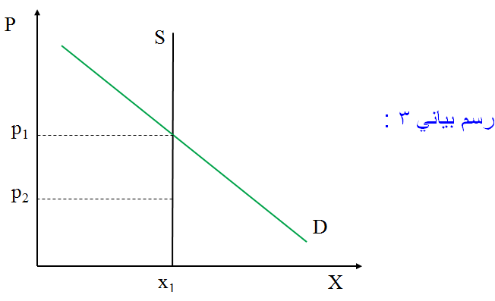
في حالة العرض عديم المرونة يتحمل البائع الضريبة كاملة وينخفض سعر البائع بمقدار الضريبة لعجزه عن تفادي الضريبة بالتحول إلى السلع البديلة في الإنتاج، غير الخاضعة للضريبة.
العرض المرن تماماً:
في حالة الطلب الاعتيادي والعرض تام المرونة، يكون خط العرض أفقياً عند سعر التوازن قبل الضريبة، كما في الرسم البياني 4.
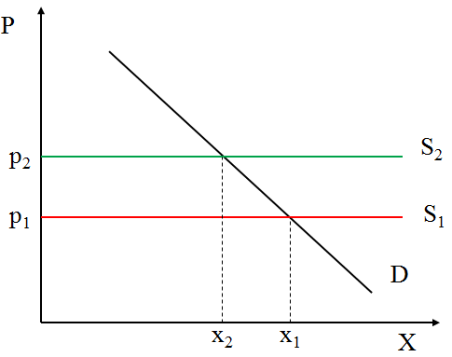

في حالة العرض المرن تماماً يتحمل المشتري الضريبة كاملة ويرتفع سعر المشتري بمقدار الضريبة،ولا يسهم البائع في تحمل الضريبة، حيث بإمكان البائع التحول إلى إنتاج أو بيع البدائل غير الخاضعة للضريبة لتفادى تحمل عبء الضريبة.
سياسة استقرار دخول المزارعين:
- تتقلب أسعار المنتجات الزراعية بدرجة كبيرة في الأمد القصير، وتؤثر هذه التقلبات بشكل مباشر على دخول المزارعين. لذلك فقد لجأت بعض الدول إلى إتباع سياسات اقتصادية تستهدف المحافظة على استقرار أسعار المنتجات الزراعية، وبالتالي استقرار دخول المزارعين.
- ويوضح الرسم البياني التالي حالة التوازن المتوقع في سوق إحدى المنتجات الزراعية مثلا القمح.
- أثر تقلبات الإنتاج على دخول المزارعين:
تؤدي المواسم الزراعية الجيدة إلى انخفاض دخول المزارعين، في حين تؤدي المواسم الزراعية السيئة إلى زيادة دخولهم.
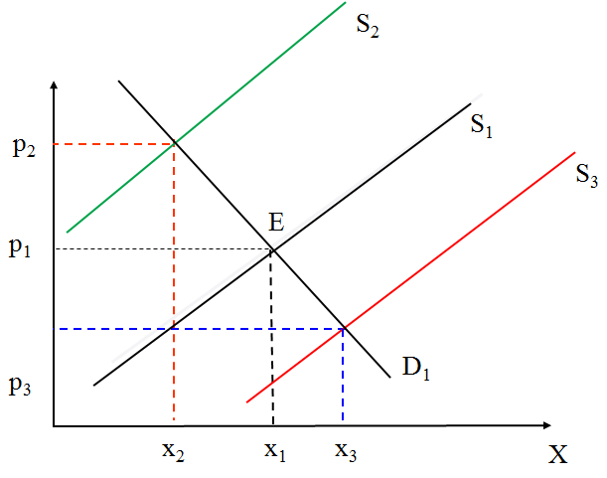
تؤدي تقلبات الإنتاج الزراعي إلى تقلبات في أسعار المنتجات الزراعية، ولكن في الاتجاه المعاكس.
وكلما انخفضت مرونة الطلب على السلع الزراعية، كان أثر تقلبات الإنتاج على الأسعار أكبر.
سياسات استقرار أسعار المنتجات الزراعية:
تتمثل أهم سياسات دعم استقرار الأسعار الزراعية فيما يلي:
- التعويضات: تعمل الحكومة على الحيلولة دون انخفاض أسعار المحاصيل الزراعية عن طريق خفض الإنتاج، بتعويض المزارعين عن المساحات غير المزروعة.
- حصص الإنتاج: وهو نظام لتقييد الإنتاج والحد من زيادة العرض إلى مستويات تهدد بانخفاض السعر عن مستواه المستهدف لاستقرار دخول المزارعين.
- تحديد الحد الأدنى للسعر: تحديد حد أدنى لأسعار المنتجات الزراعية من أجل حماية دخول المنتجين الزراعيين.
- مخزون موازنة الأسعار: بناء مخزون من السلع المراد الحد من تقلبات أسعارها بشراء الفائض في سنوات وفرة المحصول، ثم بيع كميات من هذا المخزون في سنوات انخفاض الإنتاج.

تطبيقات ومسائل
الطلب والعرض والمرونات

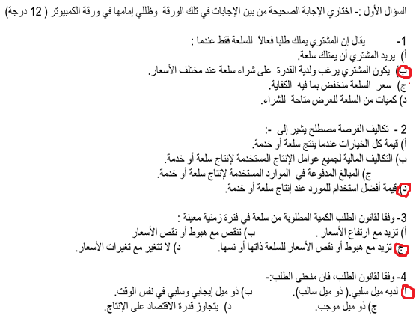
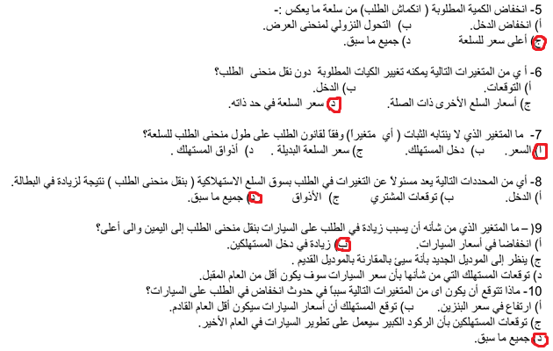
11ـ تفترض بيبسي وكوكا كولا هي بدائل وزيادة في سعر واحد يؤدي الى :
ا) انخفاض في الطلب ع الآخر. (نقص) نقل المنحنى الى اليسار والى الاسفل.
ب)انخفاض الكميات المطلوبة من الآخر (انكماشا).نقصا على نفس المنحنى.
ج)زياده في الطلب ع الآخر. (زيادة) نقل المنحنى الى اليمين والى الأعلى.
د)زيادة في الكميات المطلوبة من الآخر (تمدداً).
12ـ اذا الخبز والكعك وبدائل ، ثم انخفاضا في اسعار الكعك يؤدي الى:
ا) زيادة في الطلب على الكعك. ب) زيادة في الطلب على الخبز.
ج)انخفاض في الطلب على الكعك. د) انخفاض في الطلب على الخبز.
13ـ اذا زاد سعر السلعة y من 9 ريال الى 11 ريال للوحدة وانخفضت الكميات المطلوبة منها من 100 وحدة الى 60 وحدة فتكون مرونة الطلب السعرية بين النقطتين (مرونة القوس).
أ{ 2/ 80- = 0.025- ب{ 80- / 2= 40- ج{ 2-/ 5 = 2.5- د{ 0.2/ 05- =0.4-
14ـ مرونة الطلب السعرية للنقطة عند السعر 11 ريال تكون:
ا) 1.8- ب) 0.32- ج)3.2- د) لا توجد اجابة
15ـ تعنى زيادة الكميات المطلوبة نتيجة لنقص سعر السلعة:
ا) زيادة طلب ب) نقص طلب ج) تمدد طلب د) انكماش طلب.
16ـ مرونة الطلب السعرية دائما ..........
ا) سالبة الاشارة ب) متكافئة ج) طلب مرن د) موجبة الاشارة
17ـ اذا علمت انه عندما يرتفع سعر احد المنتجات من 1.5 ريال لنحو2 ريال تنخفض الكمية المطلوبة من هذا المنتج من نحو 1000 وحدة لنحو 900 وحدة فإن معامل مرونة الطلب السعرية يكون؟
ا) 0.37- ب)2.71- ج)3.2- د)0.33-
18ـ اذا ترتب على انخفاض سعر السلعة بنحو 50% انخفاض الكمية المعروضة بنحو 8% فإن العرض يكون
ا) منخفض او قليل المرونة ب) ذو مرونة مساوية للواحد الصحيح.
ج) عديم المرونة د) مرن جدا.
19ـ يقصد بمرونة الطلب السعرية التغير .........في الكمية المطلوبة مقسوما على التغير ........في السعر.
ا) التغير النسبي في الكميه المطلوبة مقسوما على التغير النسبي في السعر.
ب) التغير النسبي في الكمية المطلوبة مقسوما على التغير المطلق في السعر.
ج) التغير المطلق في الكمية المطلوبة مقسوما على التغير المطلق في السعر.
د) التغير المطلق في الكمية المطلوبة مقسوما على التغير النسبي في السعر.
20ـ بما ان لحوم الأبقار تعد بدائل للحوم الدواجن فإن انخفاض سعر لحوم الأبقار يؤدي الى:
ا) انتقال منحنى الطلب على الدجاج نحو اليمين. ب) انتقال منحنى الطلب على الدجاج نحو اليسار.
ج) لا يحدث تغير في الطلب على الدجاج. د) جميع الاجابات السابقة خطأ.
21ـ النتائج تخبر بأن الطلب على البان الأطفال غير حساس للتغيرات السعرية (أي ان استجابة التغير في الكميات المطلوبة ضعيفة بالنسبة للتغيرات في السعر بمعنى يتغير السعر كثيرا وتتغير الكميات قليلا ) يقول الاقتصاديون الطلب:
ا) مرن ب) غير مرن ج) عديم المرونة د) متكافئ المرونة.
22ـ الكمية المطلوبة من الأنسولين كعلاج لمرضى السكر لا تستجيب للتغيرات السعرية على الاطلاق يقول اقتصاديون الطلب... ا) مرن ب) غير مرن ج) عديم المرونة د) متكافئ المرونة.
23ـ اذا قدرت مرونة الطلب الدخلية وكانت موجبة القيمة تكون السلعة:
ا) عادية ب) رديئة ج) عديم المرونة د) متكافئة المرونة.
24ـ اذا قدرت مرونة الطلب العبورية موجبة القيمة تكون السلعة:
ا) عادية ب) رديئة ج) إحلاليه د) مكملة
25ـ التغيرات في الكميات المعروضة نتيجة لـ ...
ا) زيادة عدد البائعين ب) التغير في التكنولوجيا ج) التغير في سعر السلعة ذاتها د) كل ما سبق.
26ـ التغير في العرض يعرف على انه تغير في :
ا) الكميات المعروضة نتيجة للتغير في سعر السلعة ذاتها ب) كميات التوازن.
ج) العرض بسبب تغيرات في محددات عوامل اخرى غير السعر. د) الدخل.
27ـ أي المتغيرات التالية يعتبر محددا للتغير في العرض:
ا) اذواق العارضون الاجانب للسلعة المنتجة محليا ب) دخل المستهلكين.
ج) التكنولوجيا المتاحة والمنخفضة للتكاليف د) رغبة المستهلكون للسلعة.
28ـ أي من الآتي يعتبر مثال جيد لقانون العرض:
ا) بعض المنتجين تركو الصناعة ومن ثم انتقل منحنى العرض الى اليسار.
ب) تحسن في مستوى التكنولوجيا المسبب لانتقال منحنى العرض الى اليمين.
ج) انخفاض السعر المترتب عليه انخفاض الكميات المعروضة .
د) انخفاض في تكاليف العمل والذي يسبب زيادة العرض.
29ـ عرض السوق عباره عن تجميع:
ا) رأسي لكميات العرض الفردية في جداول العرض الفردية ب) متوسط الكميات المعروضة لكل سعر.
ج) افقي لكميات العرض الفردية في جداول العرض الفردية د) الاختلافات بين الكميات المطلوبة والكميات المعروضة
30ـ ما الذي يعد محددا لعرض السوق وليس محددا للعرض الفردي:
ا) التكنولوجيا ب) توقعات المنتجين ج) عدد البائعين د) تكاليف عناصر الانتاج.
31ـ ما الذي يعد سببا في نقل منحنى عرض سوق السيارات الى اليمين:
ا) انخفاض عدد البائعين للسيارات ب) ارتفاع الضرائب على المبيعات.
ج) تحسن التكنولوجيا التي تؤدي الى تخفيض التكاليف د) زيادة في اجور عمال صناعة السيارات.
32ـ يكون توازن السوق عندما يكون:
ا) الطلب اعلى ما يمكن في ظل بدائل الاسعار ب) موجود فائض عرض متاح.
ج) الكميات المطلوبة مساوية للكميات المعروضة د) موجود فائض طلب متاح.
33ـ يكون التوازن السعري للسوق موجودا عندما:
ا) عندما يتقاطع منحنى الطلب مع الخط الرأسي. ب) عندما يتقاطع منحنى العرض مع الخط الافقي.
ج) عندما يتقاطع منحنى عرض السوق مع منحنى طلب السوق. د) كل ما سبق
34ـ يكون السوق في حالة عجز عند اذا:
ا) كانت الكميات المعروضة اكبر من الكميات المطلوبة ب) كانت الكميات المعروضة مساوية من الكميات المطلوبة
ج) كانت الكميات المطلوبة اكبر من الكميات المعروضة د) كل ما سبق
35ـ اذا انتقل كل من منحنى العرض والطلب الى اليمين:
ا) كمية التوازن الجديدة سوف تنقص. ب) كمية التوازن الجديدة لن تتغير.
ج) كمية التوازن الجديدة سوف تزيد. د) كل ما سبق.
36ـ اذا انتقل منحنى العرض السوقي الى اليسار دون تغير في الطلب:
ا) زيادة سعر التوازن وانخفاض في كمية التوازن. ب) زيادة في سعر التوازن وزيادة في كمية التوازن.
ج) انخفاض سعر التوازن وزيادة في كمية التوازن. د) انخفاض سعر التوازن ونقص في كمية التوازن.
37ـ الشكل التالي يبين منحنيات الطلب والعرض لسلعة ما والتي كان توازنها السوقي عند النقطة X بالتقاء منحنى العرض SS بمنحنى الطلب DD .
ماهي نقطة التوازن الجديدة بعد زيادة الضرائب على الدخل وبالتالي زيادة الاعباء على المستهلكين؟
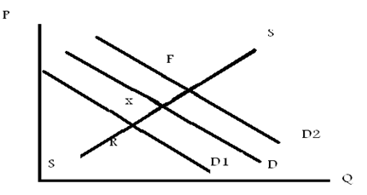
ا) x ب) R ج) F د) جميع الاجابات السابقة صحيحة
38ـ تأثير الاعلانات التي تقدمها الدولة على منحنى العرض يتمثل في:
ا) انتقال منحنى العرض الى اليمين ب) انتقال منحنى العرض الى اليسار.
ج) يبقى المنحنى ثابتا د) ينتقل من نقطة الى نقطة على نفس المنحنى.
السؤال الثاني: ضعي علامة(صح) للعبارة الصحيحة وعلامة (خطأ) للعبارة الخاطئة مع ذكر السبب في جميع الحالات:
1) تعنى المرونة السعرية التي مقدارها الواحد الصحيح ان التغير النسبي في الكمية يساوي التغير النسبي في السعر(صح)
2) تمدد وانكماش العرض يعني زيادة او نقص الكميات المعروضة بتغيير سعر السلعة حين يعني زيادة ونقصان العرض زيادة او نقص الكميات المعروضة بتغيير عوامل اخرى دون سعر السلعة مثل الدخل، القرارات السياسية، المستوى التكنولوجي....الخ.(صح)
3) مرونة الطلب الدخلية هي مدى استجابة التغير النسبي للكمية الى التغير النسبي للسعر.(خطأ) التغير النسبي للدخل.
4) مرونة الطلب التقاطعية تعني استجابة التغير النسبي للكمية المطلوبة من سلعه ما نتيجة التغير النسبي في سعر سلعه اخرى.(صح)
5) تقسم مرونة الطلب الدخلية السلع الى نوعين من السلع عاديه والأخرى رديئة (صح)
6) ينص قانون الطلب على وجود علاقة طردية بين الكميات المطلوبة من السلعة وسعر السلعة بناء عليه فإن إشارة مرونة الطلب السعرية سالبة الاشارة.(خطأ) ينص قانون العرض.

المحاضرتين السابعة والثامنة ..
نظرية سلوك المستهلك ـ المنفعة وسلوك المستهلك .
إن الغرض من الاستهلاك هو:
الإشباع او المنفعة التي يتوقعها المستهلك من استهلاكه للسلعة او الخدمة وهذا ما يعطيه مبررا للإنفاق الذي يتحمله من أجل الحصول عليها .
يتم الاستهلاك في حرية كاملة للمستهلك حيث أنه ليس مكرهاً على الشراء او عدمه رغم التأثير الذي قد يتعرض له من خلال وسائل الترويج والدعاية او القيود الاجتماعية والنفسية والعقدية التي يعيشها المستهلك. وهدفه الوحيد هو : تعظيم منفعته في حدود دخله.
هنالك مدخلان لدراسة نظرية سلوك المستهلك:
1ـ مدخل المنفعة الكمية 2ـ مدخل المنفعة الترتيبية (طريقة منحنيات السواء).
نظرية المنفعة:
الفرضية الأساسية لنظرية المنفعة:
استهلاك السلع والخدمات يولد المنفعة او الاستمتاع والرضا للمستهلك.
العوامل المحددة والمؤثرة في خيارات المستهلك: ـ إمكانيات الاستهلاك ـ تفضيلات المستهلك.
1ـ امكانيات الاستهلاك:
تتحدد امكانيات وخيارات المستهلك بشكل اساسي تبعا: ـ الدخل ـ مستوى الأسعار السائدة للسلع والخدمات.
خط الميزانية:
خط الميزانية يمثل الحدود القصوى لخيارات المستهلك من كميات السلع المتاحة للاستهلاك في حدود دخل المستهلك والاسعار السائدة للسلع وتكتب المعادلة الخطية للميزانية كما يلي:
مثالا: ينفق المستهلك الميزانية الشهرية B=30 لشراء سلعتين فقط : الطعام X1 بسعر 3 ريال للوجبة وقطع ملابسX2 بسعر6 ريال للقطعة.
جدول الخيارات المتاحة:
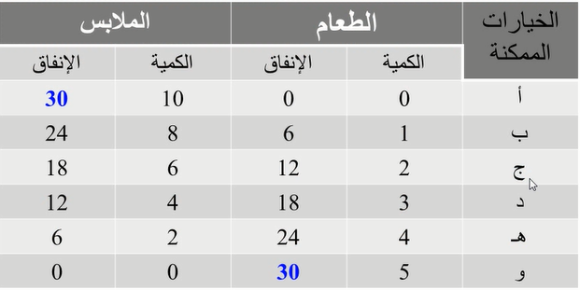
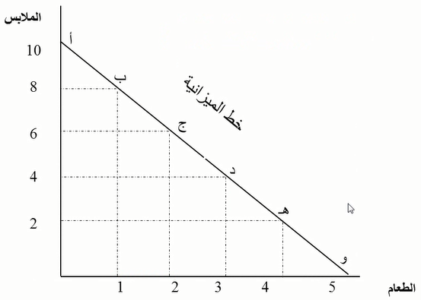
2ـ تفضيلات المستهلك:
كيف يقرر المستهلك أي هذه البدائل يختار؟ تعتمد الاجابة على تفضيلات المستهلك.
ويعكس كل تفضيل المنفعة المادية أي الاشباع او المتعة التي يحصل عليها الانسان عند الاستهلاك.
مدخل المنفعة الكمية:
المنفعة الكلية: يمكن تعريف المنفعة الكلية (TU) على انها إجمالي الاشباع او الرضى الذي يحصل عليه المستهلك من استهلاك وحدات معينة من السلعة او الخدمة .
سلوك المنفعة الكلية:
كلما زاد المستهلك عدد الوحدات التي يستهلكها كلما تزايدت المنفعة الكلية (TU) التي يحصل عليها وذلك حتى درجة معينة يصل فيها المستهلك اقصى درجة من الاشباع وعندها نقول ان المستهلك قد وصل نقطة التشبع بعد ذلك تبدأ المنفعة الكلية في التناقص مع زيادة الوحدات المستهلكة.
هذا السلوك للمنفعة الكلية (TU) يظهر جليا باستعراض ما يعرف بالمنفعة الحدية والتي تعرف على انها التغير في المنفعة الكلية الناتج من تغير الوحدات المستهلكة بوحدة واحدة هذه المنفعة الحدية (MU) متناقصة
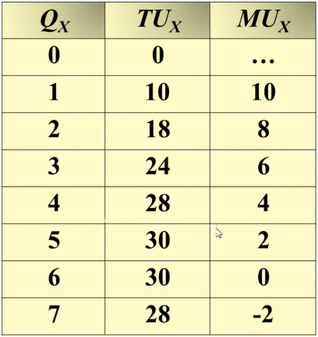
المنفعة الكلية:
تمثل حجم المنفعة التي يستمدها الفرد من استهلاك عدد من وحدات سلعة معينة.
تفترض نظرية المنفعة تزايد المنفعة الكلية بزيادة الكمية المستهلكة من السلعة.
ملاحظة: ليس للمنفعة وحدة قياس محددة فالمنفعة الناتجة عن استهلاك كمية معينة من سلعة ما تختلف من شخص لأخر تبعا لاختلاف اذواق المستهلكين.
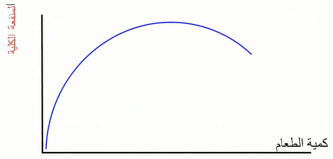
منحنى المنفعة الكلية يعبر عن دالة موجبة تبعا لكمية الطعام حيث تزيد المنفعة الكلية بزيادة كمية الطعام حتى تصل الى اقصى مستوى ثم تتناقص المنفعة بزيادة استهلاك الطعام.
المنفعة الحدية:
تقيس التغير في المنفعة الكلية نتيجة لزيادة الاستهلاك بوحدة أي المنفعة الاضافية لآخر وحدة من سلعة معينة.
تكون المنفعة الحدية موجبة عند المستهلك الرشيد لكنها تخضع لقانون التناقص بحيث تتناقص مع زيادة الاستهلاك وتسمى هذي الخاصية بتناقص المنفعة الحدية.
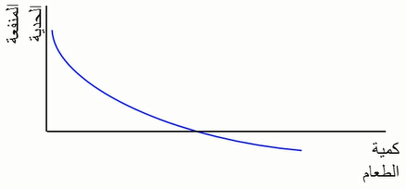
منحنى المنفعة الحدية يمثل دالية سالبة لكمية الطعام فكلما زادت هذه الكمية تناقصت المنفعة الحدية للطعام الاضافي وذلك بسبب تزايد المنفعة الكلية بمعدل متناقص.

حساب المنفعة الحدية(Mux):
عمود المنفعة الحدية (Mux) تم حسابه كحاصل طرح كل قيمتين متتاليتين من المنفعة مقسومة على الوحدتين المتتاليتين (المقابلتين) من الكمية.
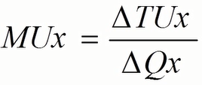
فمثلا: اذا زاد استهلاك السلعة (X) من وحدة واحدة الى وحدتين فإن المنفعة الكلية (TUX) ترتفع في المقابل من 10الى18 يوتل وبذلك تكون المنفعة الحدية (MUX):
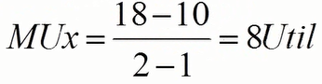
قانون تناقص المنفعة الحدية:
نلاحظ من الجدول ان المنفعة الحدية الناجمة عن زيادة استهلاك السلعة (X) متناقصة فأكبر قيمة للمنفعة الحدية (MUx) هي عند استهلاك الوحدة الأولى ثم تبدأ التناقص باستهلاك الوحدة الثانية فالثالثة ..الخ وهذا ما اصطلح على تسمية بقانون تناقص المنفعة الحدية. 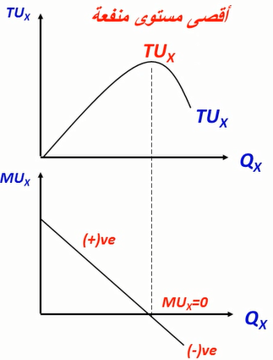
إن اكبر منفعة حدية يتحصل عليها المستهلك هي المتحصلة من الوحدة الاستهلاكية الأولى بعدها تتناقص المنفعة الحدية بإضافة أي وحدة جديدة حتى تساوي الصفر (MUx=0) عندما تبلغ المنفعة الكلية نهايتها العظمى. بعدها تظهر المنفعة الحدية كقيم سالبة مشيرة الى تناقص المنفعة الكلية اذا ما اضاف المستهلك أي وحدة استهلاكية اضافية بعد الوحدة التي تبلغ فيها المنفعة الكلية اقصاها( التوازن).
من الجدول والشكل البياني نلاحظ أن العلاقة بين المنفعة الكلية (TUx) والمنفعة الحدية (MUx) تقوم على الآتي:
1ـ تبدأ المنفعة الكلية متزايدة ولكن بمعدل متناقص وهذا بسبب ان المنفعة الحدية متناقصة (اثر اضافة وحدات اضافية للمنفعة الكلية متناقص).
2ـ عندما تصل المنفعة الكلية (TUx) حدها الأقصى تساوي المنفعة الحدية الصفر (Mux=0).

عندما تبدأ المنفعة الكلية(TUx) في التناقص تكون المنفعة الحدية سالبة ( الوحدة السابعة في الجدول) هذا يعني انه بعد الحد الأقصى للمنفعة فإن أي وحدة اضافية يكون اثرها سالبا أي خصما على المنفعة الكلية لذلك لن يقوم المستهلك باستهلاكها ولو وجدها مجانا.
جدول المنفعة الكلية: U_1 تمثل الطعام U_2 تمثل الملابس
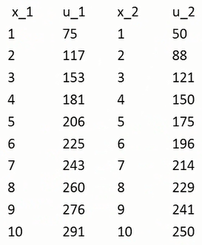
توازن المستهلك:
ان هدف المستهلك هو تعظيم المنفعة ( الاشباع الكلي) الذي يمكن ان يتحصل عليه من انفاق دخله. بتحقق هذا الهدف يقال ان المستهلك في حالة توازن وهي الحالة التي عندها ينفق المستهلك دخله بطريقة تتساوى عندها المنفعة الحدية من آخر ريال منفق على السلع والخدمات المختلفة.
تعظيم المنفعة:
تتمثل الفرضية الأساسية لنظرية المنفعة في ان المستهلك يسعى الى تحقيق اقصى منفعة كلية باختيار المزيج الامثل بين عدد من السلع (مثلا سلعتين).
والمزيج الأمثل من سلعتين بديلتين يحقق لمستهلك اقصى منفعة كلية مع الاخذ بالاعتبار قيود دخله والاسعار السائدة للسلع محل الاختيار.
ويتحقق الاختيار التوازني للمستهلك عندما يتوصل الى الخيار الامثل الذي يعظم منفعته الكلية تبعا لحدود ميزانيته ولأسعار السلع السائدة في السوق.

شرط التوازن للسلعة الواحد هو: 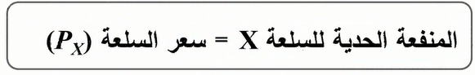

شرط التوازن لأكثر من سلعة هو:
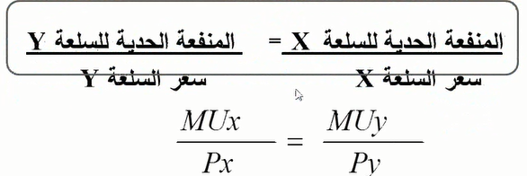
مثال:
المثال التالي يوضح الكيفية التي يتوازن بها مستهلك ما يقوم بصرف دخله على سلعتين X وY علما بأن سعر السلعة X يساوي ريالان وسعر السلعة Y يساوي هو ريالا واحدا ويبلغ دخل المستهلك 12 ريالا. ومعطي المستويات المختلفة من المنفعة الحدية المكتسبة من استهلاك السلعتينXو Y.
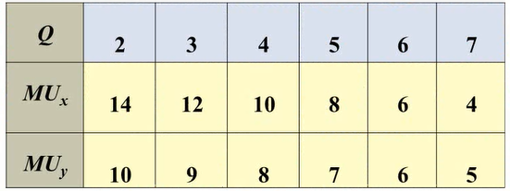
الحل:
بتطبيق هذي القاعدة نجد ان هنالك عددا من التوليفات التي تحقق هذا الشرط: 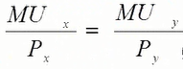
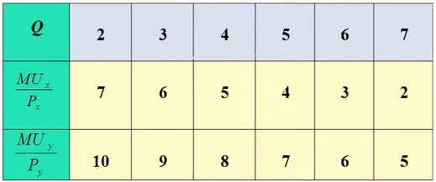
التوليفات التي تحقق شرط التوازن هي:
باستصحاب دخل المستهلك:
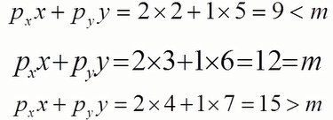
عليه فإن التوليفة المثلى والتي تعظم منفعة المستهلك في حدود دخله هي:
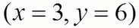
الحل الرياضي لتعظيم المنفعة:
يحقق المستهلك أقصى منفعة كلية عندما تتعادل المنافع الحدية للريال الواحد المنفق على أي من السلع. مثلا نصل الى استهلاك مثالي لسلعتي الطعام واللباس أي توازن في الاختيار عندما تتساوى المنافع الحدية الاقتصادية بين السلعتين: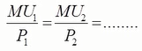
تمثل MU1 المنفعة الحدية للسلعة 1 أي الطعام. وتدل P1 على سعر الوحدة من السلعة 1.وتعبر 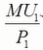عن المنفعة الحدية للدينار الواحد المنفق على السلعة1 .
توازن المستهلك عبر معيار المنفعة الحدية
المنفعة الحدية للريال الواحد: مع سعر الطعام =3 ريال ويعر الملابس=6ريال.
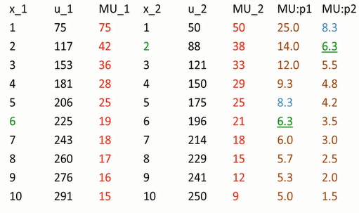
مدخل المنفعة الترتيبية(طريقة منحنيات السواء):
ان طريقة منحنيات السواء هي طريقة تجاوزت الافتراض غير الواقعي الذي بنيت عليه طريقة المنفعة الكمية وترتكز فكرة منحنيات السواء على عدم قابلية المنفعة المتحققة للقياس والاكتفاء بمقارنة تلك المنفعة بالمنفعة المتحققة من استهلاك سلعة اخرى.
تعريف منحنى السواء:
يمكن تعريف منحنى السواء على انه: المنحنى الذي بين توليفات مختلفة من السلعتين (X) و(Y) تعطي المستهلك نفس مستوى المنفعة او الاشباع. جاءت تسمية منحنى السواء من حقيقة أن المستهلك وباختياره أي توليفة (على مستوى المنحنى) هي على قدر سواء (متساوي) في ما تجلبه من منفعة مقارنه بأي توليفة اخرى على ذات منحنى السواء لذلك فهوى على سواء في اختياره أي من التوليفات.
شكل منحنى السواء:
يرسم منحنى السواء كمنحنى سالب الميل حيث يبين منحنى السواء الواحد توليفات مختلفة من السلعتين تعطى نفس مستوى الاشباع فمثلا في الرسم على مستوى منحنى السواء(I) التوليفة (1,10) والتوليفة (2,5) هما توليفتان مختلفتان من السلعتين X وY ولكن تتفقان في مستوى الاشباع المتحصل.
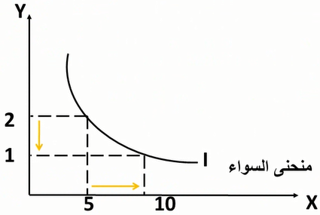
خصائص منحنيات السواء:
1ـ وجود خريطة او عدد لانهائي من منحنيات السواء.
2ـ كلما ارتفع منحنى السواء في الخريطة كان ذلك دليلا على تحيق قدر اكبر من المنفعة (الاشباع) وكلما انخفض المنحنى كان ذلك دليلا على تحقيق قدر اقل من الاشباع.
3ـ منحنيات السواء لا تتقاطع.
4ـ منحنيات السواء سالبة الميل هذه الخاصية تبين ان المستهلك اذا تخلى عن جزء من السلعة (Y) فانه يجب ان يعوض عن تلك التضحية بإعطائه قدرا اكبر من (X) والعكس.(وهذا ما يعرف بمعدل الاحلال الحدي).
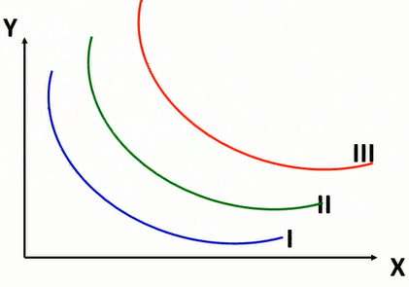
خط قيد الميزانية:
يوضح خط قيد الميزانية (خط الدخل) جميع التوليفات المختلفة من السلعتين (X,y) التي يمكن ان يشتريها المستهلك في حدود دخله النقدي وأسعار هاتين السلعتين ويمكن التعبير رياضيا عن قيد الميزانية كما يلي:
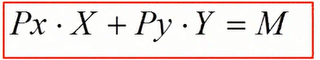
حيث أن:
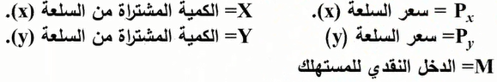
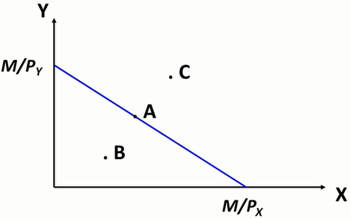
باقتراح النقاط الثلاث الموجودة على الرسم نلاحظ ان النقطة(A) تقع على قيد الميزانية وبالتالي فإن المستهلك باختباره يكون قد انفق كل دخله في شراء السلعتين اما باختباره النقطة (B) فإنه بذلك لم يستطع اختيار توليفة مثلى حيث كان بإمكانه اختيار توليفه تعطيه كميات اكبر من (X) و (Y) (عدم عقلانية اختيار النقطة (B)) اما النقطة (C) فهي خارج حدود ميزانية المستهلك وبالتالي غير متاحة له.
توازن المستهلك:
يعرف توازن المستهلك بأنه التوليفة المثلى التي تحقق اقصى مستوى منفعة (اشباع) في حدود قيد ميزانية المستهلك وذلك في ثبات الأسعار عند مستوى معين. بمعنى آخر توازن المستهلك يقصد به اعلى منحنى سواء يستطيع المستهلك الوصول اليه في حدود قيد دخله. عليه ولتحديد توازن المستهلك يجب استصحاب منحنيات سواء المستهلك وقيد ميزانية معا كما هو موضح ادناه:
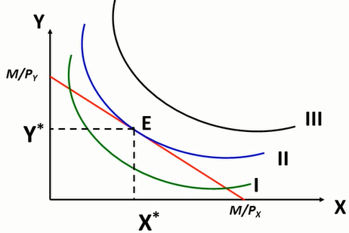
من الشكل اعلاه ان منحنى السواء III يقع خارج حدود ميزانية المستهلك وبالتالي غير متاح للمستهلك. اما المنحنى I فيمكن للمستهلك في ذات حدود قيد الدخل الوصول الى منحنى سواء اخر اعلى منه لذلك تعتبر كل النقاط الواقعة علية ليست نقاط توازن. أما المنحنى II فهو اعلى منحنى سواء يستطيع المستهلك الوصول اليه في حدود قيد ميزانية ويخلق تماسا مع خط قيد الميزانية عند النقطة (E) لذلك تعتبر التوليفة (X*,Y*) الناتجة من هذا التماس هي التوليفة المثلى التي تعظم منفعة المستهلك في حدود قيد الميزانية.
رياضيا نعلم ان النقطة(X*,Y*)تمثل نقطة تماس منحنى السواء مع قيد دخل المستهلك عند هذه النقطة:
ميل المنحنى (منحنى السواء)= ميل المماس(قيد الميزانية)
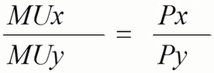

المحاضرتين التاسعة والعاشرة ـ نظرية الإنتاج
الكفاءة الإنتاجية:
ـ الكفاءة الفنية:
عندما نحصل على قدر معين من الانتاج او اقصى انتاج ممكن باستخدام قدر معين من الموارد
ـ الكفاءة الاقتصادية:
● تحقيق قدر معين من الانتاج بأقل تكلفة ممكنة مما يدل على تحقق الكفاءة الفنية.
● باستخدام منحنى كفاءة الانتاج (او منحنى امكانيات الانتاج) نلاحظ ان كل النقط على المنحنى تتحقق عندها الكفاءة الفنية بينما يفترض وجود نقطة واحدة تتحقق عندها الكفاءة الاقتصادية.
المدى القصير والمدى الطويل :
ـ المدى القصير:
الفترة التي لا تكفي لقيام المنشأة بتغيير جميع عناصر الانتاج فيبقى ع الاقل عنصر واحد من عناصر الانتاج ثابتا بينما تتغير باقي عناصر الانتاج فالأصول مثل الآلات والتجهيزات تعتبر ثابتة على المدى القريب بينما عدد العمال والمواد الخام لهما قابلة للتغيير على المدى القريب وتكون عندئذ استجابة المنتج سريعة كلما تغيرت معطيات الطلب في سوق السلعة التي تنتجها المؤسسة مع افتراض ان المنتج لا يستخدم كل طاقته الانتاجية.
ـ المدى الطويل:
الفترة التي تصبح فيها جميع عناصر الانتاج قابلة للتغيير ولذلك ينخرط القرار الاستثماري بالمدى البعيد والذي يقتضي التخطيط عبر افق زمني بعيد.
العلاقة بين الانتاج وعناصر الانتاج:
● قانون تناقص الانتاجية الحدية لعناصر الانتاج المتغيرة او قانون تناقص الغلة والذي يدل على العلاقة بين الزيادة في حجم (كمية) احد عناصر الانتاج المتغيرة والانتاج الكلي مع افتراض باقي عناصر الانتاج ثابتة لذلك ينخرط قانون التناقصية لإنتاج المنشأة في المدى القريب ويؤدي الى اختيار المزيج الامثل لعناصر الانتاج وتحديد مستوى الانتاج الامثل.(قانون تناقص الغلة).
● أما العائد على الحجم(السعة) فيدل على العلاقة بين الزيادة في حجم (كمية) كل عناصر الانتاج والانتاج الكلي لذلك ينخرط قانون العائد على الحجم في المدى البعيد حيث تختار المنشأة ما يناسبها من تجهيزات وتختار المستوى الامثل من عناصر الانتاج كما تحدد المستوى الافضل من الانتاج عبر افق زمني معين.
الانتاج :
يعرف الانتاج على انه عملية تحويل مختلف عناصر الانتاج (الأرض, العمل، رأس المال، التنظيم ) الى سلع وخدمات يكون المستهلك على استعداد لدفع ثمن لها لقاء منافع متوقعة منها.
عناصر الإنتاج:
إن عناصر الانتاج او ما اصطلح على تسميته مدخلات الانتاج يمكن تقسيمها الى مجموعتين هما:
1ـ الموارد البشرية:
وتشمل عنصرا العمل والتنظيم ويقصد بالعمل كل مجهود ذهني او عضلي يبذله العامل من اجل خلق منافع جديدة وهو اهم العوامل اما عنصر التنظيم فنقصد به عملية التوليف والمزج والتنسيق بين مدخلات الانتاج وصولا لكفاءة انتاجية عالية.
2ـ الموارد المادية:
وتشمل عنصرا الارض ورأس المال. إن عنصر الارض (الموارد الطبيعية) يشمل الارض وما تحتوي من ثروات مثل الغابات والانهار والمعادن كالحديد والبترول وكل الهبات الربانية. أما عنصر رأس المال فيشمل الآلات والمباني والمعدات ومخزون المواد البترولية وهو من صنع الانسان ويقسم رأس المال الى رأس مال نقدي ورأس مال عيني والذي يستخدم في العملية الانتاجية هو رأس المال العيني اما النقدي فهو وسيلة للحصول على الأخير.
دالة الانتاج:
تعرف دالة الانتاج على انها علاقة فنية تقنية تمزج بين مدخلات الانتاج وصولا لأعلى مستوى انتاجي ممكن في فترة زمنية معينة باستخدام افضل مستوى تقني متاح. ويمكن التعبير عن دالة الانتاج رياضيا كما يلي:
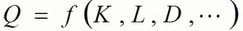
حيث أن : Q= الكمية المنتجة ،K = عنصر رأس المال ، L= عنصر العمل ،D = عنصر الارض
، ....= باقي عناصر الانتاج
هنالك ثلاثة طرق مختلفة لعرض دالة الانتاج وهي:
1ـ في شكل جدول يوضح كمية المدخلات المستخدمة وفي المقابل الكمية المنتجة.
2ـ في شكل بياني ويتم بتحويل الجدول الى رسم بياني. 3ـ في شكل معادلة رياضية.
باعتبار المدى الزمني تقسم دوال الانتاج الى :
ـ دوال الانتاج في الاجل القصير:
ويعرف الاجل القصير بأنه المدى الزمني الذي لا يسمح للمنشأة بتغيير كل مدخلاتها وبذلك يكون احد عناصر الانتاج (على الاقل) ثابتا.على ذلك فإن دالة الانتاج في الاجل القصير هي الدالة التي تتضمن عنصرا (او اكثر) ثابتا وبقيتها متغيرة وعادة ما يكون العنصر المتغير هو عنصر العمل وذلك لسهولة تغييره مقارنة بالعناصر الاخرى مثل عنصر رأس المال وعنصر الارض او غيرها.
دوال الانتاج في الاجل الطويل:
الاجل الطويل هو المدى الزمني الذي يكون كافيا للمنشأة لتقوم بتغير كل مدخلاتها وبذلك لا يكون هنالك أي عنصر انتاج ثابت. على ذلك فان دالة الانتاج في الاجل الطويل تعرف على انها تلك الدالة التي يكون فيها جميع عناصر الانتاج متغيرة (لا وجود لعنصر ثابت).
الانتاج في الأجل القصير:
للتبسيط دعنا نفترض ان دالة الانتاج معرفة في متغيرين فقط هما رأس المال(K) والعمل(L) وسنقوم بتثبيت عنصر رأس المال ونعمل على تغيير عنصر العمل. Q= f(K,L)
الجدول التالي يبين دالة انتاج في الاجل القصير متغير واحد (L) في ثبات مع (K):
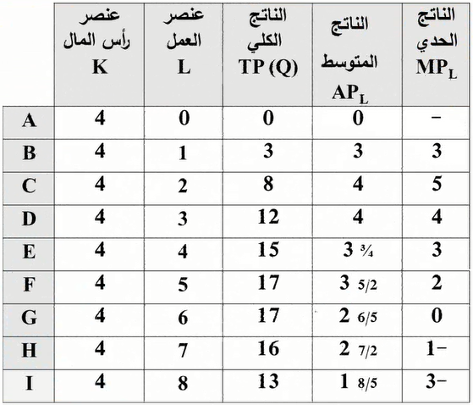
الناتج المتوسط:
يقاس الناتج المتوسط لعنصر الانتاج بنصيب الوحدة من ذلك العنصر من الانتاج الكلي ويحسب بقسمة الانتاج الكلي على عدد وحدات عنصر الانتاج المستخدم فيحسب الناتج المتوسط لعنصر العمل(APL) باستخدام الصيغة التالية:
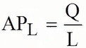
الناتج الحدي:
الناتج الحدي لأحد عناصر الانتاج المتغيرة هو التغير في الناتج الكلي المترتب على التغير في كمية هذا العنصر بوحدة واحدة عند ثبات كميات باقي عناصر الانتاج.
الناتج الحدي لعنصر العمل (MP1) هو الزيادة في الناتج الكلي المترتبة على استخدام عامل اضافي وتحسب هكذا
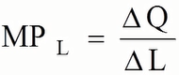
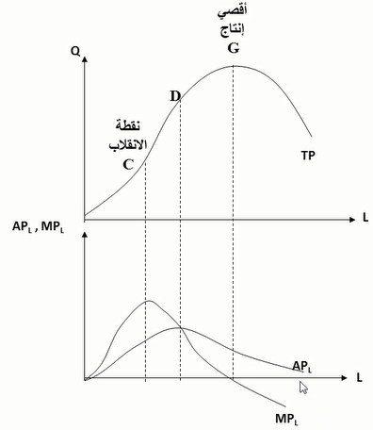

مراحل الانتاج:
درج الاقتصاديون على تقسيم العملية الانتاجية الى ثلاث مراحل استنادا على العلاقة بين الناتج الكلي(TP) والناتج المتوسط (APL) والناتج الحدي (MPL).
المرحلة الأولىI: تبدأ من نقطة الأصل حتى النقطة التي يبلغ عندها (APL)أقصاه" أي نقطة تقاطع الناتج الحدي والمتوسط".
المرحلة الثانية II:تبدأ من النقطة التي عندها (APL)في أقصاه حتى النقطة التي عندها (MPL) تساوي الصفر "أي ان الناتج الكلي في اقصاه.
المرحلة الثالثة III: تغطي المدى الذي فيه (MPL) سالبا.
مراحل الإنتاج:
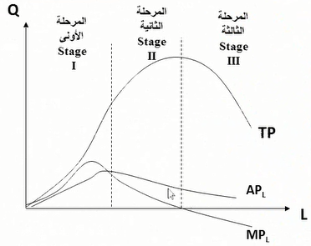
العلاقة بين الناتج الحدي والناتج المتوسط:
في البداية يزيد الناتج المتوسط مع تزايد استخدام عنصر العمل ويستمر الناتج المتوسط في الزيادة طالما كان منحنى الناتج الحدي يقع اعلى من منحنى الناتج المتوسط سواء كان الناتج الحدي متزايدا (له انحدار موجب) او متناقصا (له انحدار سالب) ويكون لمنحنى الناتج المتوسط انحدارا سالب اذا وقع منحنى الناتج الحدي اسفل منه ولذلك نلاحظ ان منحنى الناتج الحدي يقطع منحنى الناتج المتوسط عندما يكون الاخير عند نقطة النهاية العظمى فالناتج الحدي هو القائد صعودا وهبوطا.
المراحل الثلاث للإنتاج:
تمتد المرحلة الأولى من الصفر وحتى يصل الناتج المتوسط لعنصر الانتاج المتغير الى نهايته العظمى.ويعتبر التوقف بالإنتاج عند أي مستوى داخل هذه المرحلة عمل غير منطقي من وجهة النظر الاقتصادية. فزيادة الانتاج تؤدي الى زيادة الايرادات وتسهم في الوقت ذاته في خفض متوسط التكاليف نتيجة لتزايد الناتج المتوسط وبذلك تؤدي الى تزايد الارباح.أما المرحلة الثالثة فتمتد من نقطة النهاية العظمى للناتج الكلي وما بعدها ويعد الانتاج في هذه المرحلة ايضا غير منطقي والسبب هنا اكثر وضوحا حيث ان أي عامل اضافي يكون اثره سالبا (لاحظ ان الناتج الحدي سالبا )لذلك لن يتم توظيف أي عامل ولو كان مجانا.وتمتد المرحلة الثانية من مستوى الانتاج المقابل للنهاية العظمى للناتج المتوسط وحتى يصل الناتج الكلي الى نهايته العظمى وهي المرحلة المنطقية الوحيدة للإنتاج ويتحدد المستوى الأمثل للإنتاج واستخدام عناصر الانتاج عبر هذه المرحلة بمقارنة التكاليف والإيرادات الحديه لعناصر الانتاج.
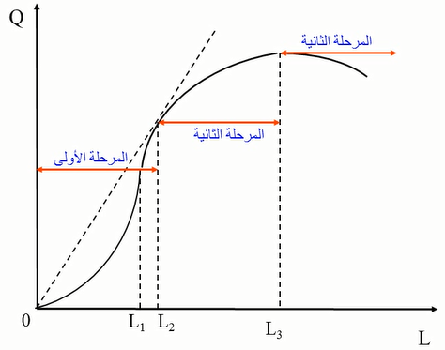
المرحلة الأولى لمسار الإنتاج تبدأ من الصفر وتنتهي عند L2 التي تؤدي الى اعلى مستوى في الانتاج المتوسط ثم تبدأ المرحلة الثانية وتنتهي عند L3 التي تؤدي الى اعلى مستوى في الانتاجQ ثم تبدأ المرحلة الثالثة بعد ذلك.
نلاحظ أن المرحلة الأولى تتضمن فترتين:
الفترة الأولى: ان اضافة وحدات من عنصر العمل بنفس المعدل تؤدي الى تزايد الانتاج بمعدل متزايد مما يوضح ان قانون التناقص في الانتاجية الحدية لا ينطبق خلال هذه الفترة لأن أي عامل اضافي يسهم في زيادة الانتاج الكلي بقدر اكبر من العامل السابق.
الفترة الثانية: والتي تبدأ عند نقطة الانقلاب Aاي عند مستوى العمل L1وتبين هذه الفترة ان اضافة وحدات من عنصر العمل بنفس المعدل تؤدي الى تزايد الانتاج لكن بمعدل متناقص مما يشير الى ان قانون التناقص ينطبق انطلاقا من الفترة الثانية ويمتد خلال المرحلة الثانية. ويمثل خط التماس مع دالة الانتاج عند النقطة B اعلى ميل حدي لدالة الانتاج أي عند مستوى العملL2 وعند هذا العدد من العمال يصل الانتاج المتوسط الى اعلى مستوياته.
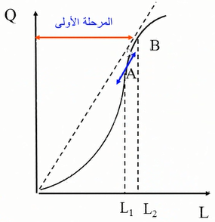
مثال تطبيقي: 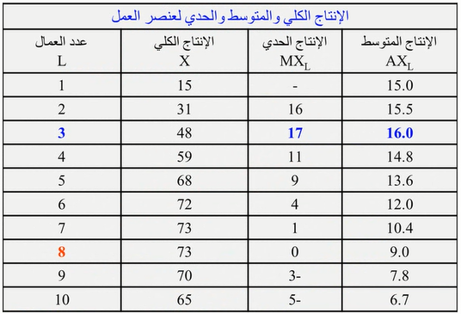
قانون تناقص الغلة:
● يدل على انه عند اضافة وحدات متتالية من عنصر الانتاج المتغير الى قدر ثابت من عناصر الانتاج الاخرى فإن.
● الإنتاج الكلي يزيد زيادة متزايدة ثم زيادة متناقصة ثم يصل اقصاه ثم يتناقص أي ان الانتاج الحدي لعنصر الانتاج المتغير يأخذ في النهاية في التناقص (انظر العمود الثالث من اليسار للجدول السابق او الرسم البياني التالي).
● ويمكن استخدام هذا القانون لاختيار الاحجام المثلى من عناصر الانتاج والتي تؤدي الى تحقيق الكفاءة وتعظيم الربح للمؤسسة الانتاجية.
ـ الانتاج المتوسط:
● يدل على المساهمة الكمية لوحدة من عنصر من عناصر الانتاج في كمية الانتاج ويقاس كما يلي: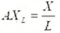
● كما أشرنا ان المرحلة الثانية لدالة الانتاج تبدأ مع اعلى ميل حدي لدالة الانتاج أي عند مستوى العمل L2والذي يمثل اعلى مستوى للإنتاج المتوسط.
ـ الانتاج الحدي:
● يقيس الانتاج الحدي التغير في الانتاج الكلي المترتب عن التغير في كمية عنصر معين (مثلا العمل) بوحدة واحدة مع افتراض ثبات كميات باقي عناصر الانتاج وتقاس كما يلي: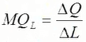
● يتضح من الجدول التالي كمثال ان الانتاج الحدي لعنصر العمل يتزايد الى ان يصل الى اقصى مستوى ثم يأخذ في التناقص الى ان يصير سالبا بعد توظيف العامل الجديد التاسع لذلك يعتبر العامل الثامن خط احمر يقتضي الامتناع عن التوظيف.
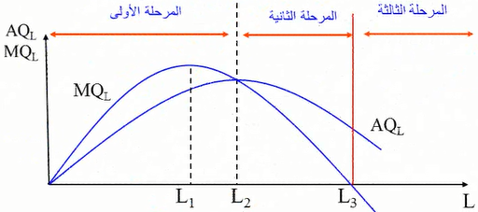
الانتاج المتوسط والانتاج الحدي لعنصر العمل حيث يزيد الانتاج المتوسط طالما كان الانتاج الحدي اكبر وينخفض عندما يصبح الانتاج الحدي اقل منه. ويصل نهايته العظمى عندما يتساويان تماما.
ـ الانتاج في الاجل الطويل:
بانتقالنا الى الانتاج في الاجل الطويل سنعمل على تغيير كل مدخلات الانتاج وبالتالي لن يكون هنالك وجود لقانون تناقص الغلة وسنعرف دالة الانتاج في متغيرين هما رأس المال (K) والعمل (L). Q=f(k ,L)
● تكتب دالة الانتاج الضمنية على المدى البعيد كما يلي: Q=f(L,K)
● على اعتبار ان عنصر العمل Lمتغير وكذلك عنصر الرأسمال K متغير كما يفترض ان كمية الانتاج تزيد كلما زاد عدد العمال او زاد حجم رأس المال أي:
● من اجل دراسة العلاقة بين الانتاج وعناصر الانتاج في المدى البعيد نستخدم منحنيات سواء الانتاج بحيث نستعمل الدالة الضمنية التالية: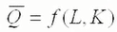
منحنيات سواء الانتاج:
لمنحنيات سواء الانتاج ثلاث خصائص أساسية:
1ـ منحنيات سواء الانتاج ذات ميل سالب ومقعرة باتجاه نقطة الاصل.
2ـ منحنيات سواء الانتاج لا تتقاطع.
3ـ المنحنيات الأبعد عن نقطة الأصل تشير الى مستوى اعلى من الإنتاج.
ملاحظة: يتيح الميل السالب والشكل المقعر نحو نقطة الصفر لمنحنى سواء الانتاج تفعيل قانون التناقص لعناصر الانتاج ويرشح التوليفات من عنصر العمل وعنصر الرأسمال على صدر المنحنى كخيارات للمنتج.
منحنيات الناتج المتساوي:
يعرف منحنى الناتج المتساوي بأنه المنحنى الذي يبين توليفات مختلفة من عناصر الانتاج(K,L)تعطي جميعها نفس كمية الانتاج.
نعطي هنا مثالا لثلاثة منحنيات للناتج المتساوي في الجدول التالي:
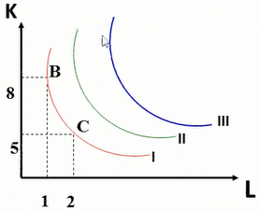
ان المنشأة يمكنها ان تنتج المنتج الذي يحدده المنحنى I باستخدام 8 وحدات من رأس المال ووحدة واحدة من العمل (النقطةB) او باستخدام 5 وحدات من رأس المال ووحدتين من العمل (النقطةC) (لإنتاج نفس الكمية) او أي توليفة اخرى من عنصري رأس المال والعمل على المنحنى I. نخلص الى ان كل منحنى ناتج متساوي يبين مستوى انتاجي ثابت لمختلف توليفات عناصر الانتاج علية.
خواص منحنيات الناتج المتساوي:
1ـ هنالك خريطة من منحنيات الناتج المتساوي (وجود عدد لا نهائي من منحنيات الناتج المتساوي وكل منحنى ناتج متساوي يعطي مستوى ثابت من الانتاج).
2ـ منحنى الناتج المتساوي الأعلى يعطي مستوى انتاج اكبر.
3ـ منحنيات الناتج المتساوي سالبة الميل. وسالبية ميل منحنى الناتج المتساوي يدل على امكانية الاحلال بين عناصر الانتاج فعند التقليل من القدر المستخدم من عنصر رأس المال مثلا لابد من زيادة القدر المستخدم من عنصر العمل للحفاظ على نفس مستوى الانتاج.
4ـ منحنيات الناتج المتساوي لا تتقاطع ابدا.
منحنيات التكاليف المتساوية:
يمثل منحنى التكاليف المتساوية مختلف توليفات عناصر الانتاج (العمل ورأس المال) التي يمكن ان تحصل عليها المنشأة بتكلفة نقدية معينة مع بقاء اسعار عناصر الانتاج ثابتة. فإذا كانت (C) و (r) و (w) تمثل التكلفة الكلية للمنشأة وسعر وحدة رأس المال واجر وحدة العمل على التوالي. فإن التكلفة الكلية للمنشأة التي تستخدم عنصر العمل (L) ورأس المال(K) تكون: C=rK + wL
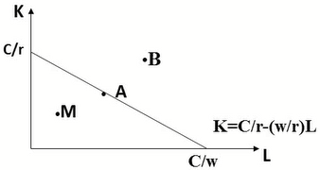
نلاحظ ان أي توليفة خارج خط التكاليف المتساوية مثلا النقطة(B) تكون خارج حدود ميزانية المنشأة وبالتالي هي توليفة غير متاحة وان أي توليفة داخل حدود المثلث (كالنقطةM) تكون المنشأة فيها غير راشدة الاختيار حيث انها لم تستفد من كل المبالغ المخصصة لشراء مدخلات الانتاج "بمعنى انه كان بالإمكان شراء كميات اكبر من عنصري الانتاج" عليه نخلص الى ان النقاط التي تقع على مستوى خط التكاليف المتساوية هي النقاط المثلى.
توازن المنتج: يكون المنتج في حالة توازن عندما يختار التوليفة المثلى من مدخلات الانتاج (K,L) والتي تعظم انتاجه في حدود التكلفة (C) التي يستطيع تحملها ويمكن عرض هذه الفكرة بيانيا كما يلي:
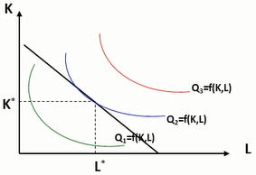
ان توازن المنشأة يعني انتاج اكبر قدر من الانتاج بأقل تكاليف ممكنة لذلك يكون سعي المنشأة دائما نحو تدنية التكاليف باستخدام التوليفة من عناصر الانتاج التي تقابل نقطة تماس منحنى الناتج المتساوي ومنحنى التكاليف المتساوية.
شرط توازن المنتج الرياضي "والذي يقابل نقطة التماس" يكون:
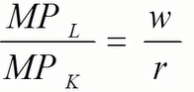
انواع العائد على الحجم (السعة):
● يدل العائد على الحجم (السعة) على زيادة الانتاج الكلي عند زيادة جميع عناصر الانتاج بنسبة معينة.
● العائد الثابت على الحجم (السعة): زيادة كميات جميع عناصر الانتاج بنسبة معينة تؤدي الى زيادة في الانتاج الكلي بنسبة متماثلة.
● العائد المتزايد على الحجم (السعة): زيادة جميع عناصر الانتاج بنسبة معينة تؤدي الى زيادة الانتاج الكلي بنسبة اكبر.
● العائد المتناقص على الحجم (السعة): زيادة جميع عناصر الانتاج بنسبة معينة تؤدي الى زيادة الانتاج الكلي بنسبة اقل.

نظرية التكاليف
محاضرة البث المباشر الثانية ــ المحاضرة 11
تعرف التكاليف بأنها:
المدفوعات النقدية التي توجه لشراء خدمات مدخلات أو عناصر الإنتاج اللازمة لإنتاج سلعة أو خدمة ما.
تعتبر دوال التكاليف دوال اشتقاقية وهي مشتقة أصلاً من دوال الإنتاج التي تصف أمثل طرق الإنتاج لأي فترة زمنية معينة.
تفرق النظرية الاقتصادية إلى نوعين من التكاليف بإعتبار المدى الزمني:
1ـ التكاليف في المدى القصير:
وهي التكاليف التي تتحملها المنشأة خلال فترة زمنية لا تسمح بتغيير كل مدخلات إنتاجها، عليه فإن بعض المدخلات (تحديداً رأس المال والتنظيم) تكون ثابتة.
2ـ التكاليف المدى الطويل:-
وهي التكاليف التي تتحملها المنشأة خلال فترة زمنية طويلة تسمح لها بتغيير كل مدخلاتها لذلك فإن الأجل الطويل تكون كل المدخلات الإنتاج متغيرة.
التكاليف الكلية في الأجل القصير:
من حيث طبيعة التكاليف يمكن تقسيمها في الأجل القصير إلى قسمين:
1ـ التكاليف الثابتة: (Fixed Costs- FC):
وهي تكاليف عوامل الإنتاج الثابتة والمستخدمة في العملية الإنتاجية وتظل هذه التكاليف ثابتة في حالة الإنتاج أو عدمه، مثال لها تكاليف المباني والآلات وأقساط التأمين ...ألخ.
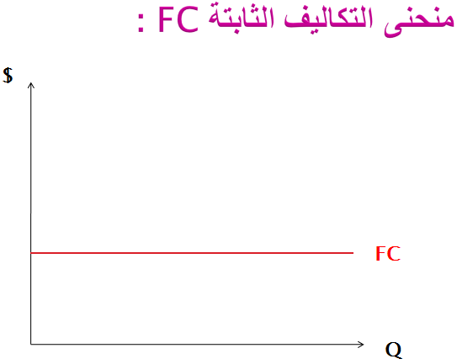
2ـ التكاليف المتغيرة: (Variable Costs (VC))
التكاليف المتغيرة هي تكاليف مدخلات الإنتاج المتغيرة التي تستخدمها المنشأة لإنتاج حجم معين من الإنتاج، وبذلك فإن التكاليف المتغيرة ترتبط مباشرة بحجم الإنتاج زيادة ونقصاناً، ومثال لها تكاليف أجور العمال ونفقات شراء المواد الأولية ونفقات الطاقة المستخدمة...ألخ.
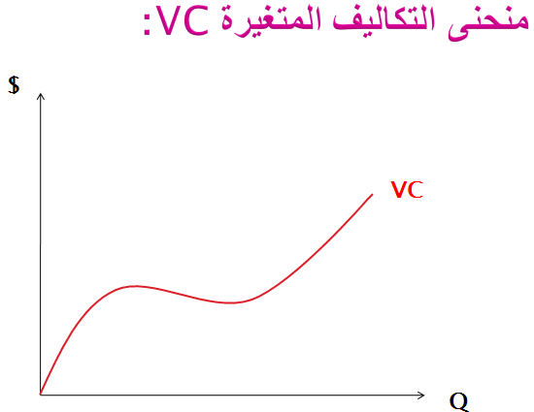
التكاليف الكلية (Total Costs(TC)):
التكاليف الكلية هي مجموع ما تتحمله المنشأة من مجموع التكاليف الثابتة والمتغيرة. TC = FC + VC
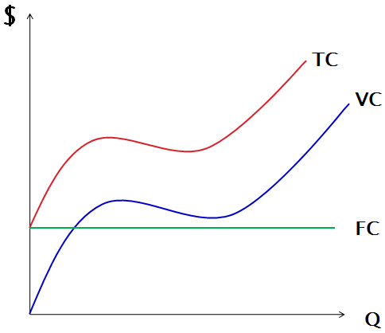
تكاليف الوحدة في الأجل القصير:
رغماً عن أهمية التكاليف الكلية، إلا أن تكاليف الوحدة في الأجل القصير تولى عناية خاصة وذلك لأهميتها القصوى في التحليل الاقتصادي واتخاذ القرار لأي منشأة تعمل في الأجل القصير.
سنستعرض في هذا المقام إلى أربعة مفاهيم لتكاليف الحدة في الأجل القصير:
متوسط التكاليف الثابتةAFC :

وهو متوسط ما تتحمله المنشأة من تكاليف تجاه المدخلات الثابتة لإنتاج وحدة واحدة من الانتاج في الأجل القصير. رياضياً يحسب متوسط التكاليف الثابتة (AFC) كحاصل قسمة التكاليف الثابتة (TFC) على عدد وحدات الإنتاج Q: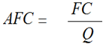
ملحوظة: متوسط التكاليف الثابتة دائماً متناقص كلما زاد حجم الانتاج.
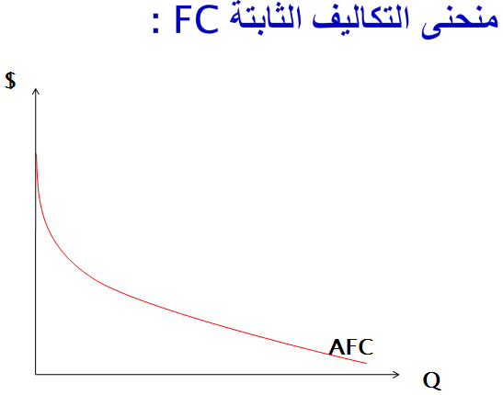
متوسط التكاليف المتغيرةAVC :

وهي المبالغ التي تتحملها المنشأة كتكلفة لمدخلات الإنتاج المتغيرة اللازمة لإنتاج وحدة واحدة من الناتج.

رياضيا تحسب متوسط التكاليف المتغيرة AVC كحاصل قسمة متوسط التكاليف المتغيرة TVC على وحدات الناتج Q :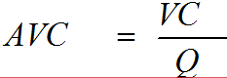
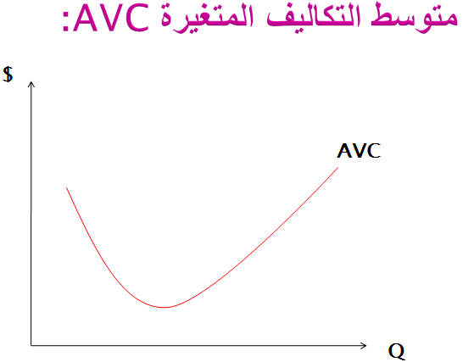
متوسط التكاليف الكلية AC:
هي مجموعة التكاليف الكلية (الثابتة والمتغيرة) التي تتحملها المنشأة لإنتاج وحدة واحدة من الناتج.

رياضياً يحسب متوسط التكاليف الكلية كحاصل قسمة التكاليف الكلية (ثابتة ومتغيرة) على وحدات الناتج.
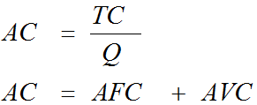
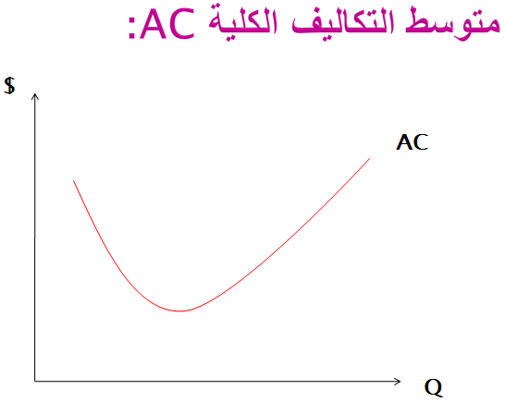
التكاليف الحدية MC:
وهي التكاليف التي تتحملها المنشاة لإنتاج وحدة واحدة إضافية من الناتج وتحسب كحاصل قسمة مقدار التغير في التكاليف الكلية TC (أو التكاليف المتغيرةVC) على التغير في الكميات المنتجةQ.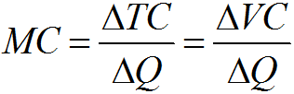
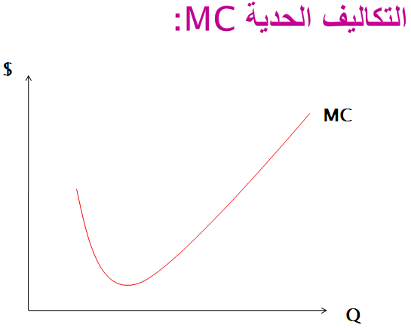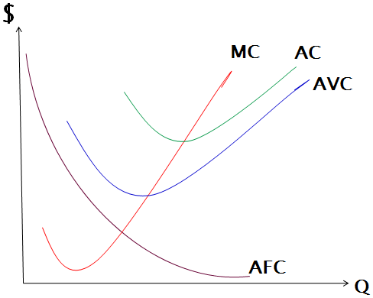
حساب تكاليف الوحدة في الاجل القصير:
1- متوسط التكاليف الثابتة (AFC) 2- متوسط التكاليف المتغيرة (AVC)
3- متوسط التكاليف الكلية (AC) 4- التكاليف الحدية (MC)
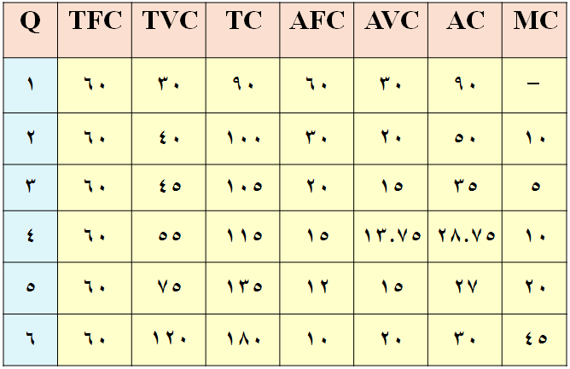
ملاحظات على حسابات الوحدة في الاجل القصير:
- تظل التكاليف الثابتة TFC مساوية لـ (60) مهما تغير حجم الإنتاج.
- تزايد التكاليف المتغيرة TVC باستمرار مع زيادة حجم الإنتاج.
- التكاليف الكلية هي مجموع هي مجموع التكاليف الثابتة والمتغيرة وبذلك تتأثر بالتغير الذي يحدث في التكاليف المتغيرة.
- متوسط التكاليف الثابتة AFC في تناقص دائم عند تزايد حجم الإنتاج ولكنها تأخذ قيمة سالبة (لماذا؟).
- متوسط تكاليف المتغيرةAVC يكون متناقصاً في المراحل الأولى لإنتاج ثم تأخذ بعد ذلك في التزايد (قانون الغلة).
تحسب التكاليف الحدية (MC) كحاصل طرح التكاليف الكلية لكمية معينة من الإنتاج من التكاليف الكلية بعد زيادة الإنتاج بوحدة واحدة. ولأن الزيادة في التكلفة الكلية تنتج من جانب التكاليف المتغيرة (فقط) فإن التكاليف الحدية يمكن حسابها من التكاليف المتغيرة أيضا.

نظرية التكاليف ـ (المحاضرة 12 + 13)
تعرف التكاليف بأنها:
المدفوعات النقدية التي توجه لشراء خدمات مدخلات أو عناصر الإنتاج اللازمة لإنتاج سلعة أو خدمة ما.
تعتبر دوال التكاليف دوال اشتقاقية وهي مشتقة أصلاً من دوال الإنتاج التي تصف أمثل طرق الإنتاج لأي فترة زمنية معينة.
تفرق النظرية الاقتصادية إلى نوعين من التكاليف باعتبار المدى الزمني:
1ـ التكاليف في المدى القصير(القريب):
وهي التكاليف التي تتحملها المنشأة خلال فترة زمنية لا تسمح بتغيير كل مدخلات إنتاجها، عليه فإن بعض المدخلات (تحديداً رأس المال والتنظيم) تكون ثابتة.
2ـ التكاليف المدى الطويل (البعيد):-
وهي التكاليف التي تتحملها المنشأة خلال فترة زمنية طويلة تسمح لها بتغيير كل مدخلاتها لذلك فإن الأجل الطويل تكون كل المدخلات الإنتاج متغيرة.
تكاليف الإنتاج في المدى القريب:
التكاليف الاقتصادية للإنتاج هي مجموع تكاليف الفرص البديلة لعناصر الإنتاج المستخدمة في العملية الانتاجية حيث ان تكلفة الفرصة البديلة لعنصر الانتاج هي:
ـ على شكل تكاليف صريحة:
أي مدفوعات مالية مباشرة كالأجور وتكاليف المواد الخام والسلع الوسيطة والطاقة.
ـ على شكل تكاليف ضمنية:
وهي تكاليف غير مدفوعة وتمثل تكلفة الفرصة البديلة لعناصر الانتاج المملوكة للمنشأة.
ـ تكلفة الفرصة البديلة لرأسمال مالك المنشأة الذي استثمره فيها بدلا عن الاستعانة بالقروض المصرفية وكذا الحال بالنسبة لقدرات ومهارات المنظم ويطلق عليها الربح العادي.
مثال:
اذا افترضنا أن مجموع الإيرادات (TR)للمؤسسة يساوي 50000 والتكاليف الصريحة (TXC)أي مدفوعات مالية مباشرة كالأجور وتكاليف المواد الخام والسلع الوسيطة والطاقة وتكاليف استخدام الآلات والمعدات تساوي 30000وبالتالي يكون الربح المحاسبي (AII) هو الفرق بين مجموع الإيراد ومجموع التكاليف:
وعندما نأخذ بالاعتبار مجموع التكاليف الضمنية (TIC) 15000 وهي تكاليف غير مدفوعة وتمثل تكلفة الفرصة البديلة لعناصر الانتاج المملوكة للمنشأة مثل راتب المالك للمنشأة والإيجار الضمني للمبنى الذي يمتلكه وبالتالي يكون الربح الاقتصادي هو الفرق بين الربح المحاسبي والتكاليف الضمنية او الربح العادي:
تكاليف الإنتاج في المدى القريب:
- التكاليف الكلية = التكاليف الثابتة + التكاليف المتغيرة TC = FC + VC
- متوسط التكاليف الكلية (ATC) = التكاليف الكلية (TC) ÷ الانتاج الكلي (Q).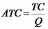
- التكلفة الحدية (MC) = التغير في التكاليف الكلية ÷ التغير في الانتاج. 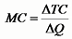
التكاليف الكلية في الأجل القصير:
من حيث طبيعة التكاليف يمكن تقسيمها في الأجل القصير إلى قسمين:
1ـ التكاليف الثابتة: (Fixed Costs- FC):
وهي تكاليف عوامل الإنتاج الثابتة والمستخدمة في العملية الإنتاجية وتظل هذه التكاليف ثابتة في حالة الإنتاج أو عدمه، مثال لها تكاليف المباني والآلات وأقساط التأمين ...الخ.
2ـ التكاليف المتغيرة: (Variable Costs (VC))
التكاليف المتغيرة هي تكاليف مدخلات الإنتاج المتغيرة التي تستخدمها المنشأة لإنتاج حجم معين من الإنتاج، وبذلك فإن التكاليف المتغيرة ترتبط مباشرة بحجم الإنتاج زيادة ونقصاناً، ومثال لها تكاليف أجور العمال ونفقات شراء المواد الأولية ونفقات الطاقة المستخدمة...الخ.
التكاليف الكلية (Total Costs(TC)):
التكاليف الكلية هي مجموع ما تتحمله المنشأة من مجموع التكاليف الثابتة والمتغيرة. TC = FC + VC
تكاليف الوحدة في الأجل القصير:
رغماً عن أهمية التكاليف الكلية، إلا أن تكاليف الوحدة في الأجل القصير تولى عناية خاصة وذلك لأهميتها القصوى في التحليل الاقتصادي واتخاذ القرار لأي منشأة تعمل في الأجل القصير.
سنستعرض في هذا المقام إلى أربعة مفاهيم لتكاليف الوحدة في الأجل القصير:
متوسط التكاليف الثابتةAFC :
وهو متوسط ما تتحمله المنشأة من تكاليف تجاه المدخلات الثابتة لإنتاج وحدة واحدة من الانتاج في الأجل القصير. رياضياً يحسب متوسط التكاليف الثابتة (AFC) كحاصل قسمة التكاليف الثابتة (TFC) على عدد وحدات الإنتاج Q:
ملحوظة: متوسط التكاليف الثابتة دائماً متناقص كلما زاد حجم الانتاج
متوسط التكاليف المتغيرةAVC :
وهي المبالغ التي تتحملها المنشأة كتكلفة لمدخلات الإنتاج المتغيرة اللازمة لإنتاج وحدة واحدة من الناتج.

رياضيا تحسب متوسط التكاليف المتغيرة AVC كحاصل قسمة متوسط التكاليف المتغيرة TVC على وحدات الناتج Q :
متوسط التكاليف الكلية AC:
هي مجموعة التكاليف الكلية (الثابتة والمتغيرة) التي تتحملها المنشأة لإنتاج وحدة واحدة من الناتج.

رياضياً يحسب متوسط التكاليف الكلية كحاصل قسمة التكاليف الكلية (ثابتة ومتغيرة) على وحدات الناتج.
التكاليف الحدية MC:
وهي التكاليف التي تتحملها المنشاة لإنتاج وحدة واحدة إضافية من الناتج وتحسب كحاصل قسمة مقدار التغير في التكاليف الكلية TC (أو التكاليف المتغيرةVC)على التغير في الكميات المنتجةQ.
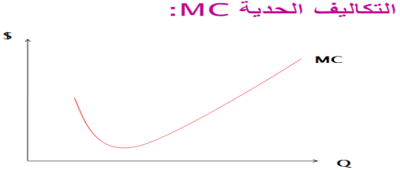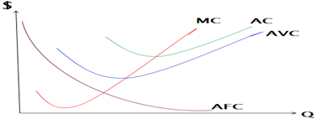
حساب تكاليف الوحدة في الاجل القصير:
1- متوسط التكاليف الثابتة (AFC) 2- متوسط التكاليف المتغيرة (AVC)
3- متوسط التكاليف الكلية (AC) 4- التكاليف الحدية (MC)
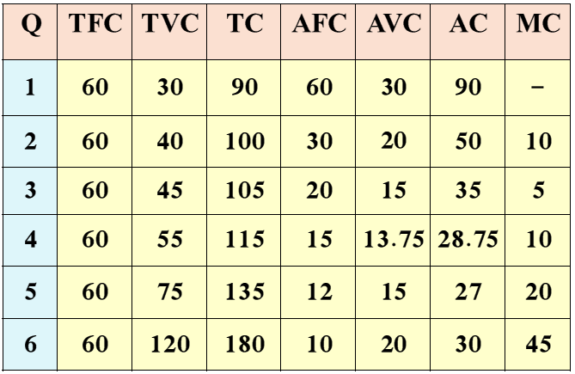
ملاحظات على حسابات الوحدة في الاجل القصير:
- تظل التكاليف الثابتة TFC مساوية لـ (60) مهما تغير حجم الإنتاج.
- تزايد التكاليف المتغيرة TVC باستمرار مع زيادة حجم الإنتاج.
- التكاليف الكلية هي مجموع التكاليف الثابتة والمتغيرة وبذلك تتأثر بالتغير الذي يحدث في التكاليف المتغيرة.
- متوسط التكاليف الثابتة AFC في تناقص دائم عند تزايد حجم الإنتاج ولكنها تأخذ قيمة سالبة (لماذا؟).
- متوسط تكاليف المتغيرةAVC يكون متناقصاً في المراحل الأولى لإنتاج ثم تأخذ بعد ذلك في التزايد (قانون الغلة).
تحسب التكاليف الحدية (MC) كحاصل طرح التكاليف الكلية لكمية معينة من الإنتاج من التكاليف الكلية بعد زيادة الإنتاج بوحدة واحدة. ولأن الزيادة في التكلفة الكلية تنتج من جانب التكاليف المتغيرة (فقط) فإن التكاليف الحدية يمكن حسابها من التكاليف المتغيرة أيضا.
الناتج الحدي والتكاليف الحدية في المدى القريب:
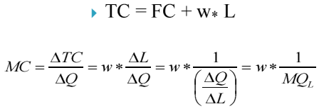
باعتبار أن أجر العمل w محدد في سوق العمل نلاحظ من المعادلة أن التكاليف الحدية MC تتغير عكسيا مع التغير في الانتاج الحدي للعامل MQL فعندما يكون الانتاج الحدي للعمل متزايداَ تأخذ التكلفة الحدية في التناقص وحين يصل الانتاج الحدي للعامل الى نهايته القصوى تكون التكلفة الحدية قد بلغت نهايتها الصغرى وعندما يبدأ تناقص الانتاجية الحدية للعمال تبدأ التكلفة الحدية في التزايد كما يتضح من الرسم البياني التالي
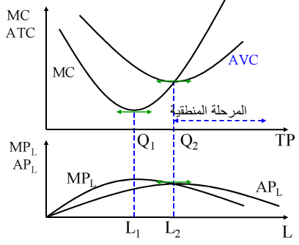
عندما يصل الانتاج الحدي الى نهايته العظمى تكون التكلفة الحدية عند نهايتها الدنيا وعندما يصل الانتاج المتوسط الى نهايته العظمى تكون التكلفة المتوسطة المتغيرة عند نهايتها الدنيا.
الانتاج المتوسط ومتوسط التكلفة المتغيرة في المدى القريب:
يمكن التعبير عن متوسط التكلفة المتغيرة AVC على النحو التالي:
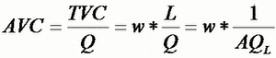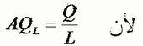
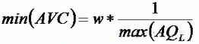
كذلك مع زيادة الانتاج تزيد التكاليف الكلية بداية بمعدل يتناقص بتناقص التكلفة الحدية حتى تصل الى نهايتها الصغرى ثم تستمر التكاليف الكلية في التزايد ولكن بمعدل متزايد مع استمرار تزايد التكلفة الحدية كما يتبين من الرسم البياني الآتي:
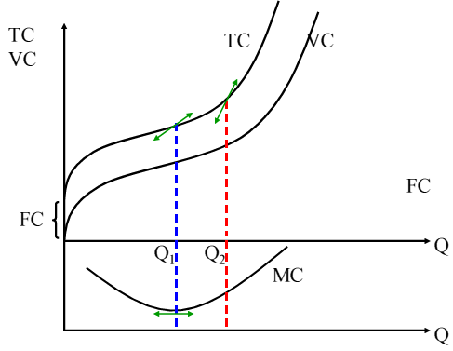
تزيد التكاليف الكلية بمعدل متناقص عندما تكون التكلفة الحدية متناقصة ثم تأخذ التكاليف الكلية في التزايد بمعدل متزايد عندما تبدأ التكلفة الحدية في التزايد أي بعد النقطة Q1 وبنسبة أكبر عندما تبدأ التكلفة المتوسطة في التزايد أي بعد النقطة Q2.
العلاقة بين منحنيات التكلفة المتوسطة والتكلفة الحدية:
- تتكون التكاليف الكلية من التكاليف الثابتة والتكاليف المتغيرة ونلاحظ أن المسافة العمودية بين منحنى التكاليف الكلية والتكاليف المتغيرة في الشكل السابق تقيس التكاليف الثابتة كما ان الجدول التالي يمنح مثالا للعلاقة بين الانتاج والتكاليف في المدى القريب.
- وبقسمة طرفي معادلة التكاليف الكلية على الانتاج الكلي نحصل على معادلة متوسط التكاليف الكلية ATCعلى النحو التالي:
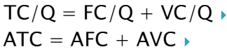
- ويوضح الرسم البياني التالي منحنيات التكلفة المتوسطة والتكلفة الحدية في المدى القريب عندما تكون بعض عناصر الانتاج ثابتة وبالتالي بعض التكاليف ثابتة.
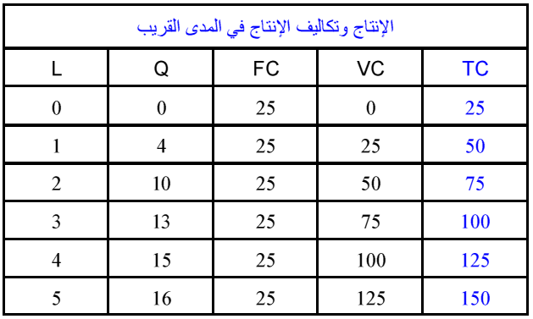
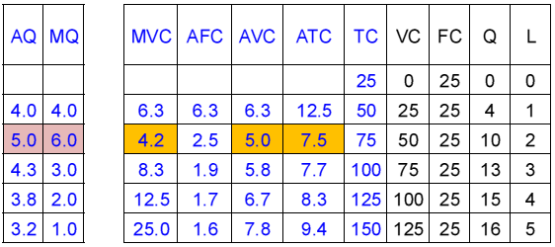
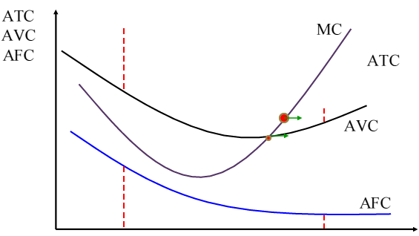
المسافة العمودية بين ATC و AVC تقيس AFC والذي يتناقص بزيادة الانتاج ويقطع منحنى MC كل من ATC و AVC عند نقطة النهاية الصغرى لكل منهما وتتقاطع التكلفة الحدية MCمع AVC وATCعند ادنى مستوى لهما.
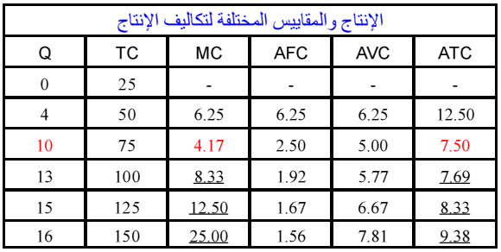
ومع تزايد الانتاج في المرحلة الاولى تؤدي زيادة الانتاج المتوسط الى تناقص متوسط التكلفة الثابتة (انظر الرسم البياني اعلاه) كذلك عندما يبدأ الانتاج الحدي في الانخفاض تبعا لقانون التناقصية فإن التكلفة الحدية تبدأ في التزايد مما يؤدي بعد فترة الى زيادة متوسط التكلفة المتغيرة والكلية. يبدأ متوسط التكلفة المتغيرة في التزايد فقط عندما تصبح التكلفة الحدية أعلى منها (انظر الجدول اعلاه).
انتقال منحنيات التكاليف:
لمنحنى التكاليف حركية ذاتية عندما يتغير حجم الانتاج Q وحركية انتقالية عندما تتغير التكاليف بسبب التغيرات في تقنية الانتاج او في اسعار عناصر الانتاج او فيهما معا.
- التقدم التقني: اذا استعانت المنشأة بتقنية اكثر تقدما مع افتراض ثبات اسعار عناصر الانتاج فيمكن للمنشأة ان تنقل منحنى الانتاج الكلي الى اعلى ويؤدي هذا انتقال منحنى متوسط التكلفة المتغيرة AVCالى اسفل أي ان التقدم التقني يسهم في خفض AVC.
لكن استخدام التقنيات الجديدة للإنتاج ينطوي على زيادة التكلفة الثابتة وينقل خط متوسط التكلفة الثابتة الى اعلى لذلك تعتمد نتيجة تأثير التقدم التقني على متوسط التكلفة الكلية على التأثير الصافي لكل من متوسط التكلفة الثابتة ومتوسط التكلفة المتغيرة فعند المستويات الدنيا للإنتاج يغلب اثر الارتفاع في التكلفة الثابتة على اثر الانخفاض في التكلفة المتغيرة وتكون ATC مرتفعة بينما عند المستويات العليا للإنتاج يغلب أثر الانخفاض في التكلفة المتغيرة على أثر الارتفاع في التكلفة الثابتة وتكون ATC متدنية.
- تغيير اسعار عناصر الانتاج: تأثر اسعار عناصر الانتاج بشكل مباشر على تكاليف الانتاج سواء كانت تكاليف ثابتة او متغيرة.
فمثلا اذا ارتفعت اسعار الايجار والتأمين فينتقل خط AFCالى اعلى وكذلك منحنى ATC ولا يتغير منحنى AVC بينما اذا ارتفعت اسعار العمال او اسعار المواد الخام او اسعار الطاقة فينتقل منحنى AVC الى اعلى وكذلك منحنى ATC ولا يتغير خط AFC.
تكاليف الانتاج في المدى البعيد:
في المدى البعيد تستطيع المنشأة تغيير جميع عناصر الانتاج لذلك فإن تكاليف الانتاج في المدى البعيد تعتبر جميعها متغيرة ولا وجود للتكاليف الثابتة.
مثال: يعرض الجدول التالي دالة الانتاج في المدى البعيد حيث يضم مستويات الانتاج المقابلة لكل مزيج من عنصري الانتاج العمل ورأس المال.
ونلاحظ في الجدول التالي الذي يحتوي على انتاجية العمل MQL وعلى انتاجية الرأسمال MQK ان قانون التناقصية ينطبق على عنصري الانتاج أي العمل ورأس المال.
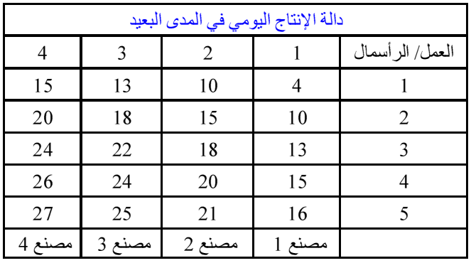
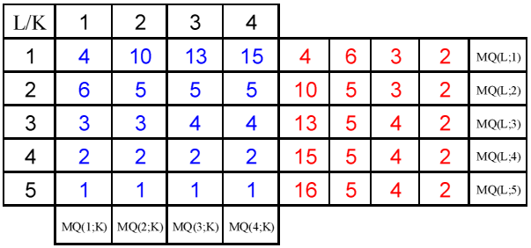
منحنى متوسط التكاليف في المدى البعيد:
يعرض الرسم البياني التالي منحنيات متوسط التكاليف الكلية في المدى القريب لخمسة احجام مختلفة من المنشآت العاملة في احدى الصناعات:SAC1 الى SAC5 ونفترض انه كلما زاد حجم المنشأة كلما زاد حجم الانتاج والذي يصل عنده متوسط التكاليف الى ادنى مستوياته وبالتالي يكون ترتيب التكاليف المتوسطة على المدى القريب من الادنى الى الاعلى هو كما يلي:
في الأجل الطويل تستطيع المنشأة اختيار أي حجم ترجحه للمشروع وذلك لتغييب التكاليف المتوسطة الثابتة وستكون التكلفة المتوسطة على المدى الطويل هي LAC ويعتبر الأجل الطويل كسلسلة من حالات الأجل القصير المتاحة للمنشأة الانتاجية وتتحدد التكلفة المتوسطة على المدى القصير بالكمية SAC.
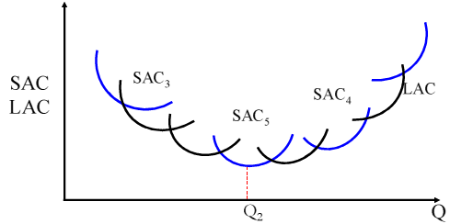
منحنيات التكاليف المتوسطة في المدى القريب لأحجام مختلفة من المنشآت ويغلفها منحنى التكاليف المتوسطة في المدى البعيد والذي يمثل ادنى تكلفة ممكنة للوحدة عند مستويات مختلفة للإنتاج. نلاحظ ان متوسط التكلفة على المدى الطويل تأخذ شكل حرف U.
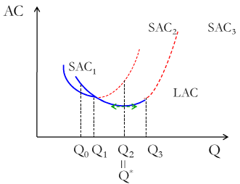
نفترض أن المنشأة تستطيع الاختيار من بين ثلاثة احجام مختلفة لمشروع معين في المدى البعيد وان لكل مشروع تكلفة متوسطة على المدى القريب ونفترض ان المنشأة تسعى الى اختيار مستوى الانتاج الذي يحقق ادنى تكلفة متوسطة فإذا اراد المنتج الكمية Q0 فالأفضل ان يختار المشروع الأول لأنه يحقق اقل تكلفة متوسطة اما عند انتاج Q1 فإن المشروع الأول يحقق نفس التكلفة المتوسطة للمشروع الثاني وعند مستوى انتاج Q2 فتفضل المنشأة المشروع الثاني أي تنخرط في المدى البعيد لأنها تحقق ادنى تكلفة متوسطة.
اقتصاديات الحجم:
في المدى البعيد تتناقص التكاليف المتوسطة في البداية مع زيادة حجم الانتاج حتى يصل الى ادنى مستوى لها عند Q*=Q2 ثم تأخذ في التزايد مما يؤدي الى التوسع في حجم الانتاج عبر حجم اكبر للمشروع اكثر كفاءة من الحجم الاصغر وهذا ما يسمى باقتصاديات الحجم ونلاحظ في الرسم البياني السابق ان المشروع الثاني اعلى كفاءة وقد تستمر هذه الكفاءة بثبات العائد الى الحجم حيث يصبح متوسط التكاليف مستقلا الى حد ما عن زيادة حجم المنشأة.
إذا تجاوز المنتج هذا المستوى الأمثل من كمية الانتاج فإنه سيتحمل تكاليف متوسطة اكبر مما كانت عليه وتكون المنشأة في حالة تسمى بلا اقتصاديات الحجم مما يؤدي الى عوائد متناقصة الى الحجم.
تتأثر اقتصاديات الحجم بعدة عوامل من اهمها:
- مزايا التخصص وتقسيم عناصر الانتاج سواء عنصر العمل او عنصر الآلات.
- أساليب وطرق الانتاج من مهارات وادوات تكنولوجية متطورة.
اقتصاديات الحجم وأنواع العائد:
تنطبق اقتصاديات الحجم على متوسط التكاليف على المدى الطويل عندما يتناقص هذا المتوسط اما العائد الى الحجم فيرتبط بمنحنى الانتاج في المدى الطويل والذي يخضع بشكل كلي لقانون تناقص انتاجية عناصر الانتاج عبر منحنيات سواء الانتاج.
- اقتصاديات الحجم والعائد المتزايد على الحجم:
تؤدي زيادة جميع عناصر الانتاج (زيادة حجم المنشأة) بنسبة معينة الى زيادة الانتاج بنسبة اكبر حيث تتفوق ايجابيات الحجم الكبير في الانتاج على سلبياته الادارية.
- اقتصاديات الحجم والعائد الثابت على الحجم:
تؤدي زيادة حجم المنشأة بنسبة معينة الى زيادة الانتاج بنسبة متساوية فعبر هذه المرحلة يتعادل اثر سلبيات المشكلات الادارية للحجم الكبير تماما مع ايجابيات التخصص وتقسيم العمل.
- اقتصاديات الحجم والعائد المتناقص على الحجم:
تؤدي زيادة جميع عناصر الانتاج بنسبة معينة الى زيادة الانتاج بنسبة اقل حيث تتفوق سلبيات المصاعب الادارية على أي ايجابيات للتخصص وتقسيم العمل المصاحبة لزيادة حجم المنشأة.

المحاضرة الرابعة والخامسة عشرـ نظرية المنشأة
نظرية المنشأة:
يعرف السوق في أدبيات الاقتصاد بأنه:
التقاء البائعين والمشترين (أفراد ـ أسر ـ منشآت ـ حكومات ـ .... الخ) بهدف التبادل دون الحاجة الى تحديده زمانا او مكانا.
ان اهم هياكل الأسواق التي تتعرض لها النظرية الاقتصادية هي:
المنافسة الكاملة، الاحتكار التام، المنافسة الاحتكارية واحتكار القلة.
سنتناول في هذا الجزء بشيء من التفصيل المنافسة الكاملة والاحتكار التام.
المنافسة الكاملة:
السمات الرئيسية لسوق المنافسة الكاملة:
تتسم أسواق المنافسة الكاملة بسمات اساسية تنصب على تحرر السوق من أي قيود تسمح للفرد المشارك فيها بائعاَ كان ام مشترياَ وتتلخص هذه السمات في النقاط التالية:
1ـ وجود عدد كبير من البائعين والمشترين في السوق:
العدد الكبير هو ذلك العدد الذي لا يسمح للبائع او المشتري الفرد بأن تكون لقراراته الفردية أي اثر على سعر السوق فالبائع في سوق المنافسة التامة آخذ للسعر أي انه يبيع بالسعر السائد في السوق فالكميات التي يعرضها البائع الواحد صغيرة جداَ بالنسبة لعرض السوق ولا يكاد يؤثر تغييرها على سعر السوق تغييراَ ملموساَ.
2ـ يعرض جميع البائعون وحدات متجانسة ومتماثلة تماما من سلعة معينة:
وسمة تجانس وحدات السلعة تضمن وجود بدائل تامة للسلعة بحيث لا يستطيع البائع الفرد ان يرفع سعر البيع عن سعر توازن السوق والا خسر جميع عملائه الذين يتحولون للشراء من بائعين آخرين يعرضون نفس السلعة.
3- حرية الدخول في السوق او الخروج منه مكفولة في أي وقت لجميع البائعين والمشترين:
حرية الدخول الى السوق تضمن عدم قدرة البائعين على تحقيق ارباح غير عادية والا دخل الى السوق المنافسون المتربصون دائماً لاقتناص فرص الربح.
4- توفر المعلومات السوقية بذات القدر لجميع المشاركين دون تكلفة:
ومن المعروف ان المعلومات تلعب دوراً اساسياً وهاماً في قدرة المنشأة على احتكار السوق اما في سوق المنافسة فلا يكون هناك مجال لذلك لان المعلومات متوفرة للجميع بذات القدر ودون تكلفة حتى لا تقف تكاليف الحصول على المعلومات حائلاً دون التنافس المتكافئ بين المنشآت.
5- لا يوجد تدخل حكومي في هذا السوق:
عن طريق الضرائب او الدعم او غيرها من السياسات التي تحدد الطلب.
6- الهدف الوحيد لكل منشأة تعمل في سوق المنافسة التامة هو تعظيم الارباح.
- ويتضح جلياً من هذهـ السمات ان المنافسة الكاملة هي حالة نظرية قد يندر وجودها عملياً. ومع ذلك فهذا لا يعني عدم جدوى دراستها بل على العكس تعتبر دراسة المنافسة التامة بمثابة نقطة الانطلاق لفهم الهياكل السوقية الاخرى.
توازن المنشأة التي تعمل في ظروف المنافسة الكاملة:
اذا اعتبرنا ان تحقيق اقصى ربح هو هدف المنشأة يصبح السؤال هو كيف تحدد المنشاة مستوى الانتاج الذي يحقق هذا الهدف؟ ولكي نقف على اجابة هذا السؤل دعنا اولا نعرف الربح.
الربح في ابسط صورة هو: المتبقي من ايرادات بيع انتاج المنشأة بعد سداد جميع التكاليف.
ـ أي ان الربح ( profit) هو الفرق بين الايراد الكلي (Total Revenue ) والتكاليف الكلية(Total Cost ).
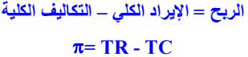
حيث ان ($π$) تمثل الربح و(TR) تمثل الايراد الكلي للمنشأة و(TC) تمثل التكاليف الكلية للإنتاج.
ـ اذا اخذنا جانب الايراد الكلي بشيء من التحليل نجد ان الايراد الكلي هو مجموع المبالغ التي تحصل عليها المنشأة من بيع انتاجها. ويحسب الايراد الكلي باستخدام الصيغة التالية:
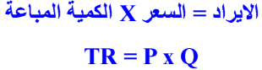
وفي ظل المنافسة الكاملة وكما ذكرنا من قبل يكون السعر الذي يباع به المنتج ثابتاً لا يتغير بزيادة او نقصان الكمية المباعة وعليه يكون الايراد الكلي دالة موجبة في الكمية المباعة في ظل المنافسة الكاملة.
جانب التكاليف سيكون هو نفس التكاليف التي ناقشناها في الجزء السابق من المادة (نظرية التكاليف) وفيها:
التكاليف الكلية = التكاليف الثابتة + التكاليف المتغيرة
تعظيم الربح في المدى القصير :
هناك طريقتان تكمل احداهما الاخرى لتحديد مستوى الانتاج الامثل أي الانتاج الذي يحقق للمنشأة المتنافسة اقصى الارباح الممكنة.
- الطريقة الاولى هي:
طريقة التحليل الكلي التي تنصب على مقارنة الايراد الكلي (TR) بالتكاليف الكلية (TC)
- الطريقة الثانية هي:
طريقة التحليل الحدي التي يتم فيها مقارنة الايراد الحدي (MR) بالتكلفة الحدية (MC)
تعظيم الربح في المدى القصير (التحليل الكلي):
نعلم ان: الربح = الايراد الكلي ـــ التكاليف الكلية
حيث ان ( $π$) تمثل الربح و(TR) تمثل الايراد الكلي للمنشأة و(TC) تمثل التكاليف الكلية للإنتاج.
كما نعلم ان: 
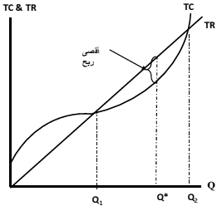
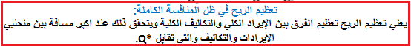
تعظيم الربح في المدى القصير (التحليل الحدي):
ومن المعايير الهامة لإيرادات المنشأة :
- الايراد المتوسط (ِAR): الذي يقيس نصيب الوحدة من السلعة المباعة من الايراد الكلي ويحسب بقسمة الايراد الكلي على الكمية المنتجة.
- الايراد الحدي(MR): وهو ايراد الوحدة الاضافية او الاخيرة المباعة ، ويحسب بقسمة التغير في الايراد الكلي على التغير في الانتاج او المبيعات.
ونلاحظ ان:
السعر في ظل المنافسة الكاملة يتساوى مع كل من الايراد المتوسط والايراد الحدي أي ان P = AR = MR ويمكن اثبات ذلك كما يلي :
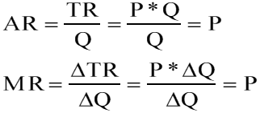
واذا انتقلنا الى جانب التكاليف نجد اننا اذا علمنا متوسط تكلفة الوحدة من السلعة المنتجة (AC) امكن حساب التكاليف الكلية بضرب عدد الوحدات المنتجة في متوسط تكلفة الوحدة أي ان: 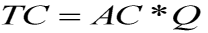
الان يمكننا تقديم دالة الربح في الصياغة التالية:
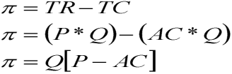
يتضح من المعادلة السابقة ان المنشأة تحقق ارباحا فقط اذا استطاعت ان تبيع بسعر اعلى من متوسط تكلفة انتاج الوحدة وتقاس ارباح المنتج في هذه الحالة بضرب الكمية المنتجة والمباعة Q في الربح للوحدة وهو الفرق بين السعر ومتوسط تكلفة الوحدة فاذا كان السعر غير كافيا لتغطية تكلفة انتاج الوحدة ( P < AC) فان المنتج يتحمل خسائر تقاس بضرب الكمية المباعة في الخسارة للوحدة الواحدة وهي تقدر بالفرق بين السعر وتكلفة انتاج الوحدة.هندسياً تكون المسافة بين المنحنيين (الربح) اقصى ما يمكن عندما يتساوى ميل المنحنيين وبذلك يكون شرط تعظيم ارباح المنشأة في ظل المنافسة الكاملة هو ان تنتج المنشأة المستوى الذي يجعل:
ميل منحنى التكاليف الكلية = ميل منحنى الايراد الكلي
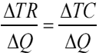
وبالتالي فإن: 
في الطريقة الحدية تحدد الانتاج الامثل بمقارنة الايراد الحدي بالتكلفة الحدية. فاذا كان الايراد الحدي يزيد عن التكلفة الحدية لأي وحدة اضافية فيجب في هذه الحالة انتاج تلك الوحدة لماذا؟ اما اذا كانت التكلفة الحدية لإنتاج هذه الوحدة الاضافية تزيد عن الايراد الحدي المتوقع من بيعها فيجب على المنشأة عدم انتاجها لماذا؟
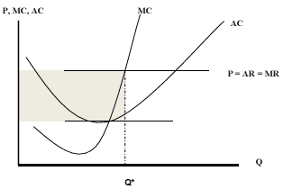
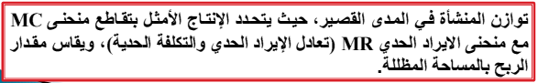
السمات الرئيسة لسوق المنافسة التامة:
- وجود عدد كبير من البائعين والمشترين في السوق.
- السلعة متجانسة أي متماثلة الى حد كبير.
- حرية الدخول والخروج من السوق في المدى البعيد.
- توفر كل المعلومات حول السوق بذات القدر لكل المشاركين ودون تكلفة.
- تحديد الاسعار عبر تفاعل العرض والطلب في السوق.
- يعتبر تعظيم الربح بمثابة الهدف المرغوب او النهائي الذي تسعى اليه أي منشأة مهما كان نموذج السوق.
- لذلك تسعى المنشأة الى تحديد المستوى الامثل للإنتاج في المدى القريب او ما يسمى توازن المنشأة.
- كذلك عند اختيارها بين عدة مشاريع ،تسعى المنشأة الى التوازن على المدى البعيد
- باعتبار ان مجموع المنشآت تمثل صناعة معينة وعبر هذا العرض الكلي في مقابل الطلب الكلي في السوق تتولد الاسعار التوازنية التنافسية. لذلك نحتاج الى تحديد توازن الصناعة في المدى القريب والبعيد.
التحليل الكلي:
اذا اعتبرنا ان تحقيق اقصى ربح كهدف منشود للمنشأة ، فنحتاج على تعريف الربح الكلي:
الربح الكلي = الايراد الكلي ـــ التكاليف الكلية
أي:
حيث ان الايراد الكلي والتكلفة الكلية هما كما يلي:
في اطار المنافسة التامة تحدد الاسعار التنافسية في السوق وبالتالي يعتمد الايراد الكلي على الكمية التي يحددها المنتج كما يعتمد الربح الكلي على الفرق بين السعر التنافسي ومتوسط التكلفة في المنشأة ونلاحظ في المعادلة السابقة ان تساوي التكلفة المتوسطة مع السعر يؤدي الى ربح صفري أي غياب الربح بينما اذا كانت التكلفة المتوسطة اكبر من السعر يكون المنتج في حالة ربحية.
يمكن ان نحصل على الربح المتوسط كما يلي:
مثـــــال:
نفترض ان سلعة القهوة تخضع لسوق التنافس التام وان السعر السائد يساوي 131 ريال لكل الف طن من القهوة يمكن حساب الايراد الكلي لمؤسسة انتاج الحليب بسهولة عند كل كمية يتم بيعها(انظر الجدول التالي) أي:
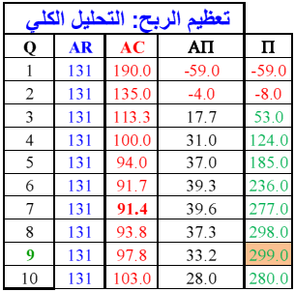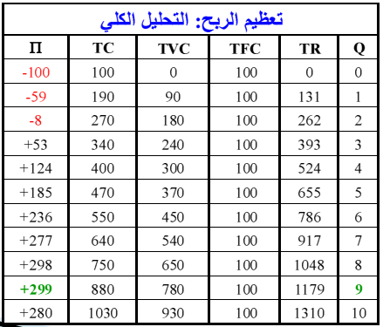
التحليل الحدي:
يعتبر التحليل الحدي على انه الطريقة العلمية للتوصل الى مستوى الانتاج الامثل أي الذي يعظم الربح. وذلك لان استخدام اسلوب التحليل الكلي في اطار المنشأة يعتمد على التجربة ويحتمل فيه الخطأ ومجانبة الصواب.
نستطيع الاعتماد على تحليل الرسم البياني التالي لدالتي الايراد الكلي والتكلفة الكلية قصد اشتقاق الشرط الرياضي لتعظيم دالة الربح. ويتمثل هذا الشرط في:
ميل منحنى التكاليف الكلية = ميل منحنى الايراد الكلي
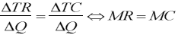
تأخذ دالة الايراد الكلي شكل دالة خطية موجبة في ظل المنافسة التامة. حيث يزداد الايراد الكلي بزيادة المبيعات، ولكن بمعدل ثابت يساوي السعر السائد في السوق.
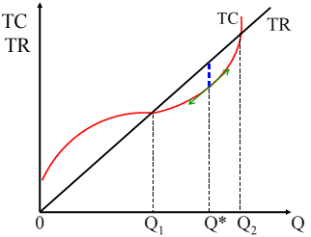
ان تعظيم الربح او تقليل الخسارة يقتضي ان تكون اخر وحدة تنتجها المنشأة هي الوحدة التي يتعادل ايرادها الحدي مع تكلفتها الحدية او تزيد عليها: P ≥ MC
لو توسعت المنشأة في الانتاج الى اكثر منQ* يزيد ايرادها وتزيد ايضا تكاليفها بشكل اكبر مما يؤدي الى تقليص الربح. كذلك لو اكتفت ببيع كمية اقل منQ* فتقل تكاليفها لكن ايراداتها تقل بشكل اكبر مما ينتهي بتقليص الربح. وعندئذ تكون الكمية المثلى التي تعظم الربح هيQ*.
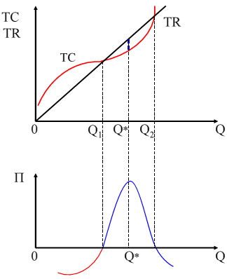
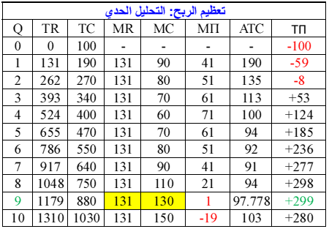
يتضح من الجدول اعلاه ان مستوى الإنتاج الذي يعظم الربح هو 9 ويقاس الربح كما يلي:
ويمكن ان نحدد مساحة الربح عبر الرسم البياني التالي:
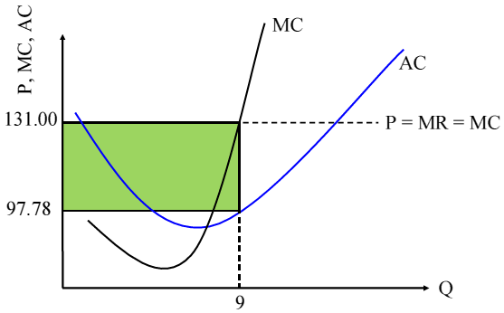
توازن المنشأة في المدى القصير حيث يتحدد الانتاج الأمثل بتقاطع منحنى التكلفة الحدية MC مع منحنى الطلب المعبر عنه بالسعرP ويقاس الربح بالمساحة الملونة بالأخضر.
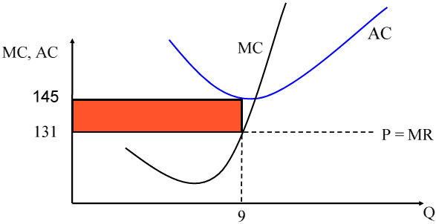
توازن المنشأة يحصل عندما يكون MC=MR ولكن بدلاَ عن تعظيم الربح تصل المنشأة الى خسارة نتيجة للتكلفة المتوسطة المرتفعة (لعدة اسباب منها ارتفاع اسعار عناصر الانتاج او تدني الكفاءة الانتاجية او انخفاض معدل استغلال الطاقة الانتاجية) التي تفوق مستوى سعر السوق وتقيس المساحة بالأحمر الخسارة الكلية وتساوي بالقيمة الصحيحة:
قرار الإغلاق:
اذا توقعت المنشأة ان الخسائر ستستمر لفترات طويلة فيسعى عندئذ الى التوقف عن الانتاج في المدى القريب.
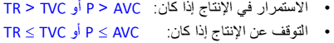
يوضح الجدول التالي حالة منشأتين لا تحققان أرباح ومقدار الخسارة في حالة الاستمرار في الانتاج وفي حالة التوقف عن الانتاج:
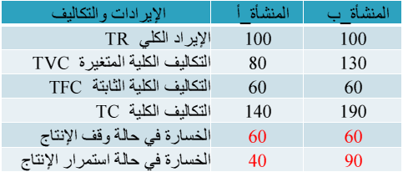

منحنى عرض المنشأة في المدى القصير:
يتضح من الرسم البياني التالي: ان المنشأة في سوق المنافسة التامة قد تستمر في انتاج الكمية التوازنية Q* أي عند نقطة التعادل او عند تساوي السعر مع متوسط التكاليف الكلية او تساوي الايراد الكلي مع التكاليف الكلية وهي إذن تصل الى افضل ربح اقتصادي مساوياَ للصفر لكنها تحقق ارباحاَ عادية عبر التكاليف الضمنية.
فعند السعر P4 المنشأة تحقق أرباحاَ عادية تبرر لها البقاء في سوق المنافسة وعند السعر P3 تتحمل المنشأة خسارة في المدى القصر لكنها تستمر في الانتاج طالما ان السعر يزيد على متوسط التكاليف المتغيرة لأن الخسارة عند حجم الانتاج Q3 مثلا تصل تقريبا الى ثلثي متوسط التكاليف لثابتة والسعر P2 يعتبر اقل سعر الذي يغطي التكلفة المتغيرة فقط يمكن ان تقبل به المنشأة للاستمرار في الانتاج مع ترقب ارتفاع في الاسعار وعند أي سعر اقل من P2 مثل السعر P1 تضطر المنشأة الى التوقف بشكل تام عن الانتاج.
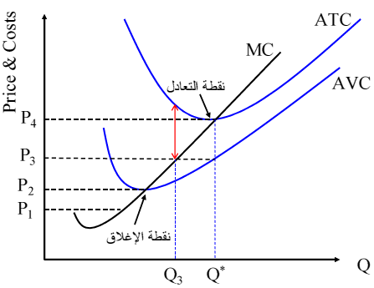
منحنى عرض المنشأة في المدى القصير:
يعكس منحنى عرض المنشأة العلاقة الموجبة بين مستوى الأسعار والكميات التي تعرضها المنشأة عند كل سعر عند افتراض ثبات باقي العوامل الاخرى ونجد ان الجزء الملون بالأزرق من منحنى التكاليف الحدية في الرسم البياني التالي يتقاطع مع خط الطلب الافقي أي (خط السعر) ويعبر الجزء الملون بالأزرق عن الكميات المعروضة عند أي مستوى للسعر يتجاوز الحد الادنى للتكلفة المتوسطة لذا يمثل هذا الجزء من منحنى التكلفة الحدية منحنى عرض المنشأة في لمدى القصير.
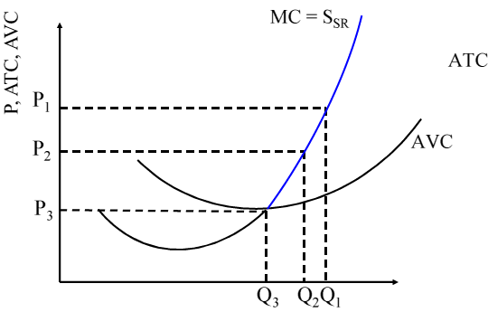
يتم تحديد منحنى عرض المنشأة في المدى القصير بالجزء من منحنى التكلفة الحدية الذي ينطلق من الحد الادنى لمنحنى التكلفة المتغيرة أي من نقطة الإغلاق او التوقف.
منحنى عرض السوق في المدى القصير:
المدى القصير: يمثل الفترة الزمنية التي لا تكفي لخروج بعض المنشآت من السوق (لصعوبة استرداد التكاليف الثابتة) او التي لا تكفي لدخول منتجين جدد الى السوق (لضرورة الوقت في ارساء بنية تحتية إنتاجية).وهي الفترة التي يكون عدد المنشآت فيها ثابتاَ في صناعة معينة او في قطاع معين.
توازن السوق وتوازن المنشأة في المدى البعيد:
المدى البعيد: هو الفترة الزمنية الكافية لدخول بعض المنشآت الجديدة الى الصناعة او خروج بعض المنشآت القائمة منها لذا يكون عدد المنشآت غير ثابت في سوق المنافسة التامة. ولا يتوقف دخول المنشآت طالما كانت هناك ارباح اقتصادية موجبة ولا يصل السوق الى التوازن الا عندما ينخفض الربح الاقتصادي الي الصفر أي عند تحقيق المنتجين لأرباح عادية (مماثلة لأرباح يمكن تحقيقها في الفرص البديلة) ويثبت هذا العدد عندما تستقر الأسعار التوازنية التنافسية وتتساوى مع الحد الأدنى لمتوسط التكلفة على المدى البعيد والذي يتعادل مع التكلفة الحدية على المدى البعيد. ويوضح الرسم البياني التالي كل من توازن المنشأة (جهة اليسار) في المدى القريب والبعيد وتوازن السوق (جهة اليمين) في المدى البعيد.
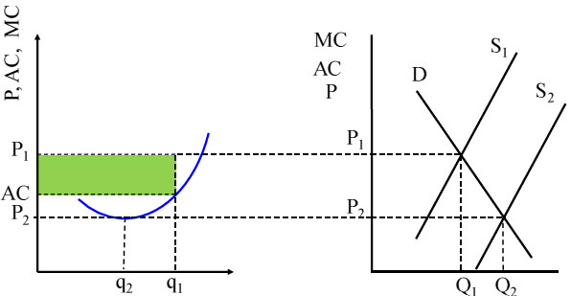
تحقق المنشأة ربحاَ فوق العادي في المدى القصير لأن P1>AC ويغري هذا الربح مزيد من المنشآت لدخول السوق فيرتفع العرض في السوق مما يؤدي الى انخفاض السعر في مدى زمني معين قد يكون في المدى البعيد وعندئذ يتحقق توازن المنشأة عندما تتحقق نقطة التعادل:P=AC=MC وتكون الارباح الاقتصادية مساوية للصفر ويثبت عدد المنشآت بالسوق.
المنافسة التامة والكفاءة الاقتصادية:
توازن المنشأة في المدى البعيد في ظل المنافسة التامة يتطلب ان يكون: 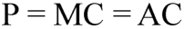فتوازن المنشأة في المدى البعيد إذاَ يحدث عندما تنتج المنشأة بأقل تكلفة للوحدة مما يدل على تحقيق الكفاءة الاقتصادية في الانتاج بينما في المدى القصير فتحدد المنشأة كمية الإنتاج عند تساوي سعر السوق مع التكلفة الحدية لهذه الكمية وتحقق أرباحاَ دون أن تصل الى الكفاءة الاقتصادية كونها لا تنتج بأقل تكلفة متوسطة ممكنة.
منحنى عرض الصناعة في المدى البعيد:
حالة اقتصاديات الحجم: (خاصة عند انخفاض اسعار عناصر الانتاج وزيادة حجم الانتاج):
يؤدي توسع الصناعة ودخول منافسين جدد الى خفض تكاليف انتاج الوحدة (انخفاضAC).
يوضح الرسم البياني 1 حالة صناعة ذات تكاليف متناقصة أي اقتصاديات الحجم.
حالة لا اقتصاديات الحجم: (خاصة عند اشتداد حدة المنافسة التي فرط في الانفاق على الاعلانات والدعاية):
ويشير الرسم البياني 2 الى حالة القطاع ذو تكاليف متزايدة أي لاقتصاديات الحجم.
حالة الصناعة ذات التكاليف الثابتة: (تعادل تأثير العوامل التي تزيد في التكاليف مع تلك التي تخفضها):
هي الصناعات التي لا تتأثر تكلفة انتاج الوحدة فيها بما يطرأ على الصناعة من توسع.
ويبين الرسم البياني 3 حالة الصناعة ذات تكاليف ثابتة.
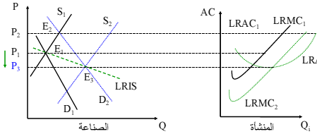
الرسم البياني1: عند توازن الصناعة في المدى البعيد E1 تحقق المنشآت أرباحاَ اقتصادية مساوية للصفر لكن بزيادة الطلب وارتفاع السعر تنتقل الصناعة الى توازن المدى القصير عند E2 وتحقق المنشآت أرباحاَ اقتصادية موجبة (أي ارباح فوق عادية)مما يؤدي الى دخول منافسين جدد للصناعة فينخفض السعر وتصل الصناعة الى توازن جديد في المدى البعيد عند E3 مع P3<P1 ويكون منحنى عرض الصناعة في المدى البعيد هو عن الخط الأخضر المتقطع والواصل بين E1وE3 وله انحدار سالب ويحدث ذلك في الصناعة ذات التكاليف المتناقصة.
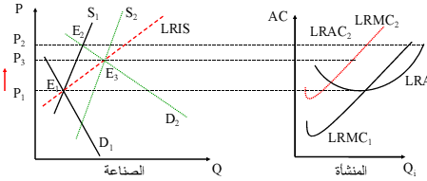
الرسم البياني 2: عند توازن الصناعة في المدى البعيد E1تحقق المنشآت أرباحاَ اقتصادية مساوية للصفر لكن مع زيادة الطلب وارتفاع السعر تنتقل الصناعة الى توازن المدى القصير عند E2 وتحقق المنشآت ارباحاَ اقتصادية موجبة (أي ارباح فوق عادية) مما يؤدي الى دخول منافسين جدد للصناعة فينخفض السعر وتصل الصناعة الى توازن جديد في المدى البعيد عند E3 مع P3>P1ويكون منحنى عرض الصناعة في المدى البعيد هو الخط الأحمر المتقطع والواصل بين E1و E3 وله انحدار موجب ويحدث ذلك في الصناعة ذات التكاليف المتزايدة.
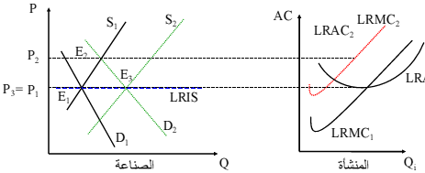
الرسم البياني 3: عند توازن الصناعة في المدى البعيد E1تحقق المنشآت أرباحاَ اقتصادية مساوية للصفر لكن مع زيادة الطلب وارتفاع السعر تنتقل الصناعة الى توازن المدى القصير عند E2 وتحقق المنشآت ارباحاَ اقتصادية موجبة (أي ارباح فوق عادية) تؤدي الى دخول منافسين جدد للصناعة فينخفض السعر وتصل الصناعة الى توازن جديد في المدى البعيد عند E3 مع P1=P3 ويكون منحنى عرض الصناعة في المدى البعيد هو الخط الازرق المتقطع والواصل بين E1 وE3 ومنحنى العرض في هذه الحالة تام المرونة ويحدث ذلك في الصناعة ذات التكاليف الثابتة.
الاحتكار التام:
عندما يكون بالسوق منتج او بائع واحد لسلعة او خدمة معينة فإن هذا السوق يسوده الاحتكار التام والمنشأة المحتكرة في هذه الحالة تتحكم تماماَ في عرض السوق وبالتالي تمتلك القدرة على تحديد الكمية المعروضة من السلعة لمقابلة طلب السوق وبالتالي تحديد سعر السوق ولهذا السبب يوصف المحتكر بأنه: صانع للسعر وليس آخذ للسعر كما هو الحال بالنسبة للمنشأة في ظل المنافسة الكاملة.
هناك أربع خصائص أساسية للاحتكار التام وهي:
1ـ أن تكون المنشأة هي المنتج او البائع الوحيد في السوق.
2ـ الا تتوفر البدائل القريبة لمنتجات المنشأة المحتكرة.
3ـ أن تكون هناك موانع لدخول منشآت منافسة.
4ـ ألا تتدخل الدولة لمنع الاحتكار.
ومن اهم عوامل بقاء المنشأة المحتكرة واحتفاظها بقوتها الاحتكارية وجود عوائق تمنع دخول المنافسين الى سوق السلع التي تنفرد المنشأة المحتكرة بإنتاجها او بيعها وفيما يلي ننظر في العوائق الرئيسية لدخول سوق المحتكر.
عوائق دخول السوق:
عوائق قانونية:
تتمثل في اصدار التشريعات التي تعطي حق احتكار انتاج بعض السلع والخدمات لمؤسسات حكومية او خاصة كما كان الحال وما زال في بعض الدول بالنسبة لإنتاج الكهرباء والمياه والنقل البري والجوي وانتاج النفط وخدمات البريد والهاتف والبث الإذاعي والتلفزيوني ففي جميع هذه الحالات يكفل القانون لمؤسسة واحدة حكومية اوخاصة
حق انتاج سلعة او خدمة معينة وبذلك يتم منع المنافسة في تلك الاسواق ويكون الاحتكار مقنن في هذه الحالة.
براءة الاختراع:
براءة الاختراع هي شهادة تصدرها الجهات الحكومية بأحقية المنشأة صاحبة الاختراع في استغلال اختراعها في المجال الانتاجي دون غيرها من المنشآت المنافسة لفترة زمنية يحددها القانون والغرض من اصدار براءة الاختراع هو تشجيع المنشآت وتوفير الضمانات وخفض مخاطر الانفاق على البحوث لتطوير. وتوفر براءة الاختراع الحماية للمنتجات الجديدة وتمنع المنافسين من تقليدها حتى تتمكن المنشأة المالكة لبراءة الاختراع من تحصيل العوائد المجزية على استثماراتها في البحوث والتطوير ولذلك تعتبر براءة الاختراع من اهم اسباب الاحتكار. وتعتبر الاتفاقيات الحديثة لمنظمة التجارة العالمية التي تحمي حقوق الملكية الفكرية في مجال الاختراع والتأليف تطبيقاَ عملياَ للاحتكار المقنن.
امتلاك مورد اساسي:
في بعض الحالات تستمد المنشأة قوتها الاحتكارية من امتلاكها لأحد عناصر الانتاج الضرورية غير المتوفرة للمنافسين فالدول التي تتمتع بالظروف المناخية الملائمة لإنتاج البن هي الدول المحتكرة للبن في الاسواق العالمية والمنشأة التي تملك المنجم الوحيد لخام الحديد في جزيرة معينة تكون محتكرة لإنتاج الحديد في اسواقها
المحلية كما ان الدول التي تمتلك الاحتياطات النفطية الكبيرة هي الدول المحتكرة في السوق العالمية للنفط.
توازن المحتكر:
المقصود بتوازن المحتكر هو بلوغ مستوى الانتاج الذي يعظم ربح المحتكر وتواجه المنشأة المحتكرة طلب السوق الذي يمثله منحنى له انحدار سالب على غير الحالة في ظل المنافسة.
كما ان المحتكر ليس آخذ للسعر كما في حالة المنشأة في ظل المنافسة الكاملة حيث تستجيب المنشأة للسعر السائد في السوق فيزيد انتاجها مع ارتفاع السعر وينقص مع انخفاضه. فالمحتكر صانعاَ للسعر يحدد الكمية المنتجة او المباعة لمقابلة طلب السوق فيتحدد السعر تبعاَ لذلك او يحدد المحتكر سعر البيع وينظر في طلب المشترين ليرى الكمية التي يطلبونها عند سعره المعلن.

تعظيم الربح في المدى القصير(التحليل الكلي):
الربح = الإيراد الكلي ـــ التكاليف الكلية
كما نعلم ان:
ولعدم ثبات السعر في حالة الاحتكار وذلك لأن المنشأة المحتكرة تواجه منحنى طلب له انحدار سالب على غير الحالة في ظل المنافسة فإن منحنى ايراداتها الكلية يظهر على النحو التالي:
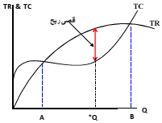

تعظيم الربح في المدى القصير (التحليل الحدي):
هندسياَ تكون المسافة بين المنحنيين (الربح) اقصى ما يمكن عندما يتساوى ميل المنحنيين وبذلك يكون شرط تعظيم ارباح المنشأة في ظل المنافسة التامة هو ان تنتج المنشأة المستوى الذي يجعل:
ميل منحنى التكاليف الكلية = ميل منحنى الايراد الكلي
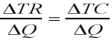 وبالتالي فإن
في الطريقة الحدية يتحدد الانتاج الامثل بمقارنة الايراد الحدي بالتكلفة الحدية فإذا كان الايراد الحدي يزيد عن التكلفة الحدية لأي وحدة اضافية فيجب في هذه الحالة انتاج تلك الوحدة لماذا؟ اما اذا كانت التكلفة الحدية إنتاج هذي الوحدة الاضافية تزيد عن الايراد الحدي المتوقع من بيعها فيجب على المنشأة عدم انتاجها لماذا؟
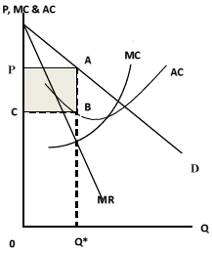
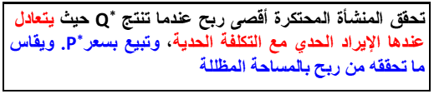
تدنية الخسارة في ظل المنافسة الكاملة:
كان اهتمامنا في الجزء السابق خلق توازن (تعظيم الارباح) ولكن في بعض الاحيان ولمجموعة عن الظروف التي تحيط بالمنشأة فإنها تفشل في تحقيق الشرط الضروري لتعظيم ارباحها(MR = MC)وعليه فإن متخذ القرار يكون امام مجموعة الخيارات لتدنية التكلفة أي مستوى من التكاليف يمكن تغطيتها؟ هل يواصل الانتاج ام ينسحب من السوق ؟ ...الخ
نستعين بالشكل التالي لتوضيح مجموعة من الافتراضات التي يمكن ان تمر بها منشأة معينة ومن ثم معرفة القرار الذي يجب ان تتخذه المنشأة .
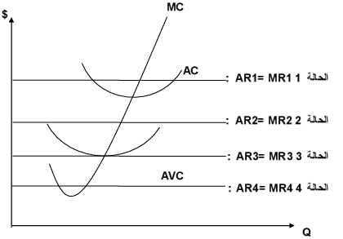
الحالة (1):
وهي الحالة الطبيعية والتي تتحقق فيها الارباح(التوازن)ويتوفر فيها شرطا التوازن(MC = MR) وميل(MC)اكبر من ميل (MR).
الحالة (2):
نجد ان:( P = AC)وذلك يعني ان العائدات الكلية (TR)تساوي التكاليف الكلية (TVC+TFC ) وهي ما يعرف بنقطة التعادل (-Break even Point) وهي النقطة التي لا تحقق فيها المنشأة ارباحاً ولا خسائر.
الحالة (3):
نجد ان (P>AVC) وذلك يعني ان العائدات الكلية (TR) تغطي كل التكاليف المتغيرة (TVC) وجزء من التكاليف الثابتة (TFC)وعليه فإن هذه الحالة هي حالة تقليل او تدنية خسائر ( Loss minimization) والقرار السليم الذي يجب ان تتخذه المنشأة هو مواصلة نشاطاتها لأنها اذا توقفت ستتحمل كل تكاليفها الثابتة (TFC).
الحالة (4):
نجد ان(P=AVC) وذلك يعني ان العائدات الكلية (TR) تساوي التكاليف المتغيرة الكلية (TVC) فقط لذلك فإن الامر سيان للمنشأة في مواصلة الانتاج او عدمه لأنها في الحالتين ستتحمل ما يساوي كامل تكاليفها الثابتة (TFC) ولكن لاعتبارات اخرى كالمحافظة على زبائنها واسمها التجاري في السوق فإن القرار السليم الذي يجب ان تتخذه المنشأة هو مواصلة نشاطاتها.
ـ نلاحظ اخيرا ان أي حالة تقع اسفل الحالة 4 (P<AVC) وهي نقطة توقف تام عن الانتاج (Shut – down point ) لأن المنشأة عندها ستتحمل كل التكاليف الثابتة (TFC) اضافة الى جزء من التكاليف المتغيرة (TVC) لذلك يجب ان تخرج من السوق وتتوقف عن الانتاج.
الاحتكار التام:
اذا كان هناك منتج او بائع واحد في سوق سلعة او خدمة معينة فيعتبر سوق الاحتكار التام.
وباعتبار ان المحتكر يتحكم تماما في عرض السوق فهو اذا صانع للسعر وليس آخذاً للسعر كما هو الحال بالنسبة للمنشأة في ظل المنافسة التامة. لكن اشتراط التحكم في الكمية المعروضة لا يكفي لأن بعض المنتجين سيعملون على تقليد سلعهم بشكل او بآخر وان كانت دونها في الجودة والاتقان مما قد يؤثر في مسار الاسعار.
شروط اساسية للاحتكار التام:
ـ ان تكون المنشأة هي المنتج او البائع الوحيد في السوق ـ ألا تتوفر البدائل القريبة لمنتجات المنشأة المحتكرة
ـ ان تكون هناك موانع لدخول منشآت منافسة ـ ألا تتدخل الدولة لمنع الاحتكار
عوائق دخول السوق:
- عوائق قانونية: تمنح حق احتكار انتاج بعض السلع والخدمات لمؤسسات حكومية او خاصة(الكهرباء، الماء، النقل البري والجوي ،النفط ،خدمات البريد، الهاتف، البث الاذاعي والتلفزي،...)
- براءة الاختراع: شهادة تصدرها الجهات الحكومية فتمنح للمخترع حق الاستغلال في المجال الانتاجي لفترة زمنية محددة. وتهدف الى خفض مخاطر الانفاق الاستثماري على البحث والتطوير لكي تحصل المنشأة المخترعة على عوائد احتكارية.
- امتلاك مورد اساسي: مثل امتلاك حقول البن ،مناجم الحديد ،آبار النفط،...
- الدعاية والاعلان: وهي عوائق مصطنعة تهدف الى رفع تكاليف دخول المنشآت المنافسة وتسمى الاعلان الدفاعي.
- ارتفاع تكلفة الاستثمار: الحاجة الى اصول استثمارية ضخمة تتطلب فترات طويلة لاسترداد قيمتها. مثل وكالة الفضاء الامريكية التي كانت تحتكر خدمات نقل الاقمار الاصطناعية للاتصالات قبل دخول فرنسا واليابان.
- الاحتكار الطبيعي: وجود تكاليف متوسطة قابلة للتناقص عندما يتسع الانتاج مما يمكن من خفض الاسعار بشكل مستمر. وبالتالي يجبر المنشآت المنافسة على الخروج من السوق في المدى البعيد.
توازن المحتكر في المدى القصير:
ويدل على بلوغ مستوى الانتاج الذي يعظم ربح المحتكر رغم ان الاحتكار لا يضمن دائماً تحقيق الربح تحت جميع الظروف. كما ان العمل بتكاليف عالية قد يؤدي الى خسائر تجبر المنشأة في نهاية المطاف على الخروج من السوق في المدى البعيد. وتواجه المنشأة منحنى طلب السوق ذو ميل سالب مما تمكنه من تحديد مستوى الاسعار كلما سعى لتعظيم الربح. بينما تتحدد الكمية المعروضة انطلاقاً من كمية الطلب التي تعظم الربح. ويعتبر المحتكر صانعاً للسعر ويحدد هذا السعر الكمية المطلوبة مبدئياً من طرف المستهلك وإما ان يختار المنتج الكميةالمعروضة التي تعظم من ربحه طمعاً في اسعار مرتفعة عند تحقق الطلب. وقد يصل في الحالتين الى اقصى ربح ممكن.
رغم ذلك لا يمتلك المحتكر الحرية التامة في زيادة الاسعار لأنه مرتبط بتفاعل الطلب أي بمدى مرونة الطلب تجاه الاسعار. يوضح الرسم البياني التالي منحنى الايراد الكلي TR ومنحنى التكاليف الكلية TC للمنشأة المحتكرة.
وتقيس المسافة الرأسية بين منحنى الايراد ومنحنى التكلفة ،الربح او الخسارة للوحدة عند كل مستوى من الانتاج ويصل المنتج الى اقصى ربح عندما: ميل منحنى الايراد الكلي = ميل منحنى التكاليف الكلية
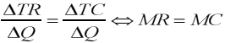
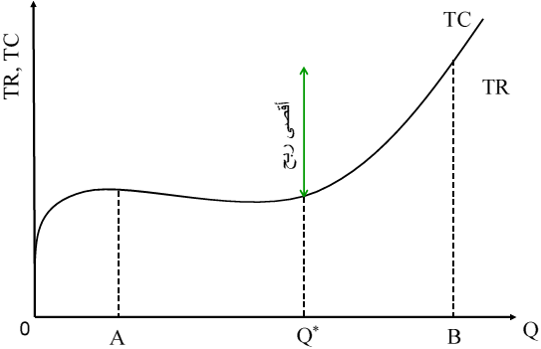
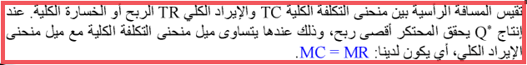
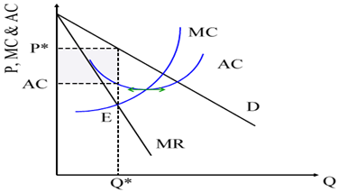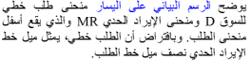
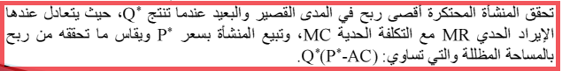
ويتضح ان زيادة التكاليف (أي انتقال منحنى AC الى اعلى) او نقصان الطلب (أي انتقال منحنى الطلب الى جهة اليسار) يؤدي الى تقليص ارباح المحتكر وربما عرضت المحتكر للخسارة اذا ما صارت الاسعار اقل من متوسط التكاليف P*<AC عند Q*. ويوضح الرسم البياني التالي حالة المحتكر الذي يتحمل بعض الخسارة في المدى القصير أما في المدى البعيد فإن استمرار الخسارة تعني ضرورة خروج المحتكر من السوق.
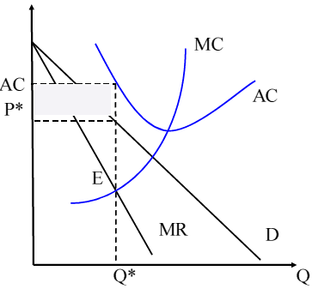
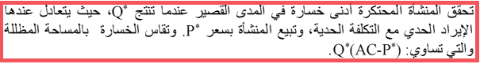
توازن المحتكر في المدى البعيد:
بإمكان المحتكر ان يحتفظ بربح احتكاري في المدى البعيد وذلك لعدم تمكن المنافسين من الدخول الى السوق مما يمثل اهم شروط الاحتكار التام (وجود قيود مانعة لدخول المنافسين).لذا اذا استطاع المحتكر ان يحقق ارباحا اقتصادية موجبة في المدى القصير فيمكنه ايضا ان يحتفظ بهذه الارباح حتى في المدى البعيد ولمزيد من الايضاح يمكن متابعة المثال في الجدول التالي:
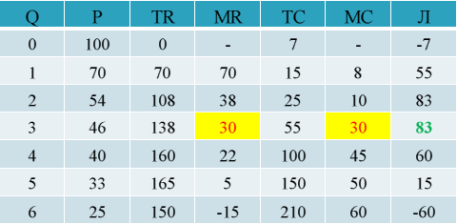
الاضرار الاقتصادية للاحتكار:
يعمل المحتكر على تقليص الانتاج ورفع السعر بحيث يحقق اقصى ربح ممكن ولمعرفة اضرار الاحتكار نقارن انتاج وسعر المحتكر بانتاج Qc وسعرPc في نموذج المنافسة التامة ونفترض ان حجم الطلب لم يتغير وان منحنيات التكلفة الحدية للمنشآت المتنافسة تنطبق مع منحنى التكلفة الحدية للمحتكر .كم نفترض ان العوائد الى الحجم ثابتة.ويتضح من الرسم البياني التالي ان تعظيم الربح يقتضي:
- ان ينتج المتنافس الكمية Qc بالسعر السائد في السوق Pc ويكون الربح الاقتصادي للمنشأة مساويا للصفر في المدى البعيد.
- وان المحتكر ينتج المستوى Qm مع Qm > Qc الذي يقابل تقاطع منحنى MC مع منحنى MR حيث تتساوى التكلفة الحدية مع الايراد الحدي ويبيع المنتج بالسعر Pm مع Pm > Pc للوحدة بحيث يحقق ربحا اقتصاديا موجبا على حساب المستهلكين مما يخل بعدالة التوزيع ويقتضي تدخل الحكومة عبر الضرائب على الارباح.
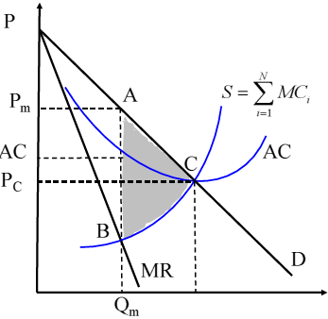
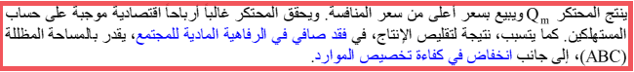
الاضرار التوزيعية للاحتكار:
ان المحتكر يحقق بعض الارباح على حساب المستهلكين وهو بذلك يخل بعدالة التوزيع مما يستدعي معالجة هذا الضرر عن طريق الضرائب على ارباح المحتكرين.
الفقد في الرفاهية والكفاءة: يتسبب الاحتكار كذلك في فقد صافي في رفاهية المجتمع من الصعب تعويضه. ويقدر هذا الفقد بالمساحة المظللة (ABC): لان المساحة الاولى بين Qm و Qc وتحت منحنى الطلب تقيس المنفعة الكلية التي يكتسبها المجتمع كمنتج ومستهلك ثم المساحة الثانية اسفل منحنى التكلفة المتوسطة تقيس التكلفة الكلية والذي يدل على ضعف الكفاءة في تخصيص الموارد. والفرق بين المساحة الاولى والثانية يحدد الفقد الصافي في رفاهية المجتمع والذي لا يزول الا بتحرير السوق من قبضة المحتكر.
التمييز السعري: ويحدث اذا ما اقدم المحتكر على بيع السلعة او الخدمة الواحدة بأسعار مختلفة بالرغم من عدم وجود أي اختلاف في تكاليف انتاج وتقديم السلعة للمشترين.(مثلا شركات النقل الجوي لها تسعيرالشتاء والصيف وتسعير للشباب وللكبار او المصحات الخاصة لها تسعير للفقير وللغني ...).

ويشترط لنجاح سياسة التمييز السعري شرطان:
- ان تختلف مرونة الطلب-السعر بين فئات المشترين او بين الاسواق.
- ان يعتذر تماما شراء السلعة من السوق الاقل سعرا وبيعها في السوق الاعلى سعرا.
شرط تعظيم الربح في حالة التمييز السعري:
يعظم ربح المحتكر في السوق عندما يبيع الكمية التي تتساوى فيها التكلفة الحدية مع الايراد الحدي وفي حالة سوقين مع التمييز السعري يقتضي الربح الاقصى ما يلي:
ويوضح الرسم البياني التالي وضع محتكر يبيع لمجموعتين من عملائه او في سوقين AوB.ونفترض ان المحتكر ينتج من مصنع واحد للسوقين:أي تكلفة الانتاج واحدة والتكلفة الحدية ثابتة ومساوية للتكلفة المتوسطة وممثلة في الخط الافقي AC=MC .كذلك نفترض ان الطلب في السوق الاول A اكثر مرونة: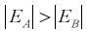
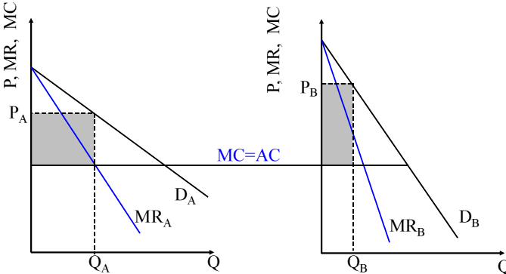

1-الندره تعني ::-
- وجود كميات محدوده من الموارد الاقتصاديه تقابلها حاجات غير محدوده من السلع والخدمات التى يرغب افراد المجتمع في الحصول عليها ومن ثم فأإن دور الاقتصادر يدور في حسن استغلال الموارد استغلالا امثل
- وجود كميات من الموارد الاقتصاديه تزيد عن احتياجات افراد المجتمع ولكن السكان يتزايدون
ج- عدم وجود موارد اقتصاديه على الاطلاق في الدوله وتعتمد الدوله على الاستيراد غالبا
د- جميع ماسبق

2-المشكله الاقتصاديه تعني :-
- تحمل في طياتها وجود كميات محدوده من الموارد الاقتصاديه وتقابلها حاجات غير محدوده من السلع والخدمات التى يرغب افراد المجمتع في الحصول عليها
- ان الامطار لا تهطل في بعض البلدان
ج-ان بعض الاقطار لا تتوفر لديها عماله
د-لاتوجد اجابات صحيحه

3- الموارد الاقتصاديه عباره عن :-
- راس المال, الارض , العمل .الاداره والتنظيم
- النقود, الالات والمعدات
ج-العمال الزراعيه , وكل مجهودات العمال
د- لاتوجد اجابات صحيحه
4- يعبر قانون الطلب عن :-
- وجود علاقه عكسيه بين الكميه المطلوبه وبين السلعه او الخدمه وسعر السلعه او الخدمه مع ثبات العوامل الاخرى وبالتالي يعبر عن منحنى سالب الميل وينحدر من اعلى الى اسفل جهه اليمين
- وجود علاقه عكسيه بين الكميه المطلوبه وسعر السلعه او الخدمه البديله ويالتالي يعبر عن منحنى موجب الميل ينحدر من اعلى الى اسفل جهه اليمين
ج-وجود علاقه طرديه بين الكميات المطلوبه والدخل
د- كل الاجابات السابقه خاطئه
5- يعد الطلب طلبا فعالا اذا توافر فيه شرطان اساسيان::-
- الرغبه والقدره على الشراء
- توافر الكميات في السوق الداخلي والخارجي
ج- توافر البدائل للسلعه والدخول
د-لاتوجد اجابه صحيحه
6-من اهم العوامل المؤثره في الكميات المطلوبه والذي ينقل الكميات المطلوبه من نقطه الى اخرى على منحنى الطلب يعد كما في الشكل الموضح:
- سعر السلعه ذاتها
- سعر السلعه البديله او المكمله
ج-الدخل والاذواق
د-توقعات المستهلكين

7- كما يعد من العوامل المؤثره في الطلب على السيارات ويغير مستوى الطلب وذلك بنقل منحنى الطلب يمينا الى اعلى كما في الرسم
- زياده الدخل
- انخفاض اسعار البنزين كلفه مكمله
ج-توقعات المستهلكين بارتفاع اسعار السيارات في الاعوام المقبله
Q | P
40 | 4
45 | 5
50 | 6
60 | 7
د-جميع الاجابات السابقه
8-اذا اعطيت البيانات التاليه فان تلك البيانات يعبر عنها قانون:-
- الطلب
- نظره سلوك المستهلك
ج-العرض
د-نظريه التكاليف

9- نقل منحى العرض من SSالى SS1 قد يكون السبب
- زياده نسبه التكنولوجيا المستخدمه
- تقديم الدوله دعم للمنتجين
ج-انخفاض في اسعار مستلزمات الانتاج
د-كل الاجابات السابقه صحيحه

10- في حين انتقال كميه العرض من نقطه A الى النقطه B
- زياده سعر بيع المنتج نفسه
- نقص في سعر المنتج
ج-انخفاض اسعار مستلزمات الانتاج
د- كل الاجابات صحيحه

11- مرونه القوس السعريه ما بين نقطتين السعريه 4 ريال , 5 ريال اذا زاد السعر من 4 ريال الى 5 ريال هي
- 17/9
- 17/9-
ج- 9/17
د- لاتوجد اجابه صحيحه

12- ان المرونه السعريه مابين السعر 6,7 اذا كان سعر السلعه اولا 6 ريال وتغير الى 7 ريال كما يوضح الجدول فان مرونه السعر تقدر بنحو:
- 102-
- 102
ج- 12
د- لاتوجد اجابه صحيحه

13- زياده الطلب وثبات العرض تودي الى:
- زياده كميه التوزان وارتفاع سعر التوزان
- نقص في كميه التوزان وانخفاض سعر التوازن
ج- زياده كميه التوازن ونقص سعر التوازن
د-كل الاجابات صحيحه
14- اذا كان مستوى الطلب على سلعه ما عند DD والعرض منها عند SSوحدث زياده في الدخول الفرديه على مستوى المملكه فان هذا ممكن ان يمثله الشكل:
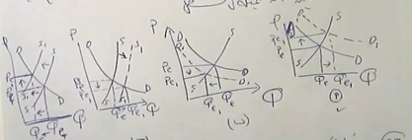
الجواب – A

وانتهى هذا الى قدرت اجمعه منها بالتوفيق للجميع ادعوا لي
دافوره هانم

4.85724
1-خطأ
2-خطأ
3-خطأ
4-a
5-d
6-b
7-b
8-d
9-a
10-b
11-a
12-d
13-a
14-b
15-d
16-d
17-a
18-a
19-d
20-a
21-b
22-c
23-d
24-a
25-d
26-c
27-a
28-a
29-a
30-b
31-c
32-b
33-a
34-c
35-a

حل الواجب الثاني للاقتصاد ||

السؤال 1 : من خصائص منحنيات السواء أنها تنحدر من أعلى إلى أسفل تجاه اليمين، وأنها لا تتقاطع،
وأنها محدبة تجاه نقطة الأصل وان كل منحنى الى اليمين والى اعلى يعطى مستوى اكبر من الاشباع.
إجابة :
(صواب – خطأ)
السؤال 2 : ينص قانون الغلة المتناقصة على أنه بإضافة وحدات متتالية متماثلة من عنصر إنتاجي معين إلى مجموعة من العناصر الإنتاجية المثبتة المشتركة معه على أن الإنتاج الكلى يزد زيادة متزايدة أولاً ثم زيادة متناقصة ثانياً ثم بإضافة وحدات متتالية من العنصر الإنتاجي يصل الإنتاج الكلى إلى اقصاه ثم يتناقص. ولذا عندما يصل الناتج الكلى أقصاه يصل الناتج الحدي إلى الصفر وعندما يكون الناتج الحدى اقصى مايمكن تكون نقطة الانقلاب للانتاج الكلى من الزيادة المتزايدة للزيادة المتناقصة ويكون ذلك فى المرحلة الاولى للانتاج.
إجابة :
(صواب – خطأ)
السؤال 3: مرونة الإنتاج للمورد المتغير عبارة عن ناتج قسمة الناتج الحدي (MP)على الناتج المتوسط (Ap)
ومن ثم فهي في المرحلة الأولى أكبر من الواحد الصحيح وفى نهايتها تساوى الواحد الصحيح وفى المرحلة الثانية
اقل من الصفر واكبر من الواحد الصحيح وفى نهاية المرحلة الثانية تساوى صفرا وفى المرحلة الانتاجية
الثالثة تساوى قيمة سالبه.
إجابة :
(صواب – خطأ)
السؤال 4 : المنفعة الحدية (MU ) تعنى :
إجابة:
A.
التغير في المنفعة الكلية ( TU) نتيجة للتغير في الكميات المستهلكة من السلعة ( Q)
اوتغيير الكميات المستهلكة بوحدة واحدة.
B.
التغير في الأسعار (P ) نتيجة للتغير في الإنتاج.
C.
التغير في المنفعة المتوسطة (AU) نتيجة للتغير في الأسعار(P) .
D.
كل ما سبق.
السؤال 5 :الناتج الحدي MPL لعنصر( لمورد أو مدخل) العمل.
إجابة:
A.
التغير في الناتج الكلي TP نتيجة للتغير في عنصر(مورد أو مدخل) العمل L .
B.
يعنى قمة الناتج الكلى TP على عدد العمال L .
C.
نصيب العامل من الدخل.نصيب العامل من الدخل.
D.
كل ما سبق.
السؤال 6 :المنفعة الكلية (TU( Total Utility تعنى .
إجابة:
A.
إجمالي المنفعة أو الإشباع المتحصل علية من استهلاك وحدات من سلعة أو خدمة ما .
B.
قيمة ما يدفعه الإنسان في شراء السلعة.
C.
إجمالي ما يفقده الإنسان من إشباع.
D.
كل ما سبق.
السؤال 7 :يحدث توازن للمستهلك من استهلاك سلعتين باستخدام أسلوب المنفعة التقليدية عندما:
إجابة:
A.
يتساوى ناتج قسمة المنفعة الحدية للسلعة الأولى / سعر الوحدة منها مع المنفعة الحدية للسلعة الثانية على سعر الوحدة منها أو ما يعرف بتساوي المنافع الحدية للريال من السلعتين.
B.
عندما تتساوى المنفعة الحدية مع الناتج الحدي.
C.
تتساوى المنفعة الحدية للسلعتين.
D.
كل ما سبق.
السؤال 8: يحدث توازن للمستهلك من استهلاك سلعتين باستخدام أسلوب منحنيات السواء عندما:
إجابة
A.
يمس خط الدخل أو الميزانية منحنى السواء.
B.
يتساوى الناتج الحدي مع الناتج المتوسط.
C.
يقطع خط الدخل أو الميزانية منحنى السواء.
D.
كل ما سبق.
السؤال 9:منحنيات السواء للمستهلك تعنى:
إجابة:
A.
أن كل نقطة على المنحنى توليفة من السلعتين تعطى نفس القدر من الإشباع.
B.
إشباع متبادل للمستهلك.
C.
أن كل نقطة على منحني السواء عبارة عن توليفة من السلعتين يمكن شرائها بنفس القدر من الدخل المحدد.
D.
كل ما سبق.
السؤال 10:خط الدخل أو الميزانية كل نقطة عليه تعنى:
إجابة:
A.
توليفة من السلعتين يمكن شرائها بنفس القدر من الدخل.
B.
أنه لا يتحقق التوازن.
C.
أنها تعطى نفس القدر من الإشباع.
D.
كل ما سبق.

تنفيذ : SoOna
أعداد : عنيدة بطبعي

